ФЕДЕРАЛЬНОЕ АГЕНТСТВО ПО РЫБОЛОВСТВУ

ФЕДЕРАЛЬНОЕ ГОСУДАРСТВЕННОЕ БЮДЖЕТНОЕ ОБРАЗОВАТЕЛЬНОЕ УЧРЕЖДЕНИЕ

ВЫСШЕГО ОБРАЗОВАНИЯ

**«КАЛИНИНГРАДСКИЙ ГОСУДАРСТВЕННЫЙ ТЕХНИЧЕСКИЙ УНИВЕРСИТЕТ»**

Кафедра систем управления и вычислительной техники

Д**опущен к защите**

Декан факультета автоматизации

Заведующий кафедрой СУ и ВТ, производства и управления

к.т.н., доцент к.т.н., доцент

_________________В.А.Петрикин _______________ А.В.Калинин

«____» ___________ 2017 г. «____» ___________ 2017 г.

Автоматизированная информационная система управления предприятием общественного питания

Выпускная квалификационная работа

09.03.03 Прикладная информатика

**ПОЯСНИТЕЛЬНАЯ ЗАПИСКА**

ВКР.09.03.03.ОЧ.2017.723ОЧ.17.ПЗ

Руководитель Работу выполнил

д.п.н., к.т.н., профессор студент 13-ИЭ

_______________И.Д.Рудинский ____________Н.С.Шафоростов

(подпись, дата) (подпись, дата)

Нормоконтролер

д.п.н., к.т.н., профессор

_______________ И.Д. Рудинский

(подпись, дата)

Консультант по

экономическому разделу:

к.э.н., доцент

_______________ М.В. Соловей

(подпись, дата)

Калининград 2017

**ФЕДЕРАЛЬНОЕ ГОСУДАРСТВЕННОЕ БЮДЖЕТНОЕ ОБРАЗОВАТЕЛЬНОЕ УЧРЕЖДЕНИЕ**

**ВЫСШЕГО ОБРАЗОВАНИЯ**

**КАЛИНИНГРАДСКИЙ ГОСУДАРСТВЕННЫЙ ТЕХНИЧЕСКИЙ УНИВЕРСИТЕТ**

Факультет Автоматизации Производства и Управления

Кафедра Систем Управления и Вычислительной техники

Направление подготовки Прикладная информатика

**УТВЕРЖДАЮ**

Зав. кафедрой СУ и ВТ

к.т.н., доцент

_________________ В.А.Петрикин

«____» ___________ 2017 г.

**ЗАДАНИЕ**

**на выпускную квалификационную работу студенту**

Шафоростову Никите Сергеевичу

1. Тема выпускной квалификационной работы: Автоматизированная информационная система управления предприятием общественного питания. Утверждена приказом от 15 мая 2017 г. № 723ОЧ.
2. Срок сдачи студентом выпускной квалификационной работы ________________ .
3. Исходные данные к выпускной квалификационной работе: Документация предприятия общественного питания «Дома рыбака», методические материалы по платформе «1C: Предприятия 8.3».
4. Содержание расчетно-пояснительной записки (перечень подлежащих разработке вопросов):

* анализ объекта автоматизации и постановка задач выпускной квалификационной работы;
* предлагаемые проектные решения;
* реализация и внедрение АИС;
* технико-экономическая эффективность создания АИС.
  1. Узловой вопрос выпускной квалификационной работы: Разработка АИС УПОП на платформе «1C: Предприятие 8.3».

1. Перечень графического материала:

* организационная структура ресторана «Дом рыбака»;
* функциональная структура ресторана «Дом рыбака»;
* схемы технологических процессов обработки данных;
* примеры чертежей форм документов и видеокадров.

1. Консультанты по выпускной квалификационной работе (с указанием относящихся к ним разделов):

|  |  |  |  |
| --- | --- | --- | --- |
| Раздел | Консультант | Подпись консультанта; дата | |
| Задание выдал | Задание принял |
| Экономическая эффективность создания АИС | к. э. н. Соловей М. В. |  |  |

1. Дата выдачи задания ___________________________________________

Руководитель _______________________д.п.н., к.т.н., профессор / И.Д. Рудинский /

Задание принял к исполнению ____________________________/ Н.С. Шафоростов /

**КАЛЕНДАРНЫЙ ПЛАН**

|  |  |  |  |
| --- | --- | --- | --- |
| **№ п/п** | **Наименование этапов ВКР** | **Срок выполнения этапов ВКР** | **Согласовывает и отмечает выполнение** |
| 1 | Производственная практика, уточнение темы выпускной квалификационной работы (ВКР), уточнение перечня подлежащих разработке вопросов ВКР | 15.05.2017-21.05.2017 | Проф. Рудинский И.Д. |
| 2 | Выполнение ВКР | 22.05.2017-24.05.2017 | Проф. Рудинский И.Д. |
| 3 | Выполнение ВКР, получение задания по экономическому разделу | 25.05.2017-28.05.2017 | Проф. Рудинский И.Д., доц. Соловей М.В. |
| 4 | Выполнение ВКР | 29.05.2017-11.06.2017 | Проф. Рудинский И.Д. |
| 6 | Представление ВКР нормоконтролеру, проверка ВКР на плагиат | 13.06.2017-18.06.2017 | Проф. Рудинский И.Д. |
| 7 | Оформление ВКР | 19.06.2017-21.05.2017 | Проф. Рудинский И.Д. |
| 8 | Представление ВКР на кафедру, оформление допуска к защите ВКР на кафедре и в деканате | 20.06.2017-26.06.2017 | Доц. Калинина С.А., зав.кафедрой Петрикин В.А.,  декан А.В. Калинин |
| 9 | Защита ВКР | 28.06.2017-29.06.2017 | Проф. Рудинский И.Д. |

Студент группы 13 ИЭ:

_________________________________________/ Н.С.Шафоростов /

Руководитель выпускной квалификационной работы:

_________________________________________д.п.н., к.т.н., профессор / И.Д. Рудинский /

АННОТАЦИЯ

Данная пояснительная записка содержит описание результатов выполнения выпускной квалификационной работы.

Объектом выполнения работы выступает автоматизированная информационная система управления предприятием общественного питания (АИС УПОП) в ресторане «Дом рыбака».

Процесс выполнения работы включает анализ объекта автоматизации, постановку задачи, разработку путей её решения, а также выбор средств и реализацию предложенных решений.

Результатом выполнения работы являются работоспособная АИС УПОП на базе программного продукта «1С: Общепит» и комплект проектной документации на ее внедрение и эксплуатацию в ресторане.

Пояснительная записка содержит 100 страниц, 44 иллюстрации, 11 таблиц, 3 приложения, 12 источников.

A**NNOTATION**

Current documentation contains a description of the results of the final qualification work's realization.

Main object of this work is an automated information system for managing the public catering enterprise (AIS UPOP) in the restaurant "Fisherman's House".

Realization of this work includes analysis of the automation object, setting the task, developing solutions and choosing means for implementing the proposed solutions.

The result of current work is a workable AIS UOPOP that based on the software product "1C: Public Food" and a set of project documentation for its implementation and operation in a restaurant.

The explanatory note contains 100 pages, 44 illustrations, 11 tables, 3 applications, 12 sources.

**Оглавление**

ВВЕДЕНИЕ 8

1 АНАЛИЗ ОБЪЕКТА АВТОМАТИЗАЦИИ И ПОСТАНОВКА ЗАДАЧ ВЫПУСКНОЙ КВАЛИФИКАЦИОННОЙ РАБОТЫ 10

1.1 Описание объекта автоматизации «Дом рыбака» и характеристика его информационной системы 10

1.1.1 Основание для проведения работ и наименование организации-заказчика 10

1.1.2 Общая характеристика предприятия общественного питания «Дом рыбака» 10

1.1.3 Описание бизнес-процессов, подлежащих автоматизации 14

1.1.4 Цели, критерии и ограничения создания автоматизированной информационной системы (АИС) 20

1.1.5 Функции и задачи создаваемой АИС 21

1.1.6 Требования к характеристикам автоматизируемых функций 21

1.1.7 Ожидаемые результаты создания АИС 23

1.2 Требования к системе 23

1.2.1 Требования к системе в целом 23

1.2.2 Требования к функциям (задачам), выполняемым системой 27

1.2.3 Требования к видам обеспечения 32

1.2.4 Состав и содержание работ по созданию системы 35

1.2.5 Порядок контроля и приемки системы 38

1.2.6 Требования к составу и содержанию работ по подготовке объекта автоматизации к вводу системы в действие 38

1.2.7 Требования к документированию 39

1.2.8 Выводы и предложения 39

2 ПРЕДЛАГАЕМЫЕ ПРОЕКТНЫЕ РЕШЕНИЯ 41

2.1 Схемы технологических процессов обработки данных 41

2.2 Временной регламент функционирования АИС 47

2.3 Описание информационной модели объекта автоматизации 48

2.4 Цели АИС и автоматизируемые функции 49

2.5 Исходные данные 50

2.5.1 Особенности объекта автоматизации, определяющие проектные решения по автоматизируемым функциям 50

2.5.2 Перечень исходных материалов и документов, использованных при разработке функциональной части проекта АИС 50

2.5.3 Данные о взаимодействующих АИС и сведения об информации, которой объект автоматизации должен обмениваться с этими системами и с абонентами 51

2.6 Постановка задачи 51

2.6.1 Характеристика задач 51

2.6.2 Описание процесса выполнения функций 57

2.7 Сравнительный анализ средств автоматизации деятельности предприятий общественного питания 62

2.7.1 Программное обеспечение «R-Keeper» 62

2.7.2 Программное обеспечение «TillyPad» 63

2.7.3 Программное обеспечение «1С: Предприятие 8. Ресторан» 64

2.7.4 Выводы по рассмотренным программным продуктам 64

3 РЕАЛИЗАЦИЯ И ВНЕДРЕНИЕ АИС «УПРАВЛЕНИЯ ПРЕДПРИЯТИЕМ ОБЩЕСТВЕННОГО ПИТАНИЯ» 65

3.1 Реализация АИС «Управления предприятием общественного питания» 65

3.2 Вход в систему и меню АИС УПОП 65

3.3 Разработка основных объектов системы (нормативно-справочная информация) 66

3.4 Реализация АИС УПОП и разработка основных объектов системы (документы и их движения) 70

4 ТЕХНИКО-ЭКОНОМИЧЕСКАЯ ЭФФЕКТИВНОСТЬ СОЗДАНИЯ АВТОМАТИЗИРОВАННОЙ ИНФОРМАЦИОННОЙ СИСТЕМЫ УПРАВЛЕНИЯ ПРЕДПРИЯТИЕМ ОБЩЕСТВЕННОГО ПИТАНИЯ 80

4.1 Общие сведения 80

4.2 Оценка затрат на создание (внедрение) АИС 80

4.3 Обзор показателей оценивания экономического эффекта от внедрения проекта автоматизации 86

4.4 Экономическая эффективность 90

ЗАКЛЮЧЕНИЕ 91

СПИСОК ИСПОЛЬЗУЕМЫХ ИСТОЧНИКОВ 92

ПЕРЕЧЕНЬ КЛЮЧЕВЫХ СЛОВ 94

СПИСОК СОКРАЩЕНИЙ 95

ПРИЛОЖЕНИЯ 96

Приложение А. Диаграмма IDEF.0 – модель бизнес-процессов «as-is» 96

Приложение Б. Схема технологического процесса обработки данных в нотации IDEF0 98

Приложение В. Схема функциональной структуры АИС УПОП 100

ВВЕДЕНИЕ

Эффективность деятельности предприятий в рыночных условиях напрямую зависит от оперативной работы всех его подразделений, скорости и качества выполнения различного рода работ, точности и своевременности расчетов с контрагентами.

Решение этих задач связано с необходимостью обработки значительных объемов информации в короткие сроки, организации деятельности многих людей, работающих с единым набором данных. Эффективным решением подобных задач является применение информационных систем, объединяющих в себе большую часть информационных процессов, происходящих на предприятии.

При внедрении систем автоматизации повышается уровень и скорость обслуживания, минимизируются ошибки и неточности при выполнении работ и расчетов с контрагентами, а менеджеры различных уровней и сам руководитель предприятия получают возможность в любой момент проанализировать как свою работу, работу своих подчиненных, так и работу всей компании.

Всё вышесказанное применимо и к сфере медийного бизнеса, который в настоящее время становится популярным в РФ. Даже на текущий момент, учитывая распространенность и многообразие информационных технологий, во многих студиях, занимающихся разработкой графического контента, сотрудники (художники) некорректным образом организовывают свою деятельность, ежедневно выполняют рутинную работу, которую следует поручить компьютеру, что значительно усложняет и тормозит общий процесс выполнения и внесение изменений в проект.

В Российской Федерации не существует законов, регулирующих тематическое содержание разрабатываемого контента, поэтому каждая студия придерживается моральных норм при создании своего продукта.

Такого рода предприятие действует как универсальная система, предоставляющая клиентам следующий спектр услуг:

* разработку дизайна любого объекта (жилого помещения, сайта, приложения и т.д.);
* интерьерную и экстерьерную визуализацию;
* научную визуализацию (например, Броуновское движение молекул);
* подготовку игровых ассетов;
* персонажную и техническую анимации;
* фото и видео съемку;
* разработку рекламных роликов;
* съемку короткометражных и полнометражных фильмов;
* создание мультфильмов;
* разработку VR-приложений;

Несмотря на то, что существует несколько основных схем функционирования предприятий общественного питания, они все используют схожие между собой бизнес-операции, поэтому их формализация, и, впоследствии, автоматизация имеет много общего, чем и обусловлен широкий выбор инструментов для проведения такого рода работ.

В данной выпускной квалификационной работе (ВКР) описываются решения по созданию автоматизированной информационной системы управления предприятием общественного питания в ресторане «Дом рыбака» на базе программного продукта «1С: Общепит». Для удобства использования наименования АИС в тексте ВКР было введено условное обозначение создаваемой АИС – АИС УПОП.

Данная ВКР содержит четыре главы.

В первой главе «Анализ объекта автоматизации и постановка задач выпускной квалификационной работы» представлено описание объекта автоматизации и характеристика его информационной системы, а также уточнены все требования к системе.

Во второй главе «Предлагаемые проектные решения» представлены схемы технологических процессов обработки данных и временной регламент функционирования АИС УПОП.

В третьей главе «Реализация и внедрение АИС УПОП» приведено описание разрабатываемых основных объектов системы с их текстовым описанием и иллюстрированием.

В четвертой главе «Технико-экономическая эффективность создания АИС УПОП» рассчитываются затраты на создание АИС УПОП, исследуется и обосновывается эффективность, а также целесообразность создания и внедрения рассматриваемой АИС в ресторане «Дом рыбака».

1. АНАЛИЗ ОБЪЕКТА АВТОМАТИЗАЦИИ И ПОСТАНОВКА ЗАДАЧ ВЫПУСКНОЙ КВАЛИФИКАЦИОННОЙ РАБОТЫ
   1. Описание объекта автоматизации «Дом рыбака» и характеристика его информационной системы
      1. Основание для проведения работ и наименование организации-заказчика

Основанием для проведения работ является заявка заказчика на усовершенствование имеющейся автоматизированной информационной системы (АИС) в ресторане.

В процессе проведения экспресс-обследования имеющейся на предприятии АИС были выявлены следующие её недостатки:

* недостаточный функционал, а именно: отсутствие автоматизации работы торгового зала, что вызывает излишние временные затраты на работу с имеющейся АИС, а также оставляет возможность потенциальным злоупотреблениям со стороны сотрудников;
* отсутствие встроенных механизмов автоматического формирования заявок поставщикам;
* отсутствие отчетов, специфичных для рассматриваемой предметной области.

По итогам было принято решение о доработке уже имеющейся автоматизированной информационной системы.

* + 1. Общая характеристика предприятия общественного питания «Дом рыбака»

Ресторан «Дом рыбака» является достаточно типичным представителем предприятий общественного питания. Предметом деятельности заведения являются:

* организация питания населения;
* проведение работы по материально-техническому обеспечению своей деятельности в уставном порядке и в соответствии с действующими нормативами;
* производство и реализация продукции, сырья, полуфабрикатов, товаров народного потребления;
* продажа предприятиям, гражданам, организациям, в том числе и иностранным, продукции, товаров и услуг, как собственных, так и в качестве посредника;
* осуществление внешнеэкономической деятельности в соответствии с целями и направлениями;
* удовлетворение потребностей населения в товарах и услугах, предприятий сферы обслуживания и торговли;
* закупка сельскохозяйственной продукции у населения, закупка продуктов питания с последующей их реализацией;
* торгово-закупочная деятельность.

Заведение располагается по адресу:Береговой пер., 1, Светлогорск, Калининградская обл., 238560. Его местоположение на карте можно увидеть на рисунке 1.1.

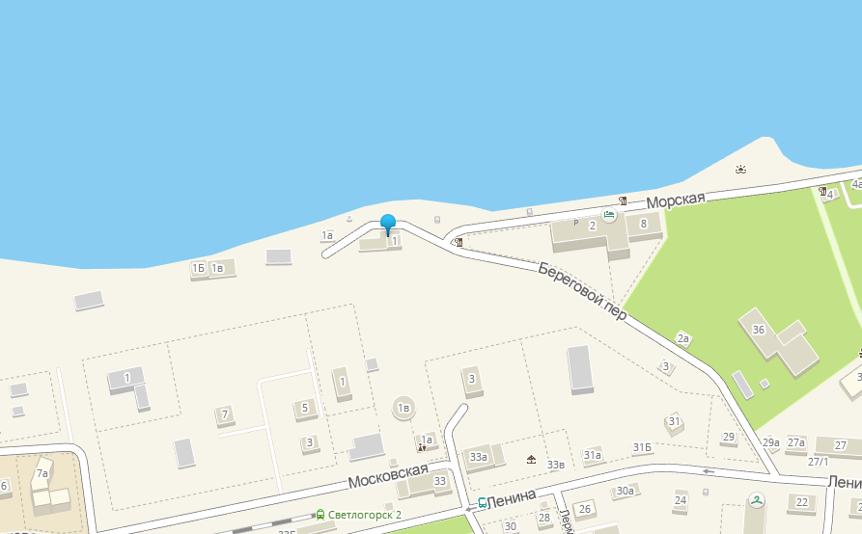

Рисунок 1.1 – Расположение ресторана «Дом рыбака»

Укрупненная организационная структура предприятия представлена на рисунке 1.2.

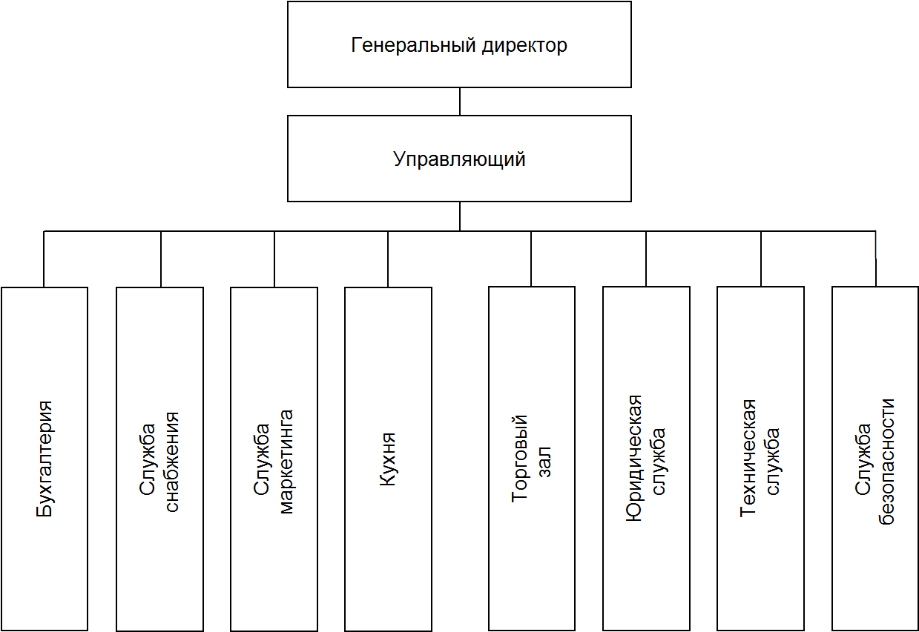

Рисунок 1.2 – Организационная структура ресторана «Дом рыбака»

Помимо управляющего, регулирующего основную деятельность ресторана и координирующего работу разных его частей, можно выделить восемь основных организационных единиц, которые будут рассмотрены далее:

1. **Бухгалтерия** – отдел занимается аккумулированием данных об имуществе и обязательствах заведения. Отдел занимается агрегированием полной, документально обоснованной и структурированной экономической информации для создания и передачи соответствующим контролирующим органам необходимой отчетности. Основными задачами бухгалтерии являются:

* четкое ведение бухгалтерского учета и составление грамотной и достоверной информации для всех видов пользователей – внутренних и внешних, таких как кредитные организации, налоговые органы, пользователи, которых организация интересует, как объект инвестирования;
* раскрытие любого вида информации, связанной с деятельностью предприятия для контроля соблюдения норм законодательства РФ.

1. **Служба снабжения –** занимаетсярациональной организацией снабжения предприятия сырьем, полуфабрикатами, продуктами и материально-техническими средствами, что является важнейшей предпосылкой эффективной и ритмичной работы заведения. Основными задачами, исполняемыми службой снабжения можно назвать:

* заключение договора о поставках;
* контроль исполнения договора;
* организация доставки;
* организация складирования и хранения.

1. **Служба маркетинга –** данное подразделение занимается, деятельностью, связанной с маркетингом, в задачи службы входят:

* разработка рекомендаций для правильной политики компании в области сбыта с учетом ресурсов, которые имеются у компании, а также степени развития конъюнктуры рынка, с которым они непосредственно контактируют;  
  разработка рекомендаций по наиболее эффективному использованию кадровых ресурсов;
* выявление и предоставление актуальной информации о рынке. Такой информацией может быть отчет по изучению спроса на продаваемую продукцию или оказание услуги, уровню конкуренции, о возможных партнерах, о расширении ассортимента товаров, услуг и прочее;
* изучение конкурентов: анализ их ценовой политики, функционального предназначения, их работы с поставщиками, дилерами, клиентами. Результатом этого будет выявление конкурентных преимуществ для своей компании;
* изучение клиентов. А именно: сегментация имеющихся у ресторана клиентов, подбор необходимой для каждого сегмента услуги или товара, доведение информации об этом до конечного потребителя. Так же в функции отдела маркетинга входит проведение специальных мероприятий для изучения клиентов (анкетирование, опросы), проведение акций, семинаров для привлечения, как новых клиентов, так и партнеров. Так же вполне может заниматься участием в совместной деятельности в социальных и иных проектах. Результатов данных мер будет повышение лояльности клиентов к заведению, мониторинг рекламной и PR-деятельности, составление бюджета на рекламу, разработка ценовой и товарной политики и стратегии, ситуационный анализ рынка.

1. **Кухня** – занимается основной производственной деятельностью предприятия, составляет и редактирует меню с учетом имеющихся продуктов. Кроме того, в задачи подразделения входит и своевременное предоставление отчетов об использованных товарно-материальных ценностях.
2. **Торговый зал –** занимается непосредственно работой с клиентами ресторана:

* принятием и исполнением заказов посетителей;
* получением от них расчёта за оказанные услуги;
* уборкой столов после ухода посетителей;
* сервировкой столов к приходу новых клиентов.

1. **Юридическая служба -** выполняет контрольные функции за соблюдением действующего законодательства на данном предприятии и оказывает правовую помощь руководителям, администрации и подразделения предприятия в разрешении вопросов, связанных с применением законодательства.
2. **Техническая служба -** занимается осуществлением административно-хозяйственного и технического обеспечения деятельности заведения. Служба решает следующие задачи:

* техническое обслуживание помещений, оборудования (систем отопления, сетей электроснабжения, водоснабжения, вентиляции и т. д.);  
  вывоз мусора и уборка помещений;
* планирование, организация и контроль проведения текущего и капитального ремонта помещений.

1. **Служба безопасности -** обеспечивает как внутреннюю безопасность ресторана, так и внешнюю. К внутренней безопасности относятся: сохранность имущества заведения, пресечение воровства собственными сотрудниками и предотвращение разглашения конфиденциальной информации. Внешняя же безопасность направлена на защиту от врагов внешних (чаще всего от агрессивных клиентов).

Функциональная структура заведения, изображенная на рисунке 1.3, во многом совпадает с его организационной структурой.

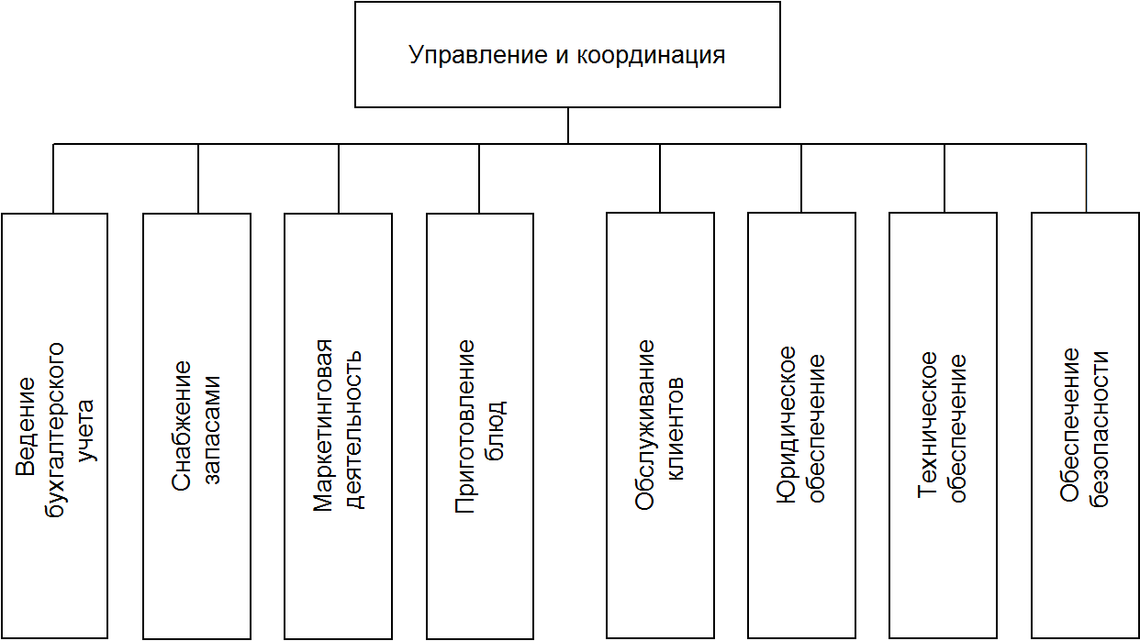

Рисунок 1.3 – Функциональная структура ресторана «Дом рыбака»

* + 1. Описание бизнес-процессов, подлежащих автоматизации

Для описания ин­формационных процессов, которые будут подвержены автоматизации, приведем их графическое и словесное описание согласно модели бизнес-процессов «as-is». Схемы процессов обработки данных будут составлены с использованием графического языка, определенного нотацией IDEF0 [4].

Первым делом рассмотрим основной бизнес-процесс заведения – «Основная деятельность» на рисунке 1.4.

Как видно из приведенной схемы, основным входным ресурсом процесса являются заявки от клиентов. Механизмом управления являются правила предприятия. Непосредственно выполнение процесса осуществляется сотрудниками заведения, которые имеют одну общую цель – выполнение заказа клиента.

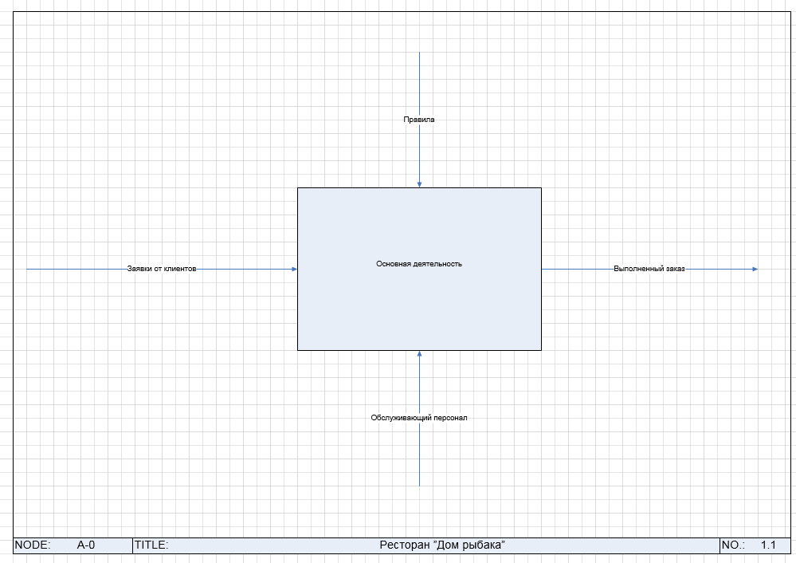

Рисунок 1.4 – Основной бизнес-процесс заведения «Дом рыбака»

Далее детализируем процесс «Основная деятельность» (рисунок 1.5) и рассмотрим составляющие его процессы:

* работа с клиентами – этот процесс включает в себя все действия, необходимые непосредственно для обслуживания клиента, начиная от его посадки в зале ресторана, заканчивая расчетом его заказа. Работа кухни и службы снабжения ресторана также рассматриваются в контексте этого процесса, как непосредственно участвующие в обслуживании клиента организационные единицы;
* техническое обеспечение – процесс обеспечения сотрудников ресторана исправным оборудованием в результате регулярного осмотра и ремонта оборудования, а также его восстановления по требованию других сотрудников;
* работа отдела маркетинга – обеспечивает маркетинговую деятельность заведения, в которую в том числе могут быть вовлечены клиенты («Содействие в рекламе»). Под этим могут пониматься любые действия, совершаемые клиентом, которые способствуют распространению информации о заведении;
* работа службы безопасности - способствует обеспечению безопасности клиентов и работников заведения, а также имущества предприятия;
* анализ работы и управление – как видно из приведенной схемы, выходной информацией всех бизнес-процессов является, помимо всего прочего, ежедневные отчеты о результатах деятельности. Управляющий заведения, исходя из этих отчетов, может регулировать работу ресторана, а также заниматься планированием его дальнейшей деятельности.

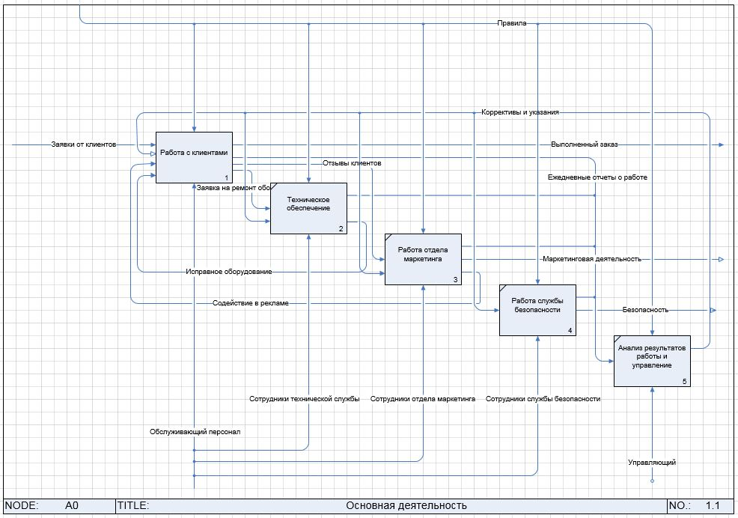

Рисунок 1.5 – Детализация главного процесса «Основная деятельность»

Далее рассмотрим более детально процессы, включенные в процесс «Работа с клиентами». Данный процесс изображен на рисунке 1.6. Данный процесс содержит:

* обслуживание клиента – представляет из себя встречу клиента, посадку его на какое-либо место в ресторанном зале, принятие у него заказа, а также выполнение его пожеланий, если таковые имеются и входят в компетенцию работников ресторана;
* приготовление заказа – включает в себя перечень всех необходимых для приготовления заказа процессов. Результатом является готовый заказ, который в последствии и предоставляется клиенту;
* расчет клиента – завершающая стадия обслуживания клиента, в которой он совершает расчет с заведением. По окончании этого процесса заказ можно считать выполненным и, соответственно, информацию о заказе можно включать в ежедневную отчетность.

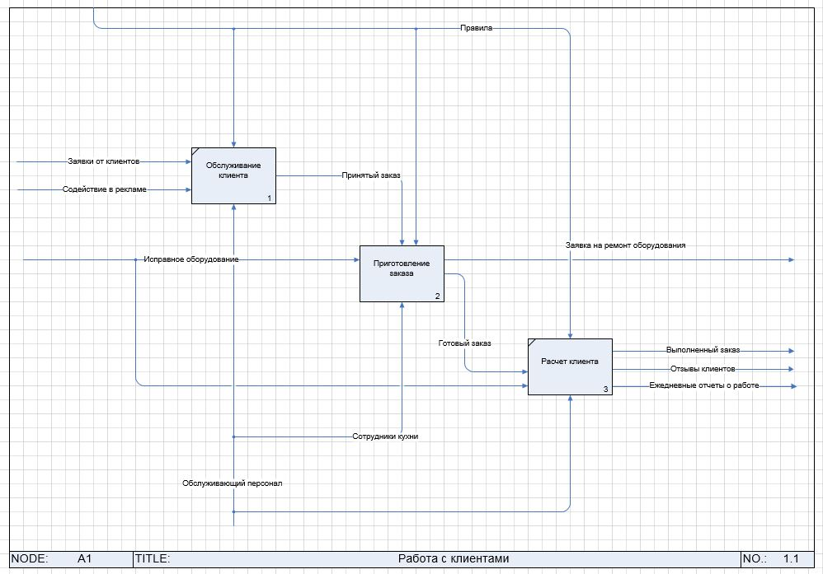

Рисунок 1.6 – Детализация процесса «Работа с клиентами»

Процесс «Приготовление заказа» также необходимо детализировать, так как он также будет затронут при автоматизации. Результаты детализации приведены на рисунке 1.7. Было выделено четыре основных процесса, рассмотрим их подробнее:

* расчет необходимых продуктов питания и напитков – так как все необходимые для функционирования кухни продукты всегда должны быть в достатке, процесс расчета их количества должен происходить в координации с работой самой кухни и исходя из содержимого меню. Результатом процесса становится список необходимых для закупки продуктов питания и напитков, передаваемый экспедитору;
* закупка продуктов и напитков – процесс, совершаемый экспедитором ресторана, на основании списка, формулируемого на предыдущем этапе;
* приготовление заготовок для блюд – для эффективного функционирования кухни, некоторые вещи должны быть заготовлены заранее сотрудниками кухни;
* приготовления блюда или напитка при заказе – непосредственно процесс приготовления заказа клиента.

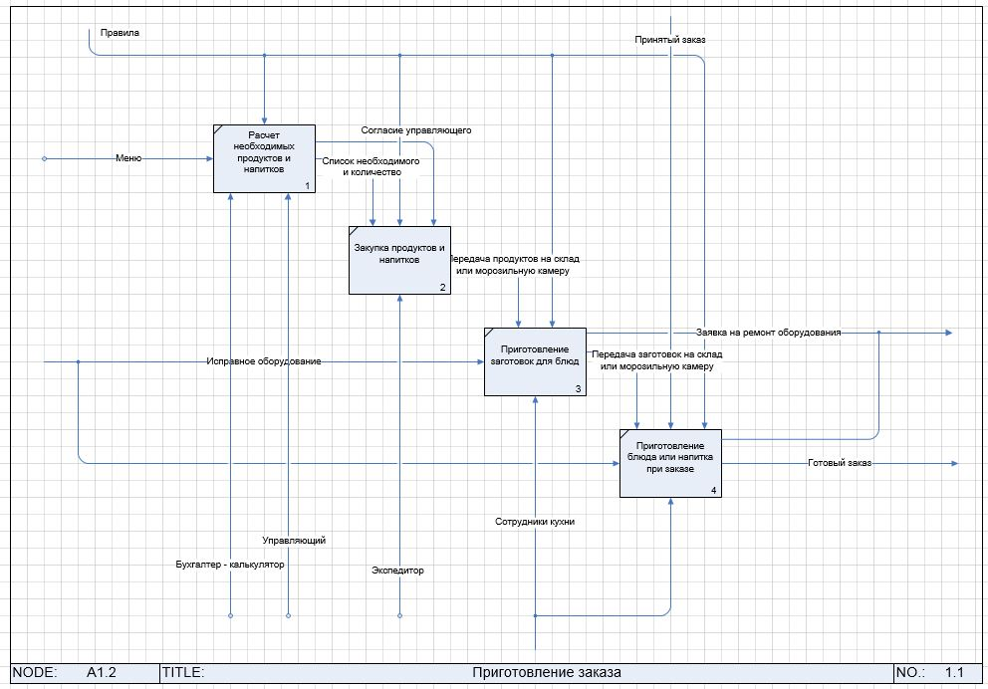

Рисунок 1.7 – Детализация процесса «Приготовление заказа»

* + - 1. Перечень и анализ недостатков в организации обработки данных и управления объектом

При рассмотрении имеющейся на предприятии информационной системы, были выявлены следующие её недостатки:

* отсутствие автоматизации торгового зала ресторана;
* ручной ввод расходуемых на производство продуктов;
* отсутствие технической документации по эксплуатации, написанной с использованием понятного для конечного пользователя лексикона;
* отсутствие таблиц аналогов продуктов, взаимозаменяемости продуктов;
* нестандартный план счетов, что усложняет сдачу бухгалтерской отчетности;
* отсутствие отчетов, специфичных для рассматриваемой предметной области, связанных с раб­­отой официантов, а также с продажами блюд.
  + - 1. Оценка производственных потерь, обусловленных выявленными недостатками

По результатам проведенного анализа имеющейся АИС можно сделать вывод, что её доработка является вполне обоснованной. Текущие недостатки проявляются в значительных временных потерях, а также в неудобствах, которые сопровождают сотрудников заведения в процессе осуществления их рабочей деятельности.

Рассмотрим более детально основные выявленные недостатки, приводящие к различного рода потерям:

Во-первых, из-за отсутствия автоматизации работы торгового зала средствами имеющейся АИС, возникает одна из главных проблем ресторанного бизнеса – злоупотребления со стороны сотрудников. Возможность отмены заказов и изменения уже совершенных предоставляет работникам широкие возможности для совершения трудно выявляемых хищений.

Во-вторых, отсутствие автоматизации работы торгового зала средствами имеющейся АИС создает излишние временные потери при передаче заказа от официанта к повару, а также при информировании поваром официанта о готовности заказа к подаче клиенту.

В-третьих, ввиду отсутствия автоматизации работы торгового зала, возникает необходимость вручную контролировать остатки запасов в наличии. Это вызывает излишние временные потери и сводит к нулю результаты работы имеющегося механизма автоматического складского учета, так как расход продуктов не автоматизирован.

В-четвертых, отсутствие подробной документации по эксплуатации может увеличивать время обучения новых сотрудников, а также создавать значительные временные потери в тех случаях, когда требуется переконфигурирование или отладка системы.

В-пятых, недостаточное количество отчетов, а также отсутствие аналитической информации для анализа управленческого учета значительно усложняет работу управляющего заведением, так как ему приходится совершать достаточно рутинную работу, связанную с анализом полученных отчетов.

В-шестых, отсутствие таблиц аналогов и взаимозаменяемости продуктов, которые можно было бы активно использовать при взаимодействии кухни с торговом залом через меню ресторана, может и вовсе приводить к тому, что заказы клиентов не будут исполняться, несмотря на неочевидную возможность их исполнения.

Из всего вышесказанного следует, что доработка текущей АИС для ресторана «Дом рыбака» в перспективе может принести предприятию экономические выгоды, а также сократить время обслуживания клиентов.

* + - 1. Характери­стика готовности объекта к созданию АИС

В виду того, что на предприятии уже успешно эксплуатируется та АИС, которая и будет доработана, можно предположить, что объект готов к эксплуатации на базе имеющегося оборудования доработанной АИС. В качестве доказательства озвученного утверждения, рассмотрим текущее оборудование заведения.

На предприятии функционирует беспроводная ЛВС, базирующаяся на оборудовании c поддержкой стандарта 802.11n. Оно покрывает всю территорию офиса ресторана обьединяет всех пользователей в единую сеть с доступом в интернет. Сеть осуществляется установленными по всей территории офиса ресторана беспроводными унифицированными точками доступа, управляемыми беспроводным коммутатором.

Так как зал является относительно небольшим, с двумя залами обслуживания, для оформления заказов используется выделенный POS-терминал официанта, дополнительно оснащенный принтером печати счета. На кухне и в баре также установлены терминалы, позволяющие сотрудникам кухни и бармену мгновенно получать заказы, а также осуществлять мониторинг остатков запасов.

Всё оборудование работает под управлением лицензионных операционных систем Windows 7 Professional. Исходя из имеющихся аппаратных средств, можно заключить, что предприятие будет полностью готово к автоматизации после дополнительного закупа планшетов для официантов, которые будут работать совместно с остальным оборудованием и использоваться персоналом в качестве электронных блокнотов.

* + 1. Цели, критерии и ограничения создания автоматизированной информационной системы (АИС)
       1. Формулировки целей создания АИС

1. сокращение времени обслуживания клиента;
2. увеличение контроля материальных потоков и ликвидация воровства;
3. повышение эффективности логистики и своевременное пополнение складских запасов заведения;
4. сокращение времени подготовки отчетов, а также повышение их информативности.
   * + 1. Критерии оценивания степени достижения цели

Для каждой из упомянутых целей был определен однозначный механизм оценивания степени её достижения:

1. **сокращение времени обслуживания клиента** - время обслуживания одного клиента, начиная с момента принятия у него заявки и заканчивая предоставлением клиенту его заказа, не должно превышать сорока минут в условиях максимальной загруженности кухни;
2. **увеличение контроля материальных потоков и ликвидация воровства** – злоупотребления со стороны работников ресторана должны быть исключены полностью. Полная прозрачность и учет всех бизнес-процессов ресторана предоставят возможность достижения цели;
3. **повышение эффективности логистики и своевременное пополнение складских запасов заведения** – необходимая для производственного процесса продукция должна поступать с такой периодичностью, при которой невозможна будет ситуация отсутствия необходимых для выполнения заказа клиента запасов. По окончании рабочего дня экспедитор должен иметь на руках заявки всем поставщикам, продукты которых рекомендуются к покупке;
4. **сокращение времени подготовки отчетов, а также повышение их информативности** – время, проходящее с момента запроса на получение отчета до его предоставления запрашивающему лицу в готовом виде, должно быть ограничено исключительно вычислительными возможностями оборудования, используемого на предприятии и не превышать пяти минут.
   * + 1. Ограничения на создание АИС

Разрабатываемая система должна решать задачи оперативного учета объекта автоматизации.

Кроме того, АИС должна иметь защиту от несанкционированного доступа, а также возможность разделения пользователей на группы с разными правами доступа и различающимся функционалом.

* + 1. Функции и задачи создаваемой АИС

Разрабатываемая АИС должна обеспечивать автоматизацию следующих функций:

1. формирование заказа клиента, отправка заказа на кухню;
2. формирование счета (пречека);
3. расчет с клиентом;
4. выдача фискального чека[1];
5. ведение прихода и расхода продуктов;
6. экспорт данных для дальнейшего ведения бухучета;
7. управление и контроль деятельности персонала.
   * + 1. Обоснование выбора автоматизированных функций обработки данных
     1. Требования к характеристикам автоматизируемых функций

* **формирование заказа клиента, отправка заказа на кухню -** АИС должна предоставлять возможность официантам еще на месте принятия заказа отправлять его на кухню, при необходимости с комментариями, содержащими пожелания клиента (например, исключение каких-либо продуктов из заказанного блюда);
* **формирование счета (пречека) –** счет для посетителя должен предоставляться системой автоматизации в виде пречека с подробной распечаткой всех заказанных блюд, услуг и другой полезной информацией;
* **расчет с клиентом –** непосредственно процесс расчета с клиентом также должен быть автоматизирован, вне зависимости от вида оплаты (наличный/безналичный расчет);
* **выдача фискального чека –** система должна быть способной печатать фискальные чеки, для дальнейшей их передачи в бухгалтерский отдел, а также в ФНС через ОФД;
* **ведение складского учета сырья и материалов –** система должна вести учет остатков запасов для эффективной работы отдела снабжения. Кроме того, в случае отсутствия какого-либо продукта и невозможности его замены, работники кухни должны быть способны дать знать об этом другим работникам ресторана, в том числе официантам, чтобы предотвратить заказ блюд, содержащих в своём составе отсутствующий продукт;
* **экспорт данных для дальнейшего ведения бухучета –** так как ведение бухгалтерской отчетности не входит в компетенцию разрабатываемых модификаций АИС и ведётся уже автоматизированным отделом бухгалтерии, должен быть разработан механизм передачи данных о совершенных на предприятии операциях в воспринимаемом другим ПО виде;
* **управление и контроль деятельности персонала –** при запросе отчета о результатах работы управляющим, он должен иметь возможность получить индивидуальный отчет по работе каждого сотрудника обслуживающего персонала, кухни или отдела снабжения. Кроме того, система должна предусматривать рассылку как общих, так и индивидуальных указаний сотрудникам.
  + - 1. Дополнительные требования к АИС в целом и ее частям, учитывающие специфику объекта

Дополнительные требования к АИС:

* для внедрения новой АИС должно использоваться уже имеющееся на предприятии оборудование. В случае необходимости дополнительное оборудование может быть закуплено;
* программное обеспечение должно работать на клиент-серверной архитектуре и предусматривать гибкую систему помощи и подсказок;
* при работе с разрабатываемой АИС пользователи должны быть разделены на группы пользователей с целью защиты целостности данных.
  + 1. Ожидаемые результаты создания АИС

Создание АИС, в первую очередь, направленно на улучшение технической эффективности деятельности предприятия.

При внедрении АИС ожидаются следующие преимущества:

* повышение прибыльности и снижение издержек предприятия;
* контроль деятельности предприятия;
* улучшение качества обслуживания посетителей;
* предотвращение хищений и прочих злоупотреблений со стороны персонала;
* увеличение производительности труда персонала;
* поддержка маркетинговых мероприятий;
* анализ деятельности и планирование дальнейшего развития.

Кроме того, при автоматизированном механизме приема заказа покупателя, время обслуживания одного клиента сокращается, что дает возможность увеличить количество обслуженных клиентов за один рабочий день. Данный механизм позволяет быстрее обслужить клиента.

* 1. Требования к системе
     1. Требования к системе в целом

Для функционирования АИС УПОП должны быть разработаны и/или налажены следующие подсистемы:

1. управление залом;
2. управление заказами;
3. управление кухней и учет;
4. аналитика и управление персоналом.

Подсистема «Управление залом» должна полностью охватывать процесс управления залом, и включать в себя:

* графическое представление плана зала;
* встроенный редактор плана заведения;
* систему бронирования столиков с указанием контактной информации и различных параметров резервирования.

Подсистема «Управление заказами» должна эксплуатироваться обслуживающим персоналом заведения, сохраняя возможность предоставления доступа к ней управляющему для наблюдения за ходом работы. Здесь должен быть реализован следующий функционал:

* формирование заказа непосредственно на месте его приёма с помощью электронных блокнотов. Должна быть реализована связь с подсистемой 3 «Управление кухней и учет» для получения информации о наличии тех или иных продуктов питания и меню в целом, а также с подсистемой 1 «Управление залами» для мгновенного информирования о занятости тех или иных посадочных мест в зале ресторана;
* настраиваемая автоматическая печать заказов на сервис-принтеры в зависимости от места приготовления блюда (бар, кухня);
* управление очередностью подачи блюд;
* проведение отмены заказа (частичной или полной) с указанием причины отмены и формированием отчета о причинах удаления. Автоматическая печать отмены заказа на сервис-принтерах в местах приготовления;
* фиксирование факта оплаты клиентом и печать фискального чека. Должна быть предусмотрена возможность оставить положительный или отрицательный отзыв.

Подсистема «Управление кухней и учет» должна включать в себя следующий инструментарий:

* складской учет сырья и материалов;
* формирование меню с указанием цены, веса готового блюда и его калорийности;
* создание и редактирование таблицы взаимозаменяемых продуктов;
* автоматическое создание и печать списка недостающих продуктов и их количества (штук, литров, килограмм – в зависимости от принятых единиц измерения каждого конкретного продукта), с возможностью его редактирования.

Последняя подсистема – «Аналитика и управления персоналом», предназначенная для использования исключительно управляющим ресторана, должна включать в себя:

* систему формирования и предоставления отчетности:
  + по оборотам финансовых средств, связанных непосредственно с деятельностью ресторана (прибыль, затраты на закупку продуктов). Косвенные источники доходов и расходов, такие как плата за аренду, зарплата сотрудников не входят в компетенцию разрабатываемой АИС. Необходимо, чтобы была возможность указать период, за который формируется отчет;
  + отчет о рабочей статистике обслуживающего персонала, включающий в себя: прибыль, принесенную за указанный период конкретным официантом; среднее время обслуживания одного клиента; количество рабочих дней за указанный период; соотношение положительных, отрицательных и отсутствующих после обслуживания отзывов в виде диаграммы;
  + отчет в разрезе блюд, показывающий, за выбранный период, общее количество их заказов, суммарную выручку и суммарные затраты на компоненты этих блюд.
* функцию мгновенного сообщения с сотрудниками, позволяющую рассылать сообщения как индивидуальные, так и общие для всего персонала или же конкретной группы работников;
* функцию экспорта имеющейся информации для ведения бухгалтерского учета.
  + - 1. Требования к численности и квалификации персонала системы и режиму его работы

Каждая подсистема предназначена для использования определенной группой пользователей:

Управление залом – подсистема должна использоваться администратором зала, а также управляющим ресторана;

Управление заказами – предназначенная непосредственно для официантов система, доступ к которой в режиме «чтение» должен быть также открыт управляющему ресторана;

Управление кухней и учет – подсистема должна использоваться шеф-поваром и экспедитором. Первый обязан формировать и редактировать меню, помогать экспедитору в создании списка недостающих продуктов. Второй редактирует этот список, утверждает его и печатает заявки поставщикам в соответствии с этим списком.

Аналитика и управление персоналом – предназначена исключительно для использования управляющим ресторана.

Так как на предприятии уже эксплуатируется АИС на базе «1С: Предприятие 8», надобность в проведении курсов повышения грамотности сотрудников в информационной сфере отсутствует. Но необходимо ознакомить каждого сотрудника с функционалом АИС в соответствии с его группой пользователей.

* + - 1. Показатели назначения

На текущий момент, время обслуживания одного клиента может составлять около или немного более часа, при условии отсутствия свободных мест в зале ресторана. Внедрение АИС УПОП должно сократить это время до сороки минут при тех же условиях за счет значительного сокращения времени обслуживания клиентов официантом, а также появления технологических средств, указывающих официанту на готовность блюда.

Формирование отчетности на текущий момент составляется управляющим вручную и может занимать до восьми часов, в зависимости от количества членов рабочего персонала, ассортимента меню и других факторов. Внедрение же АИС УПОП должно значительно сократить временные затраты на этот процесс, сведя их исключительно к вычислительным способностям используемого оборудования (менее двух минут, в зависимости от размеров базы данных).

Помимо того, ручное формирование данных для ведения бухгалтерского учета также может занимать около восьми часов рабочего времени. Внедрение АИС УПОП должно автоматизировать процесс экспорта отчетности по работе предприятия в другие программные средства для дальнейшего ведения бухгалтерского учета. Это также должно свести временные потери к зависимости от вычислительных способностей используемого оборудования.

* + - 1. Требования безопасности

Требования по обеспечению безопасности пользователей при эксплуатации системы входят в общие стандарты и требования по обеспечению безопасности (инструкция по охране труда работников, пользующихся персональным компьютером, утвержденная директором ресторана «Дом рыбака»), которые уже применяются в данном предприятии.

* + - 1. Требования к эргономике и технической эстетике

Взаимодействие пользователей с АИС УПОП должно осуществляться через графический интерфейс, который в свою очередь должен быть адаптирован к различным типам устройств (персональный компьютер, POS-терминал, электронный блокнот или планшет). Все вариации графического интерфейса должны быть выполнены в едином минималистическом стиле, вне зависимости от устройства и группы, к которой принадлежит пользователь.

Функции АИС должны группироваться по своему логическому назначению в разные группы для упрощенной навигации по интерфейсу программы.

АИС должна функционировать на русском языке, исключения могут составлять системные сообщения.

Наиболее типичные ошибки, связанные с неверными действиями пользователя должны сопровождаться понятными пользователю сообщениями и способами решения проблемы.

* + - 1. Требования к защите информации от несанкционированного доступа

В качестве средств защиты информации от несанкционированного доступа должны выступать:

* невозможность использования АИС без авторизации в системе;
* разграничение доступа к подсистемам, в зависимости от группы пользователя.

Пользователи должны делиться на группы в соответствии с выполняемыми ими в ресторане функциями и иметь доступ строго к определенной части программы с правами чтения и записи:

* подсистема «Управление залом» используется администратором зала;
* подсистема «Управление заказами» используется официантами;
* подсистема «Управление кухней и учет» используется экспедитором и шеф-поваром;
* подсистема «Аналитика и управление персоналом» используется управляющим.

Кроме того, управляющий ресторана также должен быть наделен полномочиями редактировать группы пользователей, а, соответственно, и их уровень доступа.

Так как заказчик не предъявлял требований к защите информации, разработка каких-либо средств, сверх имеющихся стандартных средств защиты в системе «1С: Предприятие» не требуется.

* + - 1. Требования по сохранности информации при авариях

Наиболее вероятной аварийной ситуацией, способной остановить работу АИС УПОП является отключение или сбои в энергоснабжении. В соответствии с этой и другими возможными ситуациями, должны быть реализованы следующие меры:

* механизм ручного резервного копирования данных АИС УПОП. Резервные копии не должны храниться на одном носителе с эксплуатируемой базой;
* автоматическое создание резервной копии по окончании рабочего дня, его отправка на указываемую почту или сохранение на сторонний носитель, в случае отсутствия подключения к сети интернет;
* автоматическое сохранение текущего состояния базы данных с периодичностью не менее десяти минут;
* защита от несанкционированного доступа;
* защита от уничтожения или искажения;
* защита от избыточности данных в базе.
  + 1. Требования к функциям (задачам), выполняемым системой
       1. Перечень подлежащих автоматизации функций, задач и их комплексов

Подсистема «Управление залом» должна состоять из следующих задач и/или их комплексов:

* «План заведения», предназначенного для выполнения следующих функций:
  + создание и редактирование зала заведения с возможностью сохранения различных его вариаций;
  + просмотр и выбор текущего рабочего плана помещения из созданных вариаций;
  + режим просмотра с указанием занятых и свободных мест на момент просмотра.
* «Управление бронированием», предназначенного для выполнения следующих функций:
  + создание графика занятости мест в зале;
  + автоматическое обозначение стола, как забронированного для остальных пользователей системы, в частности, официантов.

Подсистема «Управление заказами» должна состоять из следующих задач и/или их комплексов:

* «Заказы», предназначенного для выполнения следующих функций:
  + создание нового заказа, его формирование на основании меню с проверкой наличия тех или иных блюд;
  + управление очередностью подачи блюд в каждом заказе;
  + просмотр списка активных и закрытых заказов, актуального для текущего пользователя;
  + закрытие текущего заказа с формированием счета, чека и фискального чека;
  + частичная или полная отмена заказа с указанием причины отмены.
* «Вспомогательная информация», предназначенного для выполнения следующих функций:
  + просмотр текущего плана заведения с указанием занятых и свободных мест на момент просмотра;
  + просмотр актуального на текущий момент меню.

Подсистема «Управление кухней и учет» должна состоять из следующих задач и/или их комплексов:

* «Учет продуктов», предназначенного для выполнения следующих функций:
  + создание и редактирование списка продуктов с указанием калорийности на 100 грамм продукта;
  + складской учет сырья и материалов. Расход продуктов должен рассчитываться автоматически на основании приготавливаемых блюд, с возможностью предварительного просмотра и редактирования списка расходуемых продуктов для частных случаев;
  + автоматическое формирование списка недостающих продуктов, его редактирование, а также распределение позиций списка по разным заявкам в разрезе поставщиков, и их печать.
* «Работа с меню», предназначенного для выполнения следующих функций:
  + формирование списка блюд, с указанием используемых продуктов и их веса, указанием веса готового блюда, а также с расчетом его калорийности;
  + создание и редактирование таблицы взаимозаменяемых продуктов;
  + формирование меню исходя из списка блюд, с указанием цены, веса готового блюда и его калорийности.

Подсистема «Аналитика и управление персоналом» должна состоять из следующих задач и/или их комплексов:

* «Отчеты», предназначенного для получения отчетности по работе ресторана и его сотрудников в следующих вариациях:
  + отчет об оборотах финансовых средств, связанных непосредственно с деятельностью ресторана (прибыль, затраты на закупку продуктов). Косвенные источники доходов и расходов, такие как плата за аренду, зарплата сотрудников не входят в компетенцию разрабатываемой АИС. Необходимо, чтобы была возможность указать период, за который формируется отчет;
  + отчет о рабочей статистике обслуживающего персонала, включающий в себя: прибыль, принесенную за указанный период конкретным официантом; среднее время обслуживания одного клиента; количество рабочих дней за указанный период; соотношение положительных, отрицательных и отсутствующих после обслуживания отзывов в виде диаграммы;
  + отчет в разрезе блюд, показывающий, за выбранный период, общее количество их заказов, суммарную выручку и суммарные затраты на компоненты этих блюд.
* «Персонал», предназначенного для выполнения следующих функций:
  + сообщение с сотрудниками ресторана;
  + просмотр и редактирование списка сотрудников.
* «Экспорт», обеспечивающего возможность экспортирования результатов работы АИС в различных форматах.
  + - 1. Требования к качеству и форме реализации каждой функции или задачи

Время выполнения всех функций определяется в основном временем реализации запросов, относящихся к данной функции. Все данные сразу после обработки должны быть доступны всем связанным с ними рабочим местам и пользователям.

Далее приведен список всех функций или задач, требующих описания требований к качеству и форме реализации:

1. Создание и редактирование зала заведения с возможностью сохранения различных его вариаций:
   1. входные данные: информация о расположении посадочных мест и их количестве; вводимая пользователем;
   2. результат работы функции: графическое представление плана зала.
2. Режим просмотра с указанием занятых и свободных мест на момент просмотра:
   1. входные данные: выбор пользователем зала для просмотра;
   2. результат работы функции: отображение графического представления плана зала с отображением занятых и свободных мест.
3. Создание графика занятости мест в зале:
   1. входные данные: номер посадочного места; дата и время его бронирования; информация о клиенте;
   2. результат работы функции: представленный в виде таблицы график бронирования посадочных мест.
4. Автоматическое обозначение стола, как забронированного для остальных пользователей системы, в частности, официантов:
   1. входные данные: график бронирования посадочных мест;
   2. результат работы функции: разрешение или отказ при выборе посадочного места официантом.
5. Создание нового заказа, его формирование на основании меню с проверкой наличия тех или иных блюд:
   1. входные данные: сформированное меню; информация об отсутствии каких-либо позиций меню; номер посадочного места; выбранные клиентом позиции меню; особые пожелания клиента;
   2. результат работы функции: сформированный заказ клиента, отправляемый на печать на место приготовления выбранных позиций меню.
6. Управление очередностью подачи блюд в каждом заказе:
   1. входные данные: желаемая клиентом очередность подачи блюд;
   2. результат работы функции: сортированный по очередности подачи список блюд.
7. Просмотр списка активных и закрытых заказов, актуального для текущего пользователя:
   1. входные данные: имя текущего пользователя системы;
   2. результат работы функции: список активных и закрытых заказов, отсортированный по дате заказа.
8. Закрытие текущего заказа с формированием счета, чека и фискального чека:
   1. входные данные: информация о сумме, уплаченной клиентом;
   2. результат работы функции: печать счета, чека и фискального чека.
9. Частичная или полная отмена заказа с указанием причины отмены:
   1. входные данные: причина отмены заказа;
   2. результат работы функции: печать на месте приготовления отмененных позиций меню заказа; перевод заказа или его части в категорию отмененных.
10. Создание и редактирование списка продуктов с указанием калорийности на 100 грамм продукта:
    1. входные данные: название продукта; калорийность 100 грамм продукта; продукты, взаимозаменяемые с текущим продуктом; требуемое для стабильной работы кухни количество продукта;
    2. результат работы функции: список продуктов.
11. Складской учет сырья и материалов. Расход продуктов должен рассчитываться автоматически на основании приготавливаемых блюд, с возможностью предварительного просмотра и редактирования списка расходуемых продуктов для частных случаев:
    1. входные данные: информация о поступлении продуктов; информация о приготавливаемом блюде; ручные корректировки списка пользователем;
    2. результат работы функции: изменение в системе учета продуктов.
12. Автоматическое формирование списка недостающих продуктов, его редактирование, а также распределение позиций списка по разным заявкам в разрезе поставщиков, и их печать:
    1. входные данные: информация о недостающих продуктах из системы учета продуктов; вводимые вручную данные о требуемых продуктах;
    2. результат работы функции: список всех недостающих продуктов; заявки поставщикам и их печать.
13. Формирование списка блюд, с указанием используемых продуктов и их веса, указанием веса готового блюда, а также с расчетом его калорийности:
    1. входные данные: название блюда; список используемых продуктов; вес готового блюда;
    2. результат работы функции: список блюд.
14. Формирование меню исходя из списка блюд, с указанием цены, веса готового блюда и его калорийности:
    1. входные данные: список блюд, цена блюда;
    2. результат работы функции: сформированное меню.
       1. Требования к видам обеспечения
          1. Требования к математическому обеспечению

Заказчик не предъявляет требований для создания или реализации оригинальных алгоритмов обработки данных, поэтому требования к математическому обеспечению не оговариваются.

* + - 1. Требования к информационному обеспечению

Работа с базами данных в АИС УПОП должна осуществляться с применением встроенной СУБД, разработанной компанией «1С» в составе платформы «1С: Предприятие».

Программное обеспечение должно соответствовать требованиям, необходимым для обеспечения функционирования АИС УПОП (раздел 1.2.3.4).

АИС УПОП должна позволять одновременно работать с одной информационной базой нескольким пользователям, которые обязательно должны быть авторизованы в системе.

Аппаратные средства, обеспечивающие функционирование АИС УПОП, должны эксплуатироваться в соответствии с прилагаемой к ним документацией, а также регулярно обновляться для обеспечения надежности хранимых данных.

* + - 1. Требования к лингвистическому обеспечению

Взаимодействие пользователя должно обеспечиваться через графический интерфейс. Все сообщения, а также сам интерфейс должны быть выполнены на русском языке с возможным применением терминологии, связанной с предметной областью АИС УПОП. Исключения могут составлять лишь системные сообщения.

* + - 1. Требования к программному обеспечению

В соответствии с имеющимся на текущий момент оборудованием и его оснащением, АИС УПОП предъявляет следующие требования к программному обеспечению:

Операционная система Windows 7 Professional для всех пользовательских устройств.

Операционная система Android от версии 2.3 для функционирования электронных блокнотов официантов.

* + - 1. Требования к техническому обеспечению

Компьютер конечного пользователя АИС должен удовлетворять требованиям:

* процессор Intel Pentium/Celeron 1800 МГц и выше;
* оперативная память 1 Гбайт и выше;
* жесткий диск (при установке используется около 70 Мбайт);
* SVGA-дисплей;
* устройство чтения компакт-дисков;
* USB-порт.

**Мобильная платформа (для электронных блокнотов официантов).**

Для устройств на базе ОС iOS:

* iOS – версия 5.1 и старше;
* iPhone – 3GS и старше;
* iPod Touch – 3 поколения и старше;
* iPad – все версии;
* iPad mini.

Для устройств на базе ОС Android:

* Android – версия 2.2 и старше;
* процессор: с архитектурой ARMv5TE и выше (ARMv6, ARMv7, ARMv8), c архитектурой Intel x86;
* оперативная память – не менее 256 Мбайт;
* сенсорный экран.

Рекомендуется выполнять обновление до последней актуальной версии операционной системы на используемом мобильном устройстве.

Рабочий сервер, входящий в состав 32-разрядного кластера серверов «1С: Предприятие», должен удовлетворять требованиям:

* процессор Intel Pentium/Xeon 2400 МГц и выше, желательно использование многопроцессорных или многоядерных машин, т. к. наличие нескольких процессоров/ядер благотворно сказывается на пропускной способности кластера серверов «1С: Предприятие», особенно в случае интенсивной работы нескольких пользователей;
* оперативная память не менее 2 Гбайт. И хотя рабочие процессы кластера серверов «1С: Предприятие» могут исполняться в достаточно небольших объемах памяти, при пиковых нагрузках их потребности могут быть весьма значительны;
* жесткий диск (при установке используется около 200 Мбайт).

Рабочий сервер, входящий в состав 64-разрядного кластера серверов «1С: Предприятие», должен удовлетворять требованиям:

* процессор с архитектурой x86-64 (Intel с поддержкой Intel 64, AMD с поддержкой AMD64), желательно использование многопроцессорных или многоядерных машин, т. к. наличие нескольких процессоров/ядер благотворно сказывается на пропускной способности кластера серверов «1С: Предприятие», особенно в случае интенсивной работы нескольких пользователей;
* оперативная память не менее 2 Гбайт (рекомендуется 4 Гбайт и выше). И хотя рабочие процессы кластера серверов «1С: Предприятия» могут исполняться в достаточно небольших объемах памяти, при пиковых нагрузках их потребности могут быть весьма значительны;
* жесткий диск (при установке используется около 200 Мбайт).

Кроме того, для обеспечения полноценной работы АИС УПОП потребуется также следующие аппаратные устройства:

* сенсорные POS-терминалы (15” или 17” с разрешением 1024 х 768, CPP>= 1.5 GHz, RAM>= 1 Gb) , 3 шт;
* фискальный регистратор в единственном экземпляре, из представленных ниже:
  + ШТРИХ-М-ФР-К, ШТРИХ-МИНИ-ФР-К, ШТРИХ-LIGHT-ФР-К, Феликс-РК, Феликс-02К, Феликс-03СК, FPrint-02K, FPrint-03K, FPrint-5200K, FPrint-88K, ПРИМ-08 ТК, Мебиус 2К, Мебиус 3К, Мебиус 5К.
* принтеры сервис-печати, 2 шт.:
  + любые модели через Windows-драйвер (при условии, что известны их управляющие esc-последовательности);
  + прямая печать RS-232, LPT, Ethernet через протокол Epson/Star.
* сканеры штрих-кода 2 шт., авторизаторы безналичных платежей и считыватели магнитных и проксимити карт (количество на усмотрение заказчика, в зависимости от количества официантов).

Также требуется наличие беспроводной ЛВС, базирующейся на оборудовании c поддержкой стандарта 802.11n. Оно должно покрывать всю территорию ресторана и обьединять всех пользователей в единую сеть с доступом в интернет. Сеть должна осуществляться установленными по всей территории офиса ресторана беспроводными унифицированными точками доступа, управляемыми беспроводным коммутатором.

* + - 1. Требования к метрологическому обеспечению

Требования к метрологическому обеспечению не предъявляются.

* + - 1. Требования к организационному обеспечению

Для того, чтобы организационная структура предприятия полностью соответствовала логике работы АИС УПОП, необходимо внести изменения в работу отдела снабжения, функционирование которого на данный момент невозможно без управляющего. Требуется ввести отдельное ответственное лицо (экспедитора), которое будет принимать конечное решение о целесообразности закупки тех или иных продуктов без согласования с управляющим, и, соответственно, будет также являться пользователем АИС УПОП.

В остальном, организационная структура предприятия не нуждается в изменениях для соответствия со структурой и технологией функционирования АИС

Для предотвращения ошибочных действий пользователей системы, те обязаны иметь навыки работы на персональных компьютерах, а также ознакомиться с правилами эксплуатации и функционалом АИС УПОП.

* + - 1. Требования к методическому обеспечению

Для каждой категории работников должно быть создано специальное руководство пользователя, описывающее процесс работы с АИС.

Руководство должно быть иллюстрировано снимками экрана в момент работы АИС, а также содержать примеры типовых задач и их решений, связанных с использованием конкретной подсистемы.

Таким образом, необходимо разработать следующие руководства:

* «Руководство пользователя АИС УПОП: обслуживающий персонал»;
* «Руководство пользователя АИС УПОП: администратор зала»;
* «Руководство пользователя АИС УПОП: экспедитор и шеф-повар»;
* «Руководство пользователя АИС УПОП: управляющий рестораном».
  + 1. Состав и содержание работ по созданию системы

Согласованный с заказчиком перечень стадий и этапов работ по созданию АИС с указанием сроков их выполнения, согласно ГОСТ 34.601.90 [5] приведен в таблице 1.1.

Таблица 1.1 – Стадии, этапы и содержание работ по созданию АИС

|  |  |  |  |
| --- | --- | --- | --- |
| **Стадии** | **Этапы работ** | **Содержание работ** | **Сроки выполнения** |
| 1. Технический проект. | 1.1. Разработка проектных решений по системе и её частям.  1.2. Разработка документации на АС и её части.  1.3. Разработка и оформление документации на поставку изделий для комплектования АС и (или) технических требований (технических заданий) на их разработку.  1.4. Разработка заданий на проектирование в смежных частях проекта объекта автоматизации. | Разрабатываются проектные решения, разрабатывается пояснительная записка к техническому проекту. | 06.02 – 09.02 |
| 2. Рабочая документация. | 2.1. Разработка рабочей документации на систему и её части.  2.2. Разработка или адаптация программ. | Осуществляется разработка рабочей документации, содержащей все необходимые и достаточные сведения для обеспечения выполнения работ по вводу АС в действие и ее эксплуатации, а также для поддержания уровня эксплуатационных характеристик (качества) системы.  Проводится разработка программ и программных средств системы, программной документации в соответствии. | 10.02 – 10.04 |
| 3. Ввод в действие. | 3.1. Подготовка объекта автоматизации к вводу АС в действие.  3.2. Подготовка персонала.  3.3. Пусконаладочные работы.  3.4. Проведение предварительных испытаний.  3.5. Проведение опытной эксплуатации.  3.6. Проведение приёмочных испытаний. | Проведение работ по организационной подготовке объекта автоматизации к вводу АИС в действие, в том числе:  -реализация проектных решений по организационной структуре АИС;  обеспечение подразделений объекта управления инструктивно-методическими материалами;  -проведение обучения персонала и проверку его способности обеспечить функционирование АИС.  Проводится автономная наладка технических и программных средств, загрузка информации в базу данных и проверку системы ее ведения, а также комплексная наладку всех средств системы.  Проводятся испытания АИС на работоспособность и соответствие техническому заданию в соответствии с программой и методикой предварительных испытаний.  Проведение опытной эксплуатации АИС и анализ результатов опытной эксплуатации АИС.  На этапе 7.8 «Проведение приемочных испытаний» проводят: | 11.04 – 15.04 |
| 4. Сопровождение АС | 4.1. Выполнение работ в соответствии с гарантийными обязательствами.  4.2. Послегарантийное обслуживание. | Выполняется обслуживание системы. | 18 месяцев после приемки системы. |

* + 1. Порядок контроля и приемки системы
       1. Общие требования к приемке работ по стадиям

По окончании работ над разработкой АИС УПОП должны проводиться испытания системы. В испытаниях должны принимать участие сторона заказчика и разработчик.

После получения результатов испытаний, должен быть осуществлен прием работ комиссией, в состав которой должны входить сторона заказчика и разработчик АИС УПОП. Затем комиссией подписывается акт приемки работ.

* + - 1. Статус приемочной комиссии

В состав приемочной комиссии обязательно должны входить представитель предприятия общественного питания «Дом рыбака» и разработчик АИС УПОП. Остальные члены приемочной комиссии определяются на усмотрение стороны заказчика.

* + 1. Требования к составу и содержанию работ по подготовке объекта автоматизации к вводу системы в действие

Для обеспечения готовности объекта автоматизации к вводу АИС в эксплуатацию необходимо внести изменения в работу отдела снабжения, функционирование которого на данный момент невозможно без управляющего. Требуется ввести отдельное ответственное лицо (экспедитора), которое будет принимать конечное решение о целесообразности закупки тех или иных продуктов без согласования с управляющим, и, соответственно, будет также являться пользователем АИС УПОП.

Кроме того, для функционирования объекта автоматизации необходимо создание следующих условий:

* необходимо провести базовое ознакомление персонала с эксплуатацией АИС;
* все технические средства в системе должны использоваться только по назначению, т.е. исключительно в соответствии с функциями, предусмотренными для выполнения на соответствующих рабочих местах;
* должны быть приняты административные меры с целью ограничения доступа в помещения, в которых находятся компоненты системы, не предназначенные для эксплуатации рядовым персоналом.
  + 1. Требования к документированию

Комплект документации представляется заказчику исполнителем, в печатном и в электронном виде. В печатном виде представляется один экземпляр документации, в электронном виде представляется один экземпляр документации. Электронный вид документов должен соответствовать формату текстовых редакторов Microsoft Word.

Для системы на различных стадиях создания должны быть выпущены следующие документы из числа предусмотренных в ГОСТ 34.201–89 «Информационная технология. Комплекс стандартов на автоматизированные системы. Виды, комплектность и обозначения документов при создании автоматизированных систем» [6].

* + 1. Выводы и предложения
       1. Выводы о производственно-хозяйственной необходимости и технико-экономической целесообразности создания АИС

Для того, чтобы сделать заключительный вывод о целесообразности или нецелесообразности внедрения АИС в рассматриваемом предприятии, сопоставим цели создания АИС с ожидаемыми от внедрения результатами в таблице 1.2.

Таблица 1.2 – Сопоставление целей создания АИС и ожидаемых результатов

|  |  |
| --- | --- |
| **Цели создания АИС** | **Ожидаемые результаты** |
| **1** | **2** |
| Сокращение времени обслуживания клиента | Значительное сокращение времени обслуживания за счет автоматизации практически всего процесса непосредственной работы с клиентом |
| Увеличение контроля материальных потоков и ликвидация воровства | Полная прозрачность и отчетность всех процессов, так или иначе связанных с финансами |
| Повышение эффективности логистики и своевременное пополнение складских запасов заведения | Удобный механизм для учета остатков запасов, а также автоматизированный процесс составления заявок для закупа |
| Сокращение времени подготовки отчетов, а также повышение их информативности | Предоставление максимально информативных отчетов в кратчайшие сроки |

Как можно увидеть из сопоставления целей, поставленных перед разработкой и внедрением АИС с ожидаемыми результатами, все результаты отвечают цели создания АИС, соответственно можно сделать вывод о целесообразности разработки АИС УПОП.

* + - 1. Предложения по совершенствованию организации обработки информации и управления

Так как в этом разделе должны быть сформулированы рекомендации по повышению эффективности функционирования информационной системы, реализация которых возможна без применения современных информационных и коммуникационных технологий, предложим обратить отдельное внимание на отдел снабжения, функционирование которого на данный момент невозможно без управляющего. Рекомендуется ввести отдельное ответственное лицо, которое будет принимать конечное решение о целесообразности закупки тех или иных продуктов без согласования с управляющим.

* + - 1. Рекомендации по созданию АИС

Создаваемая АИС УПОП будет являться:

* по виду автоматизированной деятельности – система автоматизации предприятий общественного питания, полностью совместимой с другими программными продуктами, используемыми в работе предприятия;
* по ограничению числа пользователей – условно открытой, что подразумевает обязательную регистрацию;
* по скорости реакции на запросы пользователей – система реального времени;
* по требованию к надежности – система соблюдать целостность данных, регулярно проводить резервное копирование данных на случай внештатных ситуаций;
* по требованиям к защите информации – информация должна быть защищена от посторонних лиц, не имеющих доступа к ней;
* по характеру доступа к ресурсам – с конкретизацией полномочий доступа для каждой категории пользователей.
  + - 1. Вывод

Для создания АИС УПОП в ресторане «Дом рыбака» целесообразно использовать типовое решение с доработкой собственных функций автоматизированной информационной системы.

В связи с тем, что разрабатываемая АИС применяется в сфере, активно регулируемой законодательством Российской Федерации и её регламент функционирования может быть изменен в дальнейшем, данная версия АИС УПОП не будет являться окончательной и будет допускать последующую свою модернизация и доработку.

На момент написания выпускной квалификационной работы разработка является рабочим проектом.

1. ПРЕДЛАГАЕМЫЕ ПРОЕКТНЫЕ РЕШЕНИЯ
   1. Схемы технологических процессов обработки данных

В данном разделе содержится описание технологических процессов обработки данных автоматизированной информационной системы «Управление предприятием общественного питания». К каждому выделенному технологическому процессу прилагается его формализованное описание, которое описано языком моделирования бизнес-процессов – IDEF0. Благодаря этой нотации система представляется как совокупность взаимодействующих работ или функций. Кроме того, в документе представлен временный регламент функционирования АИС УПОП.

**Технологический процесс «Функционирование АИС УПОП»**

Основной технологический процесс в укрупненном виде приведен на рисунке 2.1.

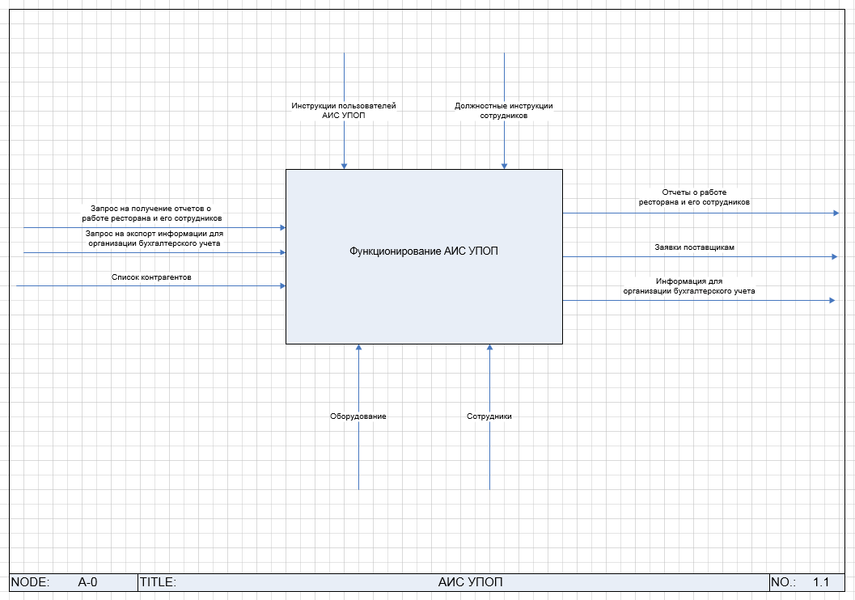

Рисунок 2.1 – Технологический процесс «Функционирование АИС УПОП»

Документы, регламентирующие выполнение процесса: инструкции пользователей АИС УПОП, должностные инструкции соответствующих сотрудников.

Исполнители: так как этот процесс является наиболее общим, он затрагивает работу всех сотрудников, вовлеченных во взаимодействие с АИС УПОП, а именно: администратора зала ресторана, официантов, шеф-повара, экспедитора, а также управляющего рестораном.

Входные данные: запрос на получение отчетов о работе ресторана и его сотрудников, запрос на экспорт информации для организации бухгалтерского учета, список контрагентов.

Выходные данные: отчеты о работе ресторана и его сотрудников, информация для организации бухгалтерского учета, заявки поставщикам.

Периодичность: АИС должна функционировать в полном соответствии с графиком работы заведения.

Описание процесса: технологический процесс «Функционирование АИС УПОП» состоит из четырех, взаимодействующих друг с другом путем передачи данных, подпроцессов (рисунок 2.2):

* управление залом;
* управление заказами;
* управление кухней и учет продукции;
* аналитика и управление персоналом.

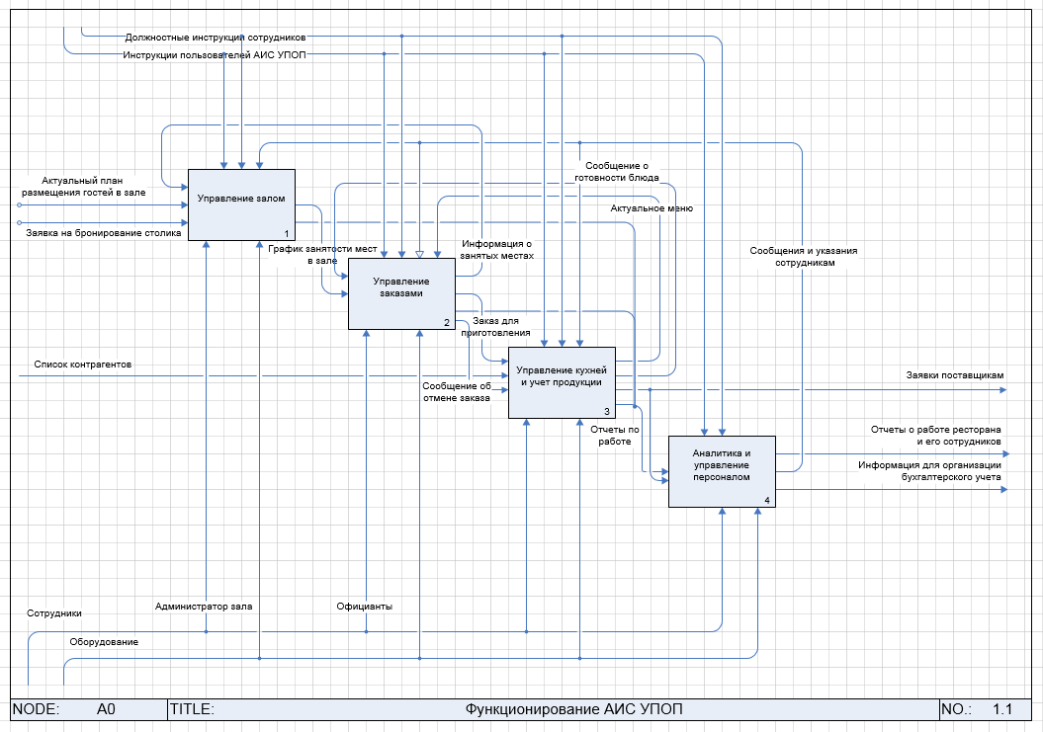

Рисунок 2.2 – Декомпозиция технологического процесса «Функционирование АИС УПОП»

1. **Технологический процесс «Управление залом»**

Документы, регламентирующие выполнение процесса: «Руководство пользователя АИС УПОП: администратор зала», должностная инструкция администратора зала.

Исполнители: администратор зала ресторана.

Входные данные: актуальный план размещения гостей в зале, заявка на бронирование столика, информация о занятых местах.

Выходные данные: график занятости мест в зале, отчеты по работе.

Периодичность: формирование планов зала ресторана, а также бронирование столов должны осуществляться по мере необходимости. Формирование графика занятости столов должно происходить в режиме реального времени, с учетом занятых в текущий момент времени столов, а также информации о бронировании.

Описание процесса: на протяжении данного процесса администратор зала ресторана составляет план зала ресторана, соответствующий реальному расположению мест в нем, а также обрабатывает заявки клиентов на бронирование столиков. Состоит из трех этапов (рисунок 2.3):

* создание и редактирование плана зала;
* бронирование столов;
* формирование графика занятости мест в зале.

Так как для всех подпроцессов, входящих в рассматриваемый процесс нормативные документы, а также исполнители не изменяются и соответствуют данному процессу, далее по тексту отдельно указываться они не будут.

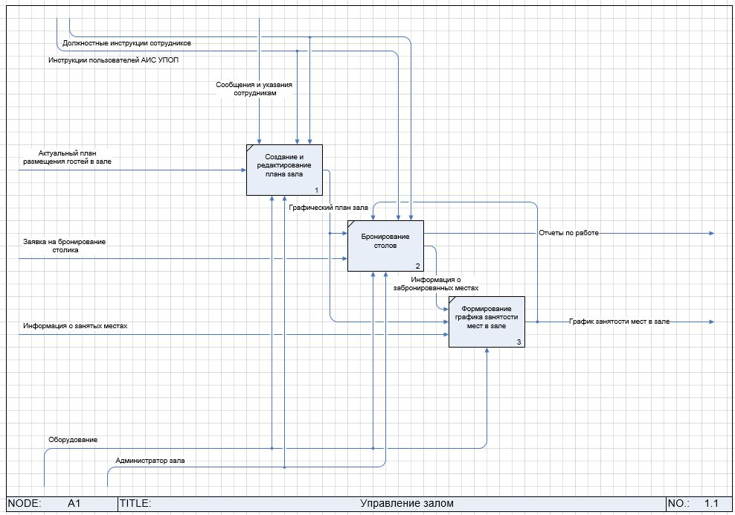

Рисунок 2.3 – Декомпозиция технологического процесса «Управление залом»

1. **Технологический процесс «Управление заказами»**

Документы, регламентирующие выполнение процесса: «Руководство пользователя АИС УПОП: официант», должностная инструкция официанта.

Исполнители: официанты.

Входные данные: график занятости мест в зале, сообщение о готовности блюда.

Выходные данные: заказ для приготовления, сообщение об отмене заказа

Периодичность: процесс начинается сразу с момента прихода нового клиента.

Описание процесса: данный процесс целиком охватывает работу официанта, связанную с обслуживанием клиентов, а также взаимодействие официанта с отделом кухни. Состоит из следующих этапов (рисунок 2.4):

* посадка гостей за свободное место;
* принятие заказа;
* формирование и отправка заказа на кухню;
* частичная или полная отмена заказа;
* подача заказа;
* формирование счета и оплата заказа;
* закрытие заказа.

Так как для всех этапов, входящих в рассматриваемый процесс нормативные документы, а также исполнители не изменяются и соответствуют данному процессу, далее по тексту отдельно указываться они не будут. Кроме того, так как все приведенные ниже процессы и операции связаны непосредственно с обслуживанием клиента, они должны выполняться последовательно и без временных задержек между собой.

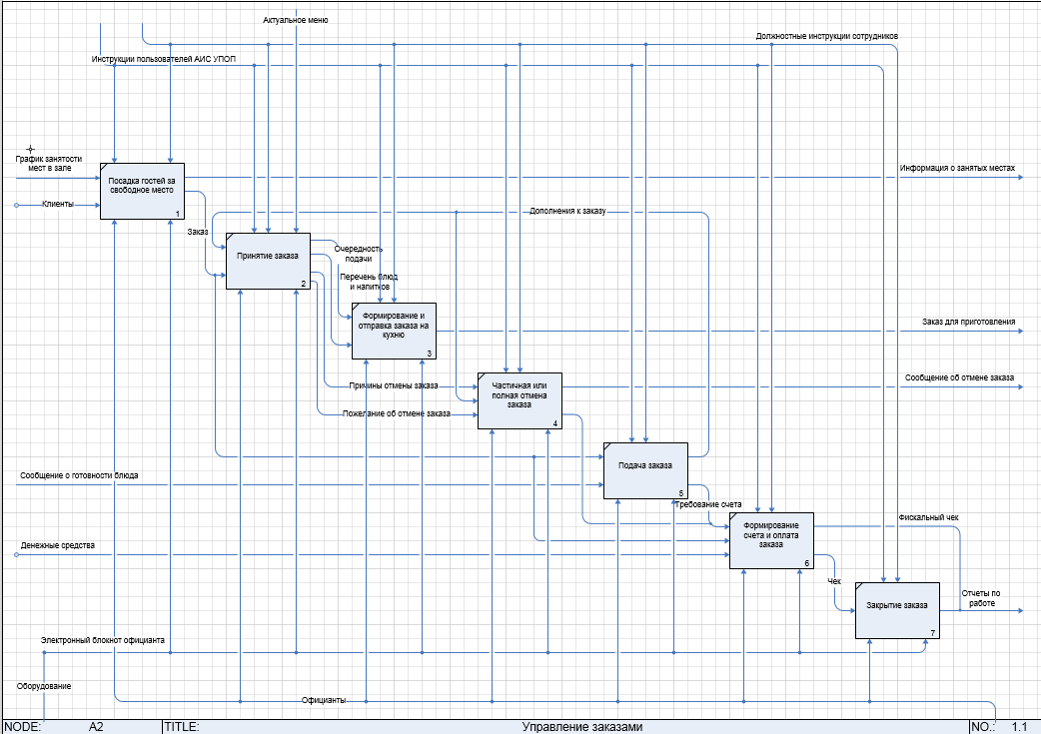

Рисунок 2.4 – Декомпозиция технологического процесса «Управление заказами»

1. **Технологический процесс «Управление кухней и учет продукции»**

Документы, регламентирующие выполнение процесса: «Руководство пользователя АИС УПОП: экспедитор и шеф-повар», должностная инструкция шеф повара, должностная инструкция экспедитора;

Исполнители: шеф-повар, экспедитор;

Входные данные: список контрагентов, сообщение об отмене заказа, заказ для приготовления.

Выходные данные: актуальное меню, сообщение о готовности блюда, заявки поставщикам, отчеты по работе.

Описание процесса: в ходе выполнения процесса решаются вопросы оснащения кухни продуктами, взаимодействия с обслуживающим персоналом. Данный процесс состоит из следующих этапов (рисунок 2.5):

* учет продуктов;
* работа с меню;
* приготовление заказов.

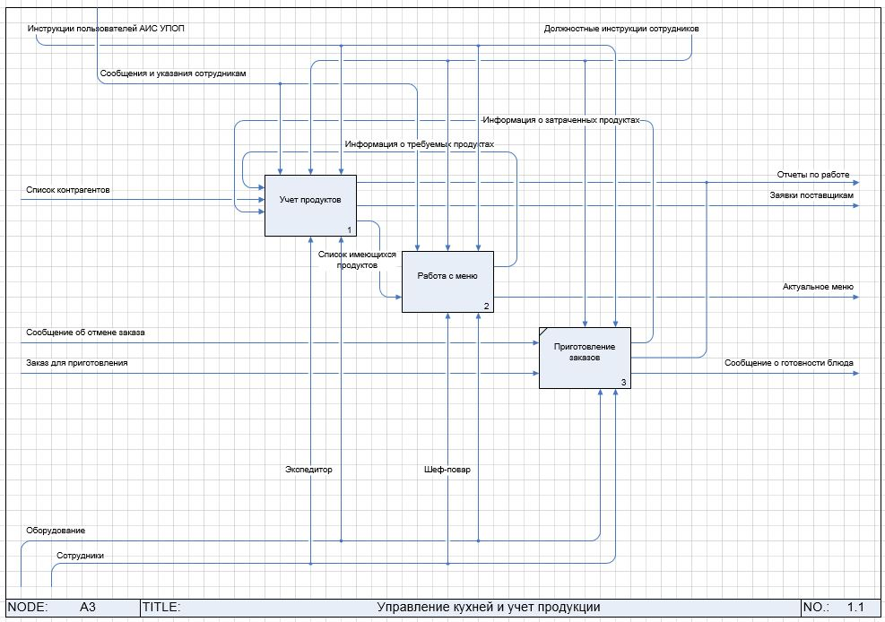

Рисунок 2.5 – Декомпозиция технологического процесса «Управление кухней и учёт продукции»

1. **Технологический процесс «Аналитика и управление персоналом»**

Документы, регламентирующие выполнение процесса: «Руководство пользователя АИС УПОП: управляющий ресторана», должностная инструкция управляющего;

Исполнители: управляющий ресторана;

Входные данные: отчеты по работе, заявки поставщикам, запрос на получение отчетов по работе ресторана и его сотрудников, запрос на экспорт информации для организации бухгалтерского учета.

Выходные данные: отчеты о работе ресторана и его сотрудников, сообщения и указания сотрудникам, информация для организации бухгалтерского учета.

Описание процесса: данный процесс состоит из следующих этапов (рисунок 2.6):

* накопление информации для отчетности;
* обработка запроса и формирование отчета;
* анализ отчетов и выработка управленческих решений;
* экспорт данных.

Так как для всех этапов, входящих в рассматриваемый процесс, нормативные документы, а также исполнители не изменяются и соответствуют данному процессу, далее по тексту отдельно указываться они не будут.

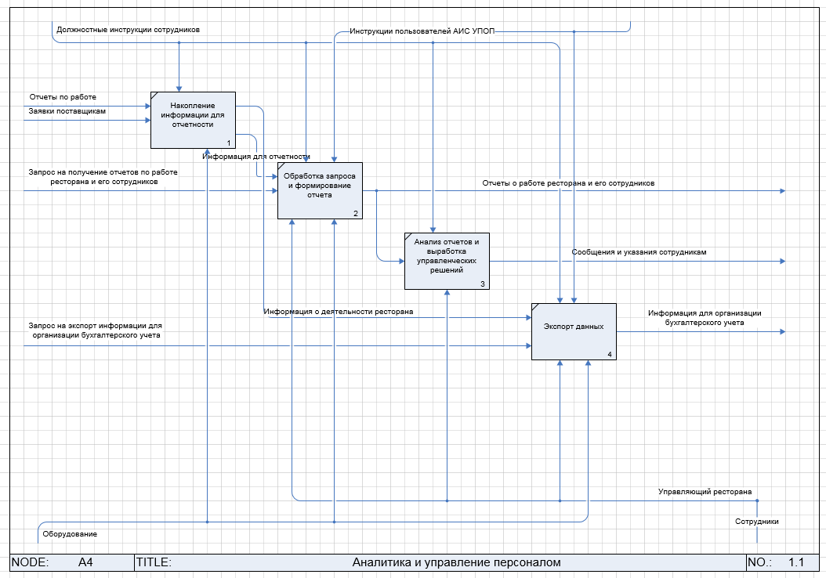

Рисунок 2.6 – Декомпозиция процесса «Аналитика и управление»

* 1. Временной регламент функционирования АИС

Временной регламент функционирования АИС УПОП представлен ниже в виде диаграммы Ганта (рисунок 2.7). В виду того, что большая часть процессов не являются регулярными, и частота их выполнения во многом зависит от внешних факторов (количества посетителей, например), на графике отображена лишь последовательность и условное время выполнения тех процессов, которые непосредственно связаны с обслуживанием исполнением заказа клиента. Описание временного регламента других, требующих его, процессов приведено также в этом разделе далее.

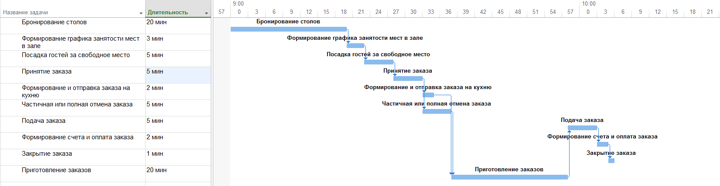

Рисунок 2.7 – Временной регламент функционирования АИС УПОП

Процесс «Регистрирование информации о приходе/расходе продуктов» должен выполняться на протяжении всего рабочего дня сразу же после поступления или расхода каких-либо продуктов.

Также, одним из процессов, требующих регулярного выполнения является «Экспорт данных». Его выполнение должно происходить в конце каждого отчетного периода для корректного формирования бухгалтерской отчетности.

Процессы, связанные с формированием и предоставлением отчетности управляющему ресторана, не носят регулярный характер и должны выполняться по требованию пользователя. Исключением является процесс «Накопление информации для отчетности», который должен выполняться на протяжении всего рабочего дня и фиксировать все значимые с точки зрения управляющего ресторана операции.

Регулярным также является процесс «Создание и печать заявок на покупку продуктов поставщикам», который должен выполняться в конце каждого рабочего дня для своевременной закупки и поставки продуктов в начале следующего рабочего дня.

В начале же каждого рабочего дня должен выполняться процесс «Формирование меню», результат работы которого зависит от наличия тех или иных продуктов, необходимых для приготовления перечисленных в меню блюд. Соответственно, на протяжении рабочего дня данный процесс также может выполняться в случае полного расхода продуктов, входящих в состав блюд, приведенных в меню.

* 1. Описание информационной модели объекта автоматизации

В данном разделе документа приведена укрупненная информационная модель объекта автоматизации, а также обобщенный, не детализированный алгоритм функционирования АИС.

Предшествующими большей части всех остальных технологических процессов являются создание администратором зала ресторана графического плана посадочных мест и формирование списков продуктов, блюд и затем меню ресторана шеф-поваром. Именно на основании получаемых после выполнения этих процессов результатов ведется деятельность остальных пользователей АИС УПОП.

Сразу же после прихода новых клиентов, официант провожает их до любого свободного или заранее забронированного места, отмечая при этом факт занятости столика в графическом представлении зала.

После принятия заказа, он поступает на кухню с сопутствующими комментариями (при необходимости) для наиболее скорого информирования работников кухни. Те, в свою очередь, сразу после приготовления заказа или отдельных его составляющих сразу же сообщают об этом официанту посредством взаимодействия с АИС.

По окончании обслуживания клиента, официант рассчитывает его и отмечает заказ как закрытый.

На основании затраченных на приготовление блюд система формирует список требуемых продуктов, редактируемый экспедитором с замечаниями шеф-повара. АИС формирует готовые к печати заявки поставщикам, перечень которых должен быть заранее занесен в базу данных, и печатает их при поступлении соответствующей команды от экспедитора.

АИС автоматически фиксирует информацию обо всех вышеперечисленных операциях для ведения учета, формирования отчетности и экспорта данных для дальнейшего ведения бухгалтерского учёта.

* 1. Цели АИС и автоматизируемые функции

Цели создания АИС УПОП:

1. **Сокращение времени обслуживания клиента** – достижение данной цели обеспечивается за счет выполнения всех функций, относящихся к подсистеме «Управление заказами», а именно:

* создание нового заказа, его формирование на основании меню с проверкой наличия тех или иных блюд;
* управление очередностью подачи блюд в каждом заказе;
* просмотр списка активных и закрытых заказов, актуального для текущего пользователя;
* закрытие текущего заказа с формированием счета, чека и фискального чека;
* частичная или полная отмена заказа с указанием причины отмены.

1. **Усиление контроля материальных потоков и ликвидация воровства** – цель достигается благодаря автоматическому фиксированию АИС фактов совершения операций, связанных с материально-производственными ценностями или финансовыми средствами (формирование заказа, оплата заказа, приготовление блюд и т.п.) с указанием пользователя, совершающего данные операции.
2. **Повышение эффективности логистики и своевременное пополнение складских запасов заведения** – достигается путем выполнения следующих функций:

* ведение складского учета сырья и материалов, что подразумевает под собой, в том числе, автоматический расчет расхода продуктов на основании приготавливаемых блюд, с возможностью предварительного просмотра и редактирования списка расходуемых продуктов для частных случаев;
* автоматическое формирование списка недостающих продуктов, его редактирование, а также распределение позиций списка по разным заявкам в разрезе поставщиков, и их печать.

1. **Сокращение времени подготовки отчетов, а также повышение их информативности** – достижение данной цели основывается на агрегировании и обработке подсистемой «Аналитика и управление персоналом» информации о работе предприятия, а также информации о работе каждого сотрудника, деятельность которого так или иначе связана с товарно-материальными ценностями или финансовыми ресурсами предприятия.
   1. Исходные данные
      1. Особенности объекта автоматизации, определяющие проектные решения по автоматизируемым функциям

Так как одной из автоматизируемых функций АИС является «Закрытие текущего заказа с формированием счета, чека и фискального чека», результат её выполнения должен соответствовать Федеральному закону "О применении контрольно-кассовой техники при осуществлении наличных денежных расчетов и (или) расчетов с использованием платежных карт" от 22.05.2003 N 54-ФЗ. Это означает, что передача данных о продажах в Федеральную налоговую службу должна производиться автоматически через интернет. Каждый чек должен записываться на фискальный накопитель и снабжаться индивидуальной электронной цифровой подписью. Подписанный чек отправляется оператору фискальных данных. Вся информация о чеках хранится в электронном виде и доступна через ФНС и ОФД. Гость же должен иметь возможность получить электронный чек через e-mail, SMS или обычный бумажный по требованию [7].

Для функции «Ведение складского учета сырья и материалов» должны быть разработаны различные алгоритмы вычисления списываемой себестоимости продуктов (по средней стоимости, ФИФО, ЛИФО), соответствующие изложенным в положении по бухгалтерскому учету "Учет материально-производственных запасов" требованиям [8].

* + 1. Перечень исходных материалов и документов, использованных при разработке функциональной части проекта АИС

При разработке функциональной части проекта АИС были использованы следующие источники:

1. положение по бухгалтерскому учету "Учет материально-производственных запасов" (ПБУ 5/01), утв. приказом МВ РФ от 09.07.2001 №44н;
2. федеральный закон "О применении контрольно-кассовой техники при осуществлении наличных денежных расчетов и (или) расчетов с использованием платежных карт" от 22.05.2003 N 54-ФЗ;
3. технико-экономическое обоснование создания АИС УПОП;
4. техническое задание на создание АИС УПОП;
5. описание технологических процессов обработки данных АИС УПОП;
6. должностная инструкция управляющего рестораном «Дом рыбака»;
7. должностная инструкция официанта ресторана «Дом рыбака»;
8. должностная инструкция администратора зала ресторана «Дом рыбака»;
9. должностная инструкция экспедитора ресторана «Дом рыбака».
   * 1. Данные о взаимодействующих АИС и сведения об информации, которой объект автоматизации должен обмениваться с этими системами и с абонентами

Так как для ведения бухгалтерского учета на предприятии уже эксплуатируется программный продукт «1С: Общепит 3.0», модификации, внедряемые при доработке АИС УПОП должны экспортировать информацию о деятельности предприятия в электронном виде, используя уже разработанные и встроенные в систему типовые объекты, предназначенные для организации бухгалтерского учета.

* 1. Постановка задачи
     1. Характеристика задач

Предшествующими большей части всех остальных технологических процессов являются создание администратором зала ресторана графического плана посадочных мест и формирование списков продуктов, блюд и затем меню ресторана шеф-поваром. Именно на основании получаемых после выполнения этих процессов результатов ведется деятельность остальных пользователей АИС УПОП.

Сразу же после прихода новых клиентов, официант провожает их до любого свободного или заранее забронированного места, отмечая при этом факт занятости столика в графическом представлении зала.

После принятия заказа, он поступает на кухню с сопутствующими комментариями (при необходимости) для наиболее скорого информирования работников кухни. Те, в свою очередь, сразу после приготовления заказа или отдельных его составляющих сразу же сообщают об этом официанту посредством взаимодействия с АИС.

По окончании обслуживания клиента, официант рассчитывает его и отмечает заказ как закрытый.

На основании затраченных на приготовление блюд система формирует список требуемых продуктов, редактируемый экспедитором с замечаниями шеф-повара. АИС формирует готовые к печати заявки поставщикам, перечень которых должен быть заранее занесен в базу данных, и печатает их при поступлении соответствующей команды от экспедитора.

АИС автоматически фиксирует информацию обо всех вышеперечисленных операциях для ведения учета, формирования отчетности и экспорта данных для дальнейшего ведения бухгалтерского учёта.

Для повышения информативности при описании задач АИС УПОП, в данном разделе будут использоваться названия некоторых прикладных объектов конфигурации «1С: Общепит» – документы, справочники, регистры накопления, регистры сведений, отчеты. Задачи сгруппированы по комплексам задач, которые в свою очередь распределены по подсистемам, согласно разделу 1.2.2.1.

1. **Подсистема «Управление залом»**, работа с которой ведется исключительно администратором зала ресторана, включает в себя следующие задачи и/или комплексы задач:
   1. **План заведения.**
      1. **Создание и редактирование плана зала заведения.**

Назначение и описание: предназначена для создания интерактивного графического представления зала в АИС, взаимодействуя с которым, пользователи подсистемы «Управление заказами» смогут указывать номер столика каждого формируемого заказа. Создание дополнительных вариантов представления зала может осуществляться как с нуля, так и на основании уже созданных вариаций.

Задача реализует работу справочника «Планы залов», в котором приведен перечень всех вариаций графического плана зала ресторана.

Время выполнения задачи лежит в пределе тридцати минут, в зависимости от скорости работы администратора зала с АИС и сложности планировки реального зала ресторана. После разового выполнения в самом начале работы в АИС, задача исполняется по мере необходимости.

* + 1. **Просмотр и выбор текущего рабочего плана помещения из созданных вариаций.**

Назначение и описание: предназначена для просмотра перечня созданных вариаций графического представления зала в справочнике «Планы залов», а также выбора из него того или иного варианта как актуального на текущий момент. Выполняется по необходимости.

* + 1. **Режим просмотра с указанием занятых и свободных мест.**

Назначение и описание: задача доступна как для администратора зала, так и для официантов. Предназначена для отображения текущего плана зала с соответствующими отметками на посадочных местах («занято», «забронировано» или «свободно»).

Реализует работу справочника «Планы залов», содержащего графические представления зала, а также регистра сведений «График занятости мест в зале».

* 1. **Управление бронированием.** 
     1. **Создание графика занятости мест в зале.**

Назначение и описание: задача предназначена для ручного формирования администратором зала графика занятости посадочных мест в случае бронирования столиков.

Реализует работу документа «Бронирование столов».

Выполняется на протяжении всего рабочего дня, сразу же после изменения состояния одного из посадочных мест.

* + 1. **Автоматическое обозначение стола, как забронированного.**

Назначение и описание: задача предназначена для автоматического обозначения того или иного места как забронированного при бронировании стола администратором или создании нового заказа официантом.

Реализует работу регистра сведений «График занятости мест в зале».

Выполняется по мере необходимости.

1. **Подсистема «Управление заказами»**, с которой взаимодействуют официанты ресторана, включает в себя следующие задачи или комплексы задач:
   1. **Заказы.**
      1. **Создание нового заказа и его формирование.**

Назначение и описание: предназначена для: создания нового заказа; добавления в него блюд, содержащихся в меню и имеющихся в наличии в момент создания заказа; создания комментариев, содержащих пожелания посетителя.

Реализует работу документа «Заказы посетителей».

Операция добавления новых блюд в заказ основывается на взаимодействии с подсистемой «Управление кухней и учет», а именно на передаче этой подсистемой информации об актуальном на текущий момент времени меню.

Задача не является регулярной, выполняется сразу же после прихода клиента. Время выполнения не более пяти минут.

Выполняется официантом с использованием электронного блокнота.

* + 1. **Управление очередностью подачи блюд.**

Назначение и описание: задача предназначена для сортировки официантом принимаемого заказа по очередности приготовления и подачи блюд и отправки сформированного заказа на кухню.

Выполняется сразу же после получения результатов работы задачи 2.1.1..

* + 1. **Просмотр списка активных и закрытых заказов.**

Назначение и описание: задача предназначена для отображения перечня и содержимого всех заказов, как активных в текущий момент, так и уже закрытых. При этом конкретный пользователь должен получать доступ лишь к сформированным им заказам.

Задача реализует просмотр всех документов «Заказы посетителей» с отбором по идентификатору пользователя.

Выполняется по требованию пользователя.

* + 1. **Закрытие текущего заказа с формированием счета, чека и фискального чека.**

Назначение и описание: задача выполняется сразу же, как только посетитель уведомляет официанта о своем желании закрыть заказ и произвести расчет. Официант отмечает факт закрытия заказа, используя электронный блокнот, после чего на кассе автоматически формируется счет для посетителя. Официант указывает выбранный клиентом тип оплаты. На кассе печатается чек для посетителя, содержащий информацию о заказе, итоговой сумме и обслуживающем его официанте. Также формируется фискальный чек, соответствующий требованиям, изложенным в разделе 2.5.1 настоящего документа.

* + 1. **Частичная или полная отмена заказа с указанием причины отмены.**

Назначение и описание: задача предназначена для отметки в системе факта отмены того или иного заказа или его составляющих. Официант обязательно должен указать также и причину отмены. После этих действий, на кухне автоматически печатается сообщение, содержащее номер заказа и перечень отмененных позиций заказа.

Реализует работу документа «Отмена заказа», который ссылается на определенный документ «Заказы посетителей» для однозначной идентификации отмененного заказа.

* 1. **Вспомогательная информация.**

Назначение и описание: данный комплекс задач, предназначен для предоставления официантам различного рода информации, которая формируется, в том числе, и другими пользователями АИС (меню ресторана, график занятости посадочных мест).

Реализует работу таких объектов конфигурации, как регистр сведений «Меню ресторана», регистра сведений «График занятости мест в зале».

Задачи из данного комплекса вызываются по требованию пользователя.

1. **Подсистема «Управление кухней и учет»**, с которой взаимодействуют шеф-повар и экспедитор ресторана, включает в себя следующие задачи:
   1. **Учет продуктов.**
      1. **Создание и редактирование списка продуктов.**

Назначение и описание: задача предназначена для формирования в системе перечня продуктов, их свойств (заполняются на усмотрение шеф-повара в виде текстового комментария), минимального их количества в наличии, рекомендуемых поставщиков, а также энергетической ценности на 100 грамм продукта.

Реализует работу справочника «Перечень продуктов».

Выполнятся по мере необходимости.

* + 1. **Ведение складского учета сырья и материалов.**

Назначение и описание: предназначена для автоматического фиксирования в системе факта поступления или расхода продуктов, расчета их остатков.

Реализует работу регистра накопления «Остатки продуктов».

* + 1. **Автоматическое формирование списка недостающих продуктов и заявок поставщикам.**

Назначение и описание: задача предназначена для формирования заявок поставщикам исходя из информации об отсутствующих продуктах. Система автоматически формирует список недостающих продуктов, сравнивая остатки сырья с установленными шеф-поваром нормами количества. Затем экспедитор редактирует список и на его основании система формирует заявки поставщикам. Заявки также могут быть отредактированы экспедитором, после чего, по его команде, поступают на печать.

Реализует работу следующих объектов конфигурации: регистр накопления «Остатки продуктов», документ «Перечень требуемых продуктов», документ «Заявки поставщикам».

Задача выполняется регулярно в конце каждого рабочего дня.

* 1. **Работа с меню.**
     1. **Формирование списка блюд.**

Назначение и описание: задача предназначена для формирования шеф-поваром перечня блюд, с указанием используемых в процессе приготовления продуктов, рецептуры, а также их веса. Система автоматически рассчитывает энергетическую ценность и вес готового блюда, которые могут быть исправлены на усмотрение шеф-повара.

Реализует работу справочника «Блюда».

Выполняется по мере необходимости.

* + 1. **Создание и редактирование таблицы взаимозаменяемых продуктов.**

Назначение и описание: предназначена для формирования шеф-поваром таблицы взаимозаменяемых продуктов.

Выполняется по требованию пользователя.

* + 1. **Формирование меню.**

Назначение и описание: задача предназначена формирования шеф-поваром рабочего меню. Для каждого выбранного шеф-поваром блюда, вес и энергетическая ценность автоматически указываются исходя из сведений в списке блюд. Шеф-повар вручную указывает отпускную цену блюда, которая фиксируется в системе.

Реализует работу регистров сведений «Меню ресторана» и «Цены блюд», справочника «Блюда».

Выполняется по мере необходимости.

1. **Подсистема «Управление персоналом и аналитика»**, с которой работает исключительно управляющий ресторана, включает в себя следующие задачи:
   1. **Отчеты.**
      1. **Отчет об оборотах финансовых средств.**

Назначение и описание: предназначена для формирования отчета о финансовых средствах, связанных непосредственно с деятельностью ресторана (прибыль, затраты на закупку продуктов). Косвенные источники доходов и расходов, такие как оплата аренды помещений, зарплата сотрудников не входят в компетенцию разрабатываемой АИС.

Реализует работу отчета «Обороты финансовых средств».

Выполняется по требованию пользователя.

* + 1. **Отчет о рабочей статистике обслуживающего персонала.**

Назначение и описание: задача предназначена для формирования отчета о статистике работы обслуживающего персонала. Отчет включает в себя такие сведения, как: прибыль, принесенная за указанный период конкретным официантом; среднее время обслуживания одного клиента; соотношение положительных и отрицательных отзывов после обслуживания в виде диаграммы.

Реализует работу отчета «Статистика обсуживающего персонала».

Выполняется по требованию пользователя.

* + 1. **Отчет в разрезе блюд**.

Назначение и описание: задача предназначена для формирования отчета. Отчет формируется за определенный период и включает в себя следующую информацию: общее количество их заказов, суммарную выручку и суммарные затраты на компоненты этих блюд.

Реализует работу отчета «Статистика блюд».

Выполняется по требованию пользователя.

* 1. **Персонал.**
     1. **Сообщение с сотрудниками ресторана.**

Назначение и описание: задача предназначена для организации связи сотрудников с управляющим ресторана.

Выполняется по требованию пользователя.

* + 1. **Просмотр и редактирование списка сотрудников.**

Назначение и описание: задача предназначена для редактирования управляющим ресторана списка сотрудников, а также распределения ролей пользователей АИС.

Реализует работу справочника «Сотрудники».

Выполняется по требованию пользователя.

* 1. **Экспорт**.

Назначение и описание: задача предназначена для реализации обмена данными об операциях на предприятии между подсистемами АИС УПОП и уже имеющимися подсистемами «1С: Общепит».

Выполняется регулярно в конце каждого отчетного периода.

* + 1. Описание процесса выполнения функций

1. **Создание и редактирование плана зала заведения.**

Визуальное отображение графического плана зала должно быть реализовано с использованием прикладного объекта конфигурации «Бизнес-процессы». В центре формы конкретного элемента справочника «Планы залов» должна находиться рабочая область, предназначенная непосредственно для создания плана заведения. У правого края формы должна быть легенда, на которой находятся все типовые объекты интерьера: столы, окна, бар. При нажатии левой клавиши мыши на одном из типовых объектов, информация о нем (размер, цвет) сохраняется во временную переменную. Затем, при нажатии на рабочую область, на ней появляется выбранный объект, которому автоматически присваивается номер, после чего пользователь вводит название объекта

1. **Просмотр и выбор текущего рабочего плана помещения из созданных вариаций.**

После создания необходимых элементов в справочнике "Планы залов" и выбора, определенного из них, как актуального, он становится доступен по вызову команды "Текущий план зала" непосредственно из главного меню.

1. **Режим просмотра с указанием занятых и свободных мест.**

Перечисленные на текущем плане зала посадочные места сопоставляются по номеру с местами, содержащимися в регистре сведений «График занятости мест в зале», после чего на плане им присваивается определенное состояние, отображаемое соответствующим цветом (зеленым, если место свободно; красным, если место занято; желтым, если место забронировано).

1. **Создание графика занятости мест в зале.**

Администратором зала создается новый экземпляр документа «Бронирование столов». В нем осуществляется выбор определенного посадочного места на графическом плане зала, указывается время его бронирования.

1. **Автоматическое обозначение стола, как забронированного.**

После бронирования столика администратором зала или при создании нового заказа официантом, информация о занятости места поступает в регистр сведений «График занятости мест в зале». Как только заказ, открытый официантом на соответствующем месте, становится закрытым, место отмечается как «свободное».

1. **Создание нового заказа и его формирование.**

По приходу нового посетителя, официант создает новый экземпляр документа «Заказы посетителей», указывая в нем: посадочное место, выбранные клиентом позиции меню, комментарии к заказу, если такие необходимы. Автоматически в документ заносится информация о создавшем заказ официанте, дате создания документа.

1. **Управление очередностью подачи блюд.**

На форме документа «Заказы посетителей» должны находиться также элементы управления, отвечающие за сортировку позиций заказа (кнопки «вверх» и «вниз»). В зависимости от пожеланий клиента, официант сортирует заказ, и отправляет его на кухню, где его приготовление происходит в соответствии с очередностью позиций в заказе.

1. **Просмотр списка активных и закрытых заказов.**

Официант, при использовании команды «Все заказы» подсистемы «Управление заказами», получает информацию обо всех заказах, вне зависимости от того, активны они или закрыты. Стандартными средствами платформы «1С: Предприятие» осуществляется отбор документов по автору, чтобы официант мог получить доступ лишь к тем заказам, которые он создал.

1. **Закрытие текущего заказа с формированием счета, чека и фискального чека.**

При поступлении желания клиента закрыть заказ и оплатить его, официант использует соответствующую команду на форме документа «Заказы посетителей». В появляющемся контекстном окне официант указывает тип оплаты, после чего на кассе печатается счет для клиента. Счет содержит полный перечень позиций заказа посетителя, итоговую сумму, ФИО обслуживающего его официанта, а также дату и время создания счета. При поступлении денежных средств от посетителя, вне зависимости от типа оплаты, на кассе распечатывается чек и фискальный чек, содержание которого должно удовлетворять требованиям Федерального закона "О применении контрольно-кассовой техники при осуществлении наличных денежных расчетов и (или) расчетов с использованием платежных карт" от 22.05.2003 N 54-ФЗ. Также, информация об оказании услуг и получении оплаты должна быть автоматически передана в Федеральную налоговую службу [7].

С использованием логического переключателя, расположенного на форме документа, официантом указывается положительный («истина») или отрицательный («ложь») отзыв посетителя. Вся информация о заказе фиксируется в регистре накоплений «Закрытые заказы».

Также, после закрытия заказа, его сумма сохраняется в регистре накопления «Обороты финансовых средств», как полученные средства.

1. **Частичная или полная отмена заказа с указанием причины отмены.**

В случае отмены посетителем заказа или какой-то его части, официант, на основании конкретного документа «Заказы посетителей», создает экземпляр специального документа «Отмена заказа». В нем перечисляется перечень отменяемых позиций заказа, а также в виде текстового комментария, указываются причины отмены заказа.

1. **Вспомогательная информация.**

Официантам должен быть открыт доступ к функции, реализуемой задачей «Режим просмотра с указанием свободных мест», а также к отчету «Меню ресторана» для получения необходимой для работы информации.

1. **Создание и редактирование списка продуктов.**

В справочник «Перечень продуктов» шеф-поваром ресторана заносится информация о каждом используемом при приготовлении блюд продукте, а именно: название продукта, энергетическая ценность на сто грамм, минимальное требуемое количество продукта в наличии, рекомендуемого поставщика. В табличную часть заносятся продукты, взаимозаменяемые с создаваемым.

1. **Ведение складского учета сырья и материалов.**

При поступлении продуктов и создании соответствующих документов в системе, а также после приготовления блюд, в регистр накопления «Остатки продуктов» автоматически заносится информация об изменении количества тех или иных продуктов.

Должны быть разработаны различные алгоритмы вычисления списываемой себестоимости продуктов (по средней стоимости, ФИФО, ЛИФО), соответствующие изложенным в положении по бухгалтерскому учету "Учет материально-производственных запасов" требованиям [8].

1. **Автоматическое формирование списка недостающих продуктов и заявок поставщикам.**

Исходя из устанавливаемого шеф-поваром минимального количества продуктов в наличии, система автоматически формирует список недостающих продуктов, на основании которого затем формирует перечень заявок поставщикам, используя при этом реквизит «Рекомендуемый поставщик» справочника «Перечень продуктов». После печати и использования заявки на закупку, заполняется сумма закупки и документ проводится. Сумма фиксируется в регистре накопления «Обороты финансовых средств», как потраченные средства.

1. **Формирование списка блюд.**

Шеф-поваром создаются новые позиции в справочнике «Перечень блюд», каждый элемент которого содержит используемые в процессе приготовления продукты и их количество, а также рецептуру блюда.

1. **Создание и редактирование таблицы взаимозаменяемых продуктов.**

Таблица автоматически формируется системой на основании табличной части «Взаимозаменяемые продукты» справочника «Перечень продуктов». Строки и столбцы таблицы составляют продукты. Если продукты являются взаимозаменяемыми, то ячейка на пересечении соответствующих им строк и столбцов заполняется зеленым цветом, если нет – серым.

1. **Формирование меню.**

Используя команду «Работа с меню» в подсистеме «Управление кухней и учет», шеф-повар указывает, какие блюда из справочника «Перечень блюд» должны находиться в рабочем меню, а также их отпускную цену. Информация о блюдах заносится в регистр сведений «Меню ресторана», а цены в регистр сведений «Цены блюд». Текущее меню ресторана формируется отчетом «Меню ресторана», в котором перечислены все блюда меню, а также их цены.

1. **Отчет об оборотах финансовых средств.**

Отчет должен формироваться системой компоновки данных 1С на основе данных регистра накопления «Обороты финансовых средств» в табличном виде и содержать следующие поля:

* приход денежных средств;
* расход денежных средств;
* разница прихода и расхода (прибыль)

У пользователя должна быть возможность указать период, за который должен формироваться отчет (начальная и конечная дата).

1. **Отчет о рабочей статистике обслуживающего персонала.**

Отчет должен формироваться системой компоновки данных 1С на основе данных регистра накопления «Закрытые заказы» в табличном виде и содержать следующие поля:

* ФИО сотрудника;
* количество принятых им заказов;
* среднее время обслуживания заказа – средняя величина времени, проходящего с момента открытия заказа, до его закрытия;
* принесенная выручка.

В виде круговой диаграммы указывается соотношение положительных и отрицательных отзывов с подписью данных.

У пользователя должна быть возможность указать период, за который должен формироваться отчет (начальная и конечная дата), а также конкретного официанта.

1. **Отчет в разрезе блюд.**

Отчет должен формироваться системой компоновки данных 1С на основе данных регистра накопления «Закрытые заказы» в табличном виде и содержать следующие поля:

* название блюда;
* количество продаж;
* принесенная выручка;
* количество отрицательных отзывов о заказах, содержащих данное блюдо.

У пользователя должна быть возможность указать период, за который должен формироваться отчет (начальная и конечная дата).

1. **Сообщение с сотрудниками ресторана.**

В соответствующем меню подсистемы «Управление персоналом и аналитика» должны находиться форма для ввода сообщений и список выбора, содержащий возможных адресатов. Получателем сообщения могут быть: официанты, управляющий, администратор зала, экспедитор, шеф-повар, или все вышеперечисленные пользователи АИС УПОП. Передача сообщения осуществляется с использованием механизма Web-сервисов. На стороне пользователя сообщение должно отображаться с помощью объекта встроенного языка платформы «СообщениеПользователю».

1. **Просмотр и редактирование списка сотрудников.**

У управляющего ресторана должен быть доступ к справочнику «Сотрудники», в котором он может создавать новые позиции, указывая ФИО сотрудника, а также занимаемую им должность, от которой зависит получаемая сотрудником для дальнейшего использования АИС роль.

1. **«Экспорт».**

Управляющим ресторана указывается начало и конец периода, данные за который требуется экспортировать. При поступлении команды на выполнение экспорта осуществляется заполнение встроенных объектов конфигурации данными из разработанных объектов.

* 1. Сравнительный анализ средств автоматизации деятельности предприятий общественного питания

На сегодняшний день на рынке существует достаточно большое количество вариантов программного обеспечения, предлагающих комплексную автоматизацию предприятий общественного питания. Каждый из них хорош по-своему, и при выборе того или иного варианта нужно учитывать специфику конкретного заведения, так как в случае внедрения одного из вариантов, переход на другой будет неоправданно дорогим.

Рассмотрим несколько ведущих производителей программного обеспечения для автоматизации, в частности, ресторанного бизнеса.

* + 1. Программное обеспечение «R-Keeper»

Для России это ПО является старейшим из комплексов для автоматизации ресторанов. 20 лет на рынке заставляет всех других производителей оглядываться на этот продукт. Как заявляют сами производители, Эркипер способен удовлетворить ресторан любого вида и размера (от классического ресторана до сети фастфудов) [9].

R-Keeper – это большей частью фронт-офис, то есть эта система предназначена решать вопросы, связанные с автоматизацией заказов в зале ресторана. Кроме фронт-офиса R-Keeper предлагает решения для автоматизации работы со складом и производством продуктов для ресторана (обеспечивается приложением StoreHouse), а также возможность интеграции с:

* 1С: Бухгалтерией 7 и 8 версий;
* системой учёта Капитал 2008: Ресторан;
* cистемой управления боулингом Brunswick, AMF & QUBIKA;
* cистемой видеонаблюдения «Интеллект»;
* системой бронирования столов Restorun.

В конечном итоге, R-Keeper с подключенной к нему 1С: Бухгалтерией (или аналогом), превращается в полноценную систему управления рестораном. Но, учитывая сложности в работе продуктов 1С, на практике возникают сложности с интеграцией продуктов.

* + 1. Программное обеспечение «TillyPad»

Еще один инструмент для автоматизации ресторанов (16 лет на рынке). Производитель также обещает возможность управлять ресторанами любых размеров [10]. В систему TillyPad входят следующие механизмы:

* TillyKey – система для распределения прав доступа на основе занимаемой должности. Выделяет полномочия для работы в системе в зависимости от обязанностей;
* TillyLing – механизм, позволяющий использовать мультиязычный интерфейс для всех работников. Использование нескольких языков частично снимает языковой барьер, позволяя нанимать работников, которые не общаются непосредственно с посетителями (поваров, бухгалтеров и так далее), вне зависимости от их владения языком;
* TillyLog – как ясно из названия данная система обеспечивает сохранение всех изменений, произведенных в системе, для последующего анализа. Благодаря таким механизмам становится возможным прогнозирование работы персонала и другие, важные для бизнеса процессы;
* TillySync – механизм синхронизации, который позволяет территориально расширять организацию без потерь в производительности. Особенно актуально для сетей ресторанов;
* TillyStock – механизм для управления складом, поставками и подобным. Механизм разработан с учетом специфики ресторанного склада;
* TillyVision – система видеонаблюдения для ресторана. Позволяет использовать произвольное количество камер и мониторов, выдавать изображение с нескольких камер и мониторов, а также удаленно управлять терминалами.

Благодаря возможности использования TillyPad на всех уровнях работы (как фронт-офис, так и бэк-офис), исключается ошибки интеграции с другими системами по управлению бизнесом. Говоря о недостатках системы, основным из них является отсутствие управления бухучетом и документооборотом.

* + 1. Программное обеспечение «1С: Предприятие 8. Ресторан»

Согласно информации, размещенной на карточке решения, с его помощью могут быть автоматизированы одиночные и сетевые предприятия любых форматов и концепций – рестораны, кафе, бары, столовые, подразделения питания гостинично-ресторанных комплексов, развлекательных центров и другие предприятия питания. Также решение подходит для автоматизации процесса обслуживания гостей в различных оздоровительных учреждениях, например, в банях и саунах [11].

«1С: Предприятие 8. Ресторан» является решением для автоматизации фронт-офиса, может использоваться как без бэк-офиса, так и с бэк-офисом, в качестве которого может выступать в том числе и продукт «1С:Предприятие 8. Общепит».

* + 1. Выводы по рассмотренным программным продуктам

Среди программных продуктов, актуальных на рынке в текущий момент, включая в том числе и рассмотренные выше, большая часть не предлагает комплексную автоматизацию работы предприятия общественного питания. Как видно, программное обеспечение, в большинстве случаев, делится либо на фронт-офис, либо на бэк-офис приложения.

Разумеется, существуют и исключения: рассмотренное выше приложение TillyPad, например, организовывает автоматизацию работы предприятия на всех её уровнях, однако оно не обеспечивает организацию бухгалтерского учёта, что является критичным фактором при выборе программного продукта в данном случае.

«1С: Предприятие 8. Ресторан» хотя и предназначен для автоматизации фронт-офиса и имеет встроенные механизмы интеграции с уже имеющейся АИС, частью необходимого Заказчику функционала всё же не обладает (отсутствуют мобильные приложения для официантов, например), что подразумевает не отпадающую необходимость доработки решения. Кроме того, излишний в других аспектах функционал и достаточно высокая цена решения всё же говорят о нецелесообразности выбора данного программного продукта.

Как правило, озвученные выше недостатки, в той или иной степени касаются большинства решений, предлагаемых рынком автоматизации предприятий общественного питания. Исходя из соображений экономии ресурсов как временных, так и финансовых, а также учитывая тот факт, что переход с одного программного продукта на другой в середине отчетного периода внесет определенные сложности в агрегирование данных для корректного ведения бухгалтерского учета, можно сказать, что доработка уже имеющегося на предприятии программного обеспечения является самым благоприятным путем решения поставленных задач.

1. РЕАЛИЗАЦИЯ И ВНЕДРЕНИЕ АИС «УПРАВЛЕНИЕ ПРЕДПРИЯТИЕМ ОБЩЕСТВЕННОГО ПИТАНИЯ»
   1. Реализация АИС «Управления предприятием общественного питания»

АИС УПОП разработана на базе программного продукта «1С: Общепит» и наследует от него свой интерфейс. При старте программы каждый пользователь получает доступ к соответствующему его роли рабочему столу.

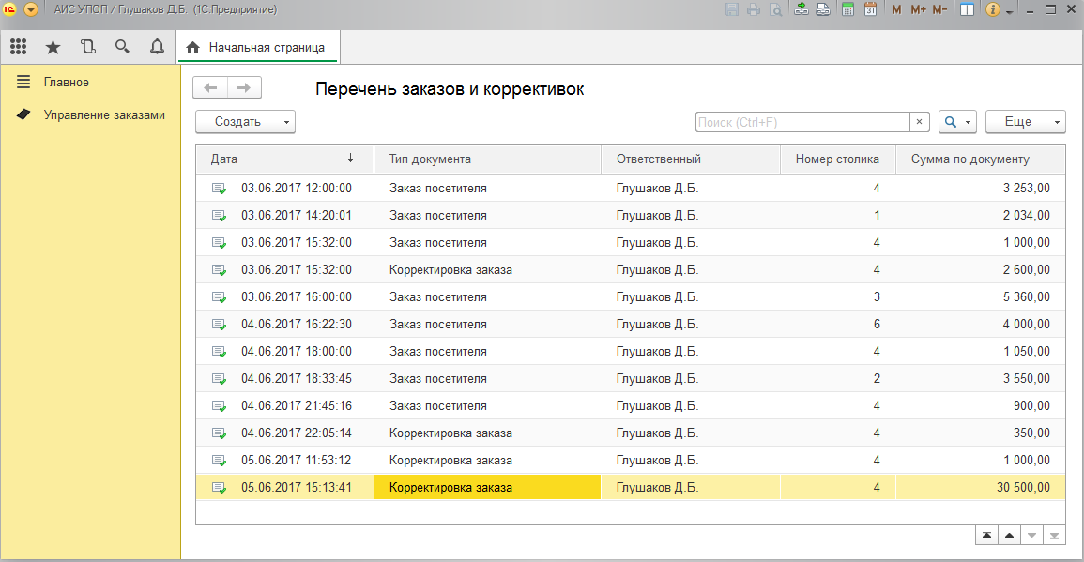

Рисунок 3.1 - Общее меню «1С: Общепит» для пользователя с правами официанта

111

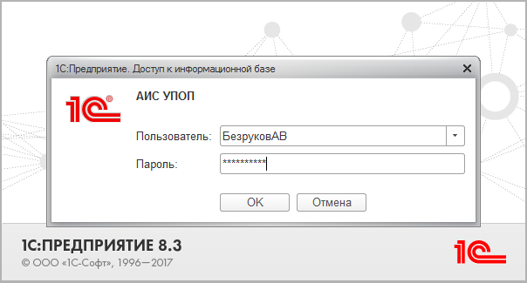

Рисунок 3.2 – Окно авторизации пользователя АИС УПОП

При вводе неправильных данных система выдаст соответствующее предупреждение и предложит пользователю ввести данные заново (рисунок 3.3.).

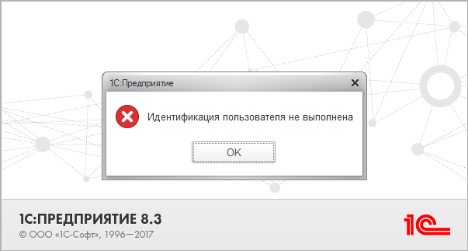

Рисунок 3.3 – Предупреждение о вводе ошибочных данных

* 1. Разработка основных объектов системы (нормативно-справочная информация)

Для функционирования АИС УПОП были разработаны четыре подсистемы, каждая для определенной категории пользователей.

Перечень разработанных или модифицированных компонентов АИС УПОП представлен в таблице 3.1.

Таблица 3.1 – Перечень компонентов системы

|  |  |  |
| --- | --- | --- |
| **Раздел** | **Компонент системы** | **Наименование компонента** |
| Подсистемы | Подсистема | Управление залом |
| Подсистема | Управление заказами |
| Подсистема | Управление кухней и учет |
| Подсистема | Аналитика и управление персоналом |
| Справочники | Справочник | Блюда |
| Справочник | Номенклатура |
| Справочник | Планы помещений |
| Справочник | Пользователи |
| Документы | Документ | Заказ посетителя |
| Документ | Бронирование стола |
| Документ | Утверждение меню |
| Документ | Корректировка заказа |
| Документ | Выполнение заказа |
| Документ | Утверждение рекомендованных поставщиков |
| Документ | Заявка поставщику |
| Документ | Закрытие заказа |
| Обработки | Обработка | Список продуктов к закупке |
| Обработка | Сообщения сотрудникам |
| Отчеты | Отчет | Отчет об оборотах финансовых средств |
| Отчет | Отчет об эффективности сотрудников |
| Отчет | Отчет о продаваемости блюд |

**Справочник «Блюда»**

Необходимость в разработке отдельного справочника напрямую связана с разработкой мобильного приложения для официантов, так как передача всего справочника «Номенклатура» между основной информационной базой и мобильным приложением вызвала бы неоправданные временные затраты и потребление трафика. Элемент справочника представлен на рисунке 3.4.

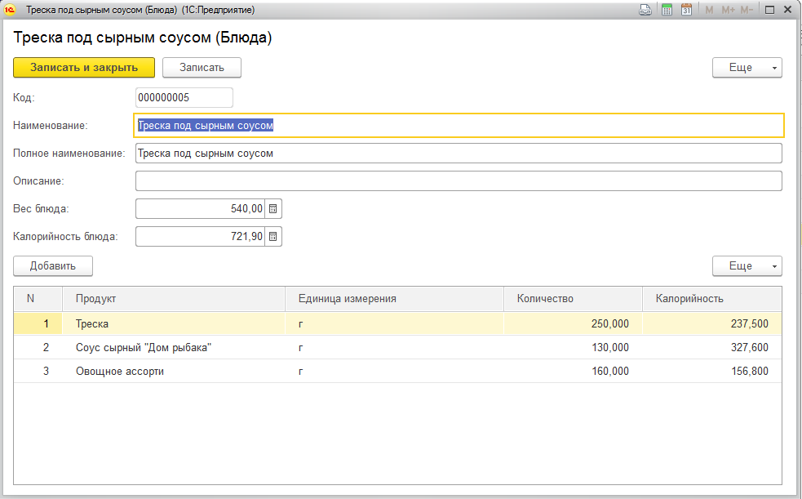

Рисунок 3.4 – Элемент справочника «Блюда»

Вес и энергетическая ценность блюда рассчитываются системой автоматически при изменении табличной части, содержащей продукты-компоненты блюда. На рисунке 3.5. представлен список элементов данного справочника.

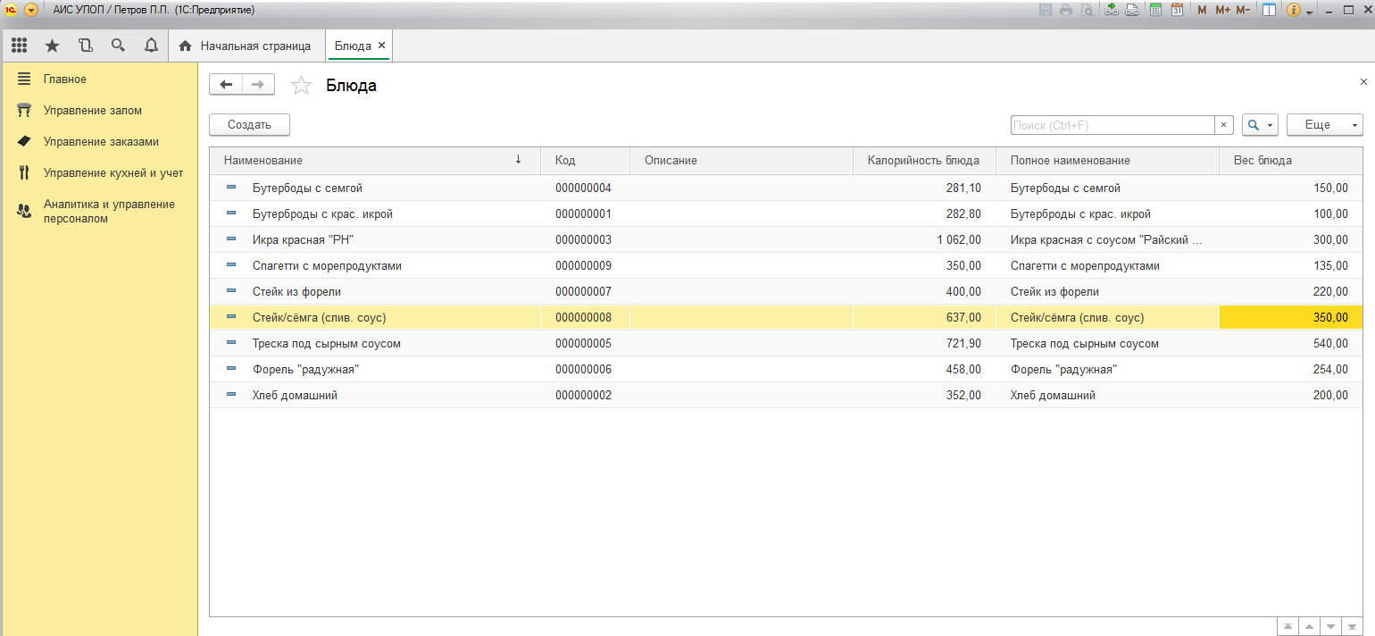

Рисунок 3.5 – Список элементов справочника «Блюда»

**Справочник «Номенклатура»**

В большей степени данный справочник остался без изменений, были лишь добавлены некоторые реквизиты для обеспечения функционирования АИС УПОП согласно проектной документации. Речь идет о реквизитах «минимальное количество» и «калорийность на сто грамм (ккал)». Элемент справочника представлен на рисунке 3.6.

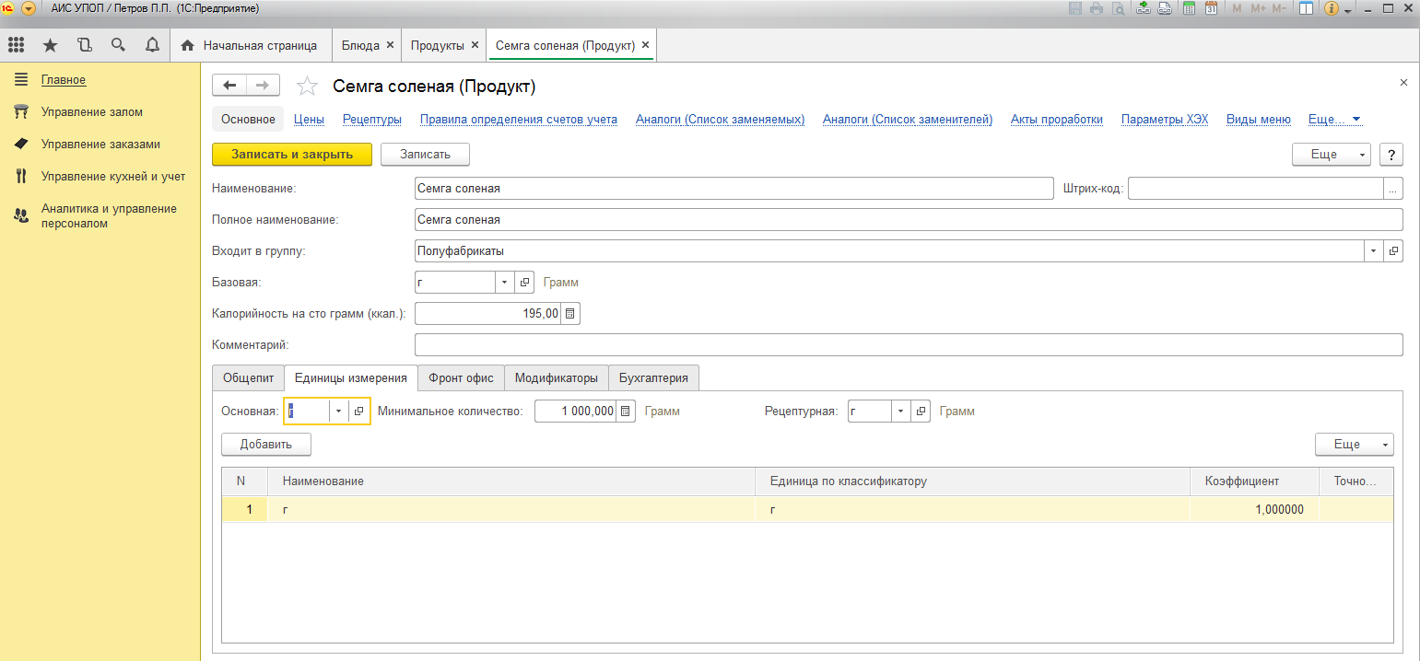

Рисунок 3.6 – Элемент справочника «Номенклатура»

**Справочник «Планы помещений»**

Графическое представление зала ресторана выполнено с использованием возможностей платформы «1С: Предприятие 8.3» в работе с HTML страницами, а также языком программирования JavaScript. С использованием сторонней библиотеки fabric.js для JavaScript, предназначенной для рисования различных графических примитивов и их анимации, были реализованы функции по созданию и сохранению плана зала.

Каждый элемент данного справочника содержит в себе реквизиты-строки неограниченной длинны, в которые записываются объекты JSON, хранящие информацию о расположении и количестве объектов интерьера. Реализация данной функции стала возможной благодаря штатным средствам десериализации JSON объектов встроенного языка платформы. На рисунках 3.7. и 3.8. представлены соответственно список элементов и конкретный элемент справочника в процессе создания.

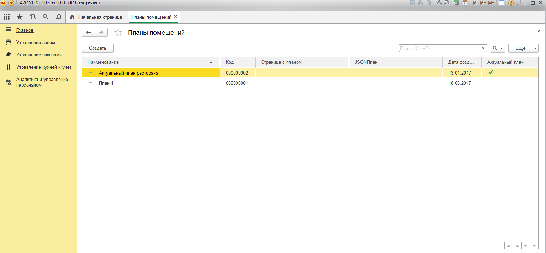

Рисунок 3.7 – Список элементов справочника «Планы помещений»

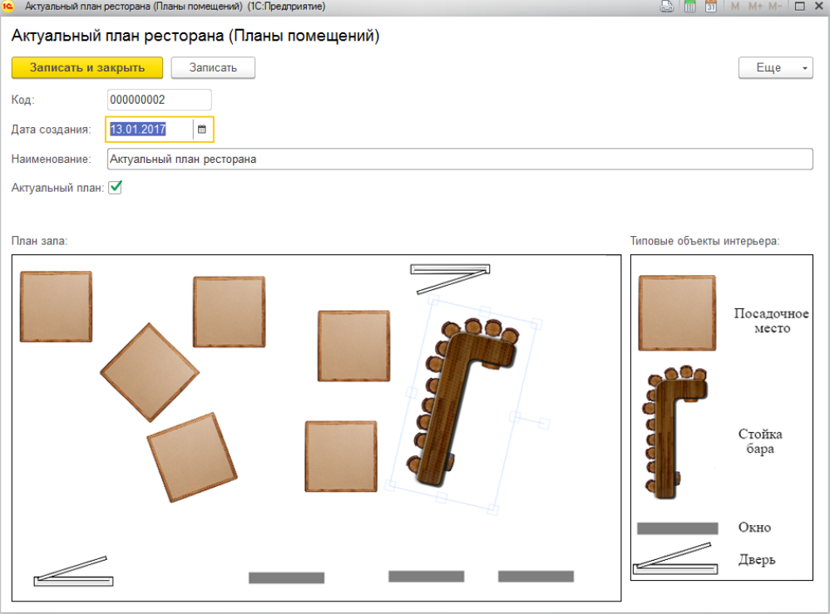

Рисунок 3.8 – Создание элемента справочника «Планы помещений»

Для просмотра актуального плана, в том числе и официантами, но без возможности редактирования, разработана специальная форма справочника (рисунок 3.9)

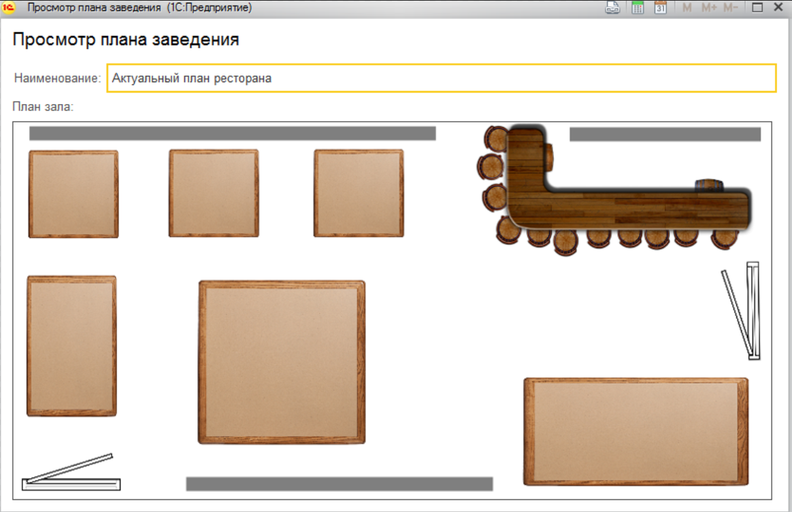

Рисунок 3.9 – Просмотр актуального плана зала

* 1. Реализация АИС УПОП и разработка основных объектов системы (документы и их движения)

**Документ «Бронирование стола»**

Документ предназначен для обозначения посадочного места забронированным на указанные дату и время. Пользователь выбирает на интерактивном плане определенное место и, в случае если оно не забронировано и не занято в текущий момент, создает новое движение в регистре сведений «График занятости мест». На плане место помечается желтым цветом. Процесс создания документа изображен на рисунке 3.10.

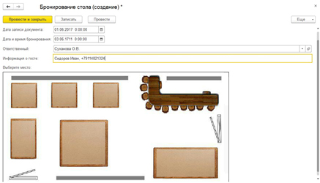

Рисунок 3.10 – Создание документа «Бронирование стола»

**Документ «Заказ посетителя»**

Пользователь начинает работу с документом с выбора посадочного места на интерактивном плане зала ресторана (рисунок 3.11). Затем пользователь заполняет табличную часть документа выбранными посетителем позициями меню (рисунок 3.12).

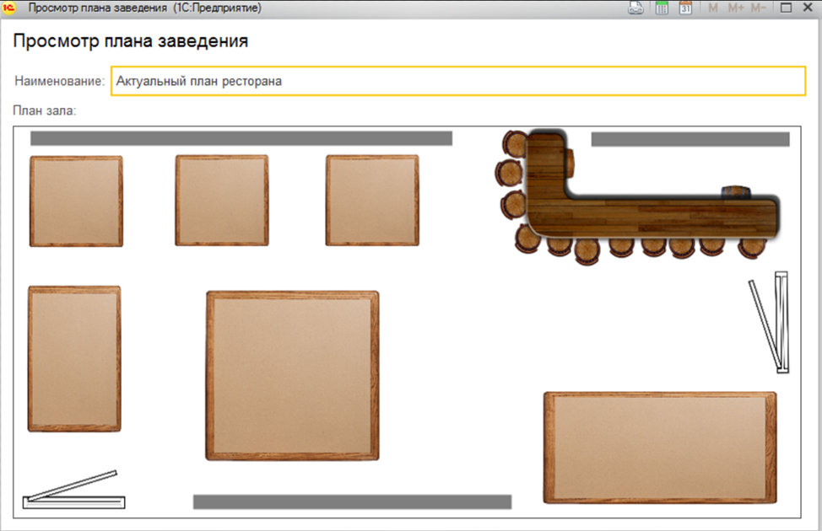

Рисунок 3.11 – Просмотр выбора посадочного места

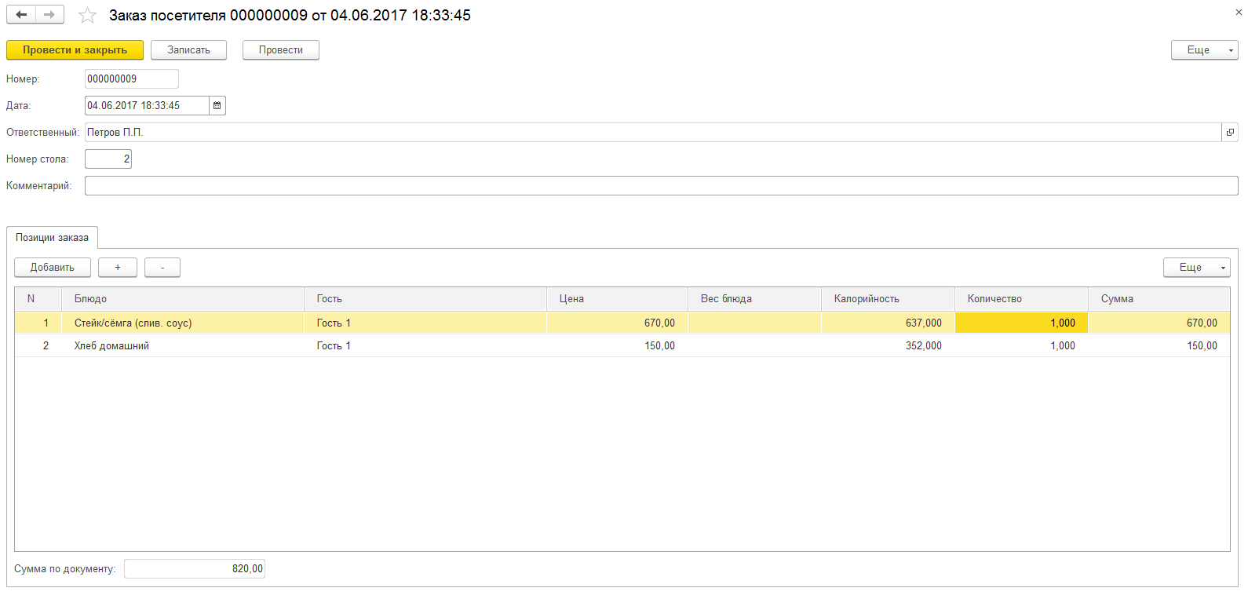

Рисунок 3.12 – Просмотр выбора посадочного места

Так как данный документ предназначен для взаимодействия с ним официантов, разработана также его мобильная версия, процесс работы с которой изображен на рисунках 3.13 – 3.14. Стоит отметить, что мобильное приложение на текущий момент является прототипом и разработано на несколько устаревшей версии мобильной платформы с применением обыкновенных форм. Это связано с тем, что ввод управляемых форм в эксплуатацию в новейших версиях платформы накладывает определенные ограничения на размещение ActiveX объектов форм, а работа графического представления зала вплотную связана с взаимодействием с ActiveX объектами.

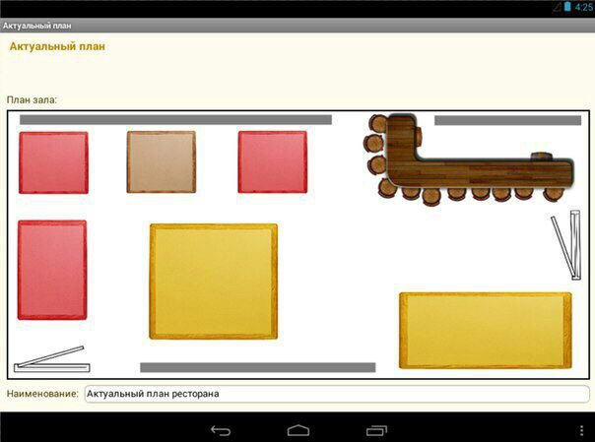

Рисунок 3.13 – Просмотр актуального плана зала на мобильном приложении

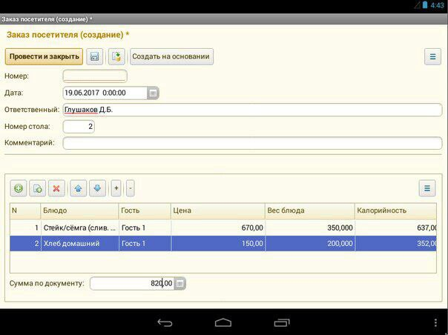

Рисунок 3.14 – Создание заказа посетителя на мобильном приложении

**Документ «Корректировка заказа»**

Документ предназначен для изменения первоначального заказа: создания новых позиций или отмены уже имеющихся. Каждый документ содержит в себе ссылку на заказ-основание для сохранения целостности заказа в целом, а при проведении документа выполняется проверка отрицательных остатков по текущему заказу: списать блюд больше, чем их было заказано изначально невозможно. Стоит сказать, что отмена позиции заказа в подавляющем большинстве случаев носит лишь информативный характер для сотрудников кухни, но, если на приготовление отменяемой позиции были затрачены какие-либо ресурсы, он всё равно попадает в конечный счет клиента. Внешний вид элемента документа представлен на рисунке 3.15.

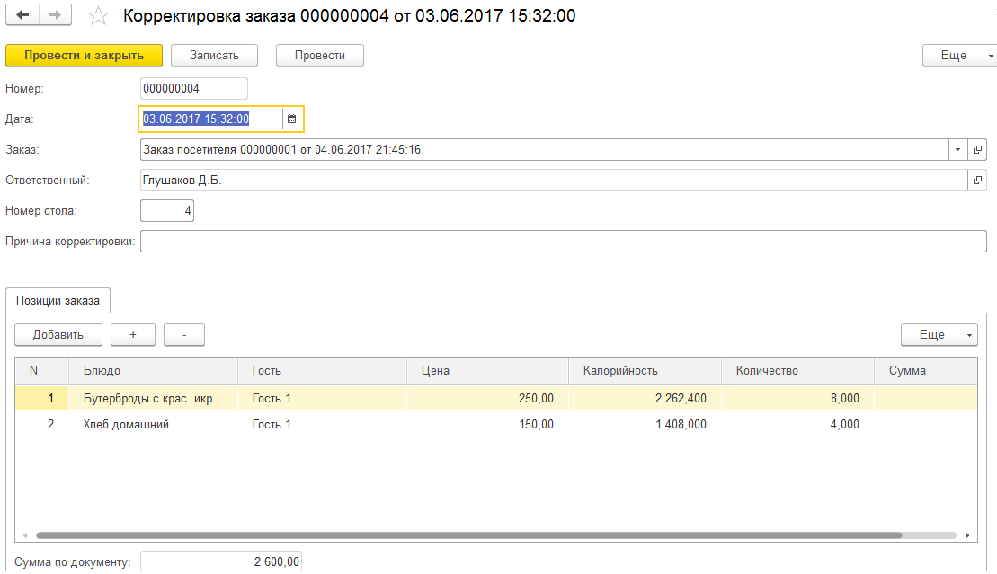

Рисунок 3.15 – Создание документа «Корректировка заказа»

**Документ «Закрытие заказа»**

Документ отражает факт закрытия заказа клиентом и его готовность оплатить заказ. В документе перечисляются все заказанные клиентом блюда, имеется возможность печати предварительных чеков по гостям (рисунок 3.16). Также указывается способ оплаты. Дальнейшее поступление денежных средств выполняется типовым документом «Поступление денежных средств». Внешний вид документа представлен на рисунке 3.17. Кроме того, данный документ доступен и пользователям мобильных приложений, его внешний вид представлен на рисунке 3.18.

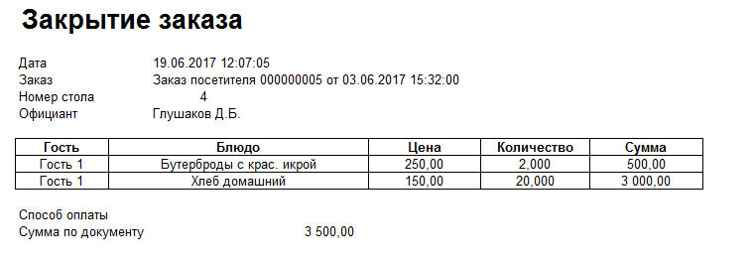

Рисунок 3.16 – Печать предварительного чека

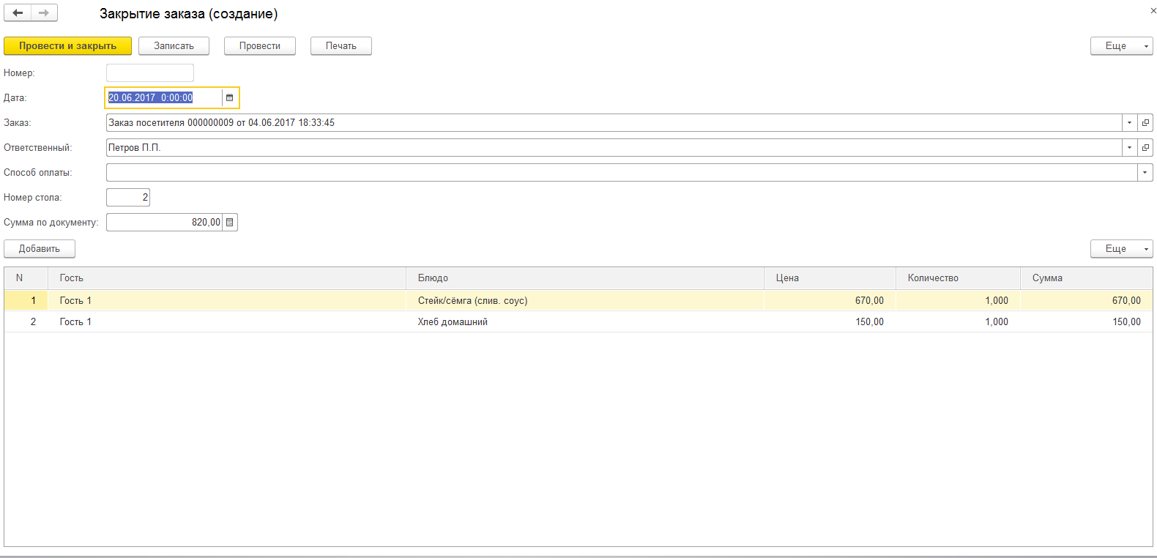

Рисунок 3.17 – Документ «Закрытие заказа»

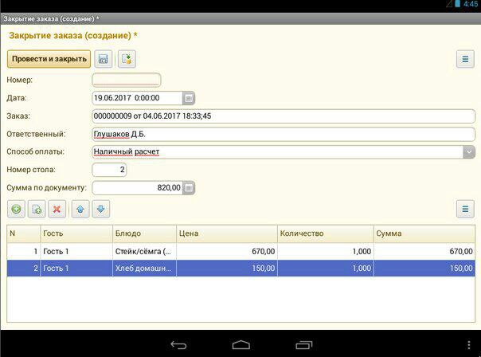

Рисунок 3.18 – Закрытие заказа с мобильного приложения

**Документ «Выполнение заказа»**

Документ используется сотрудниками кухни для отражения факта приготовления того или иного блюда в системе, система автоматически рассчитывает расход продуктов исходя из информации о выбранных блюдах (рисунок 3.19), но также имеется возможность ручного редактирования перечня используемых продуктов для более точного контроля остатков (рисунок 3.20).

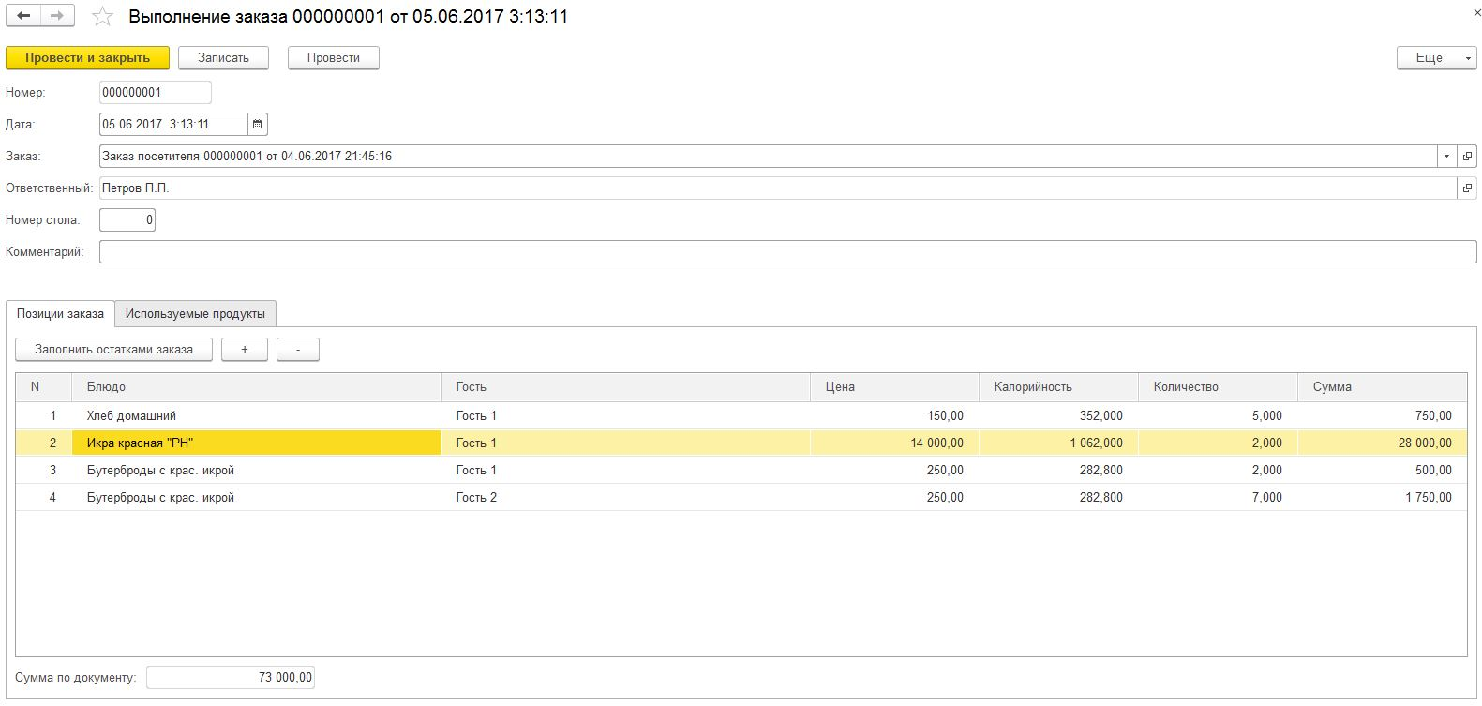

Рисунок 3.19 – Документ «Выполнение заказа»

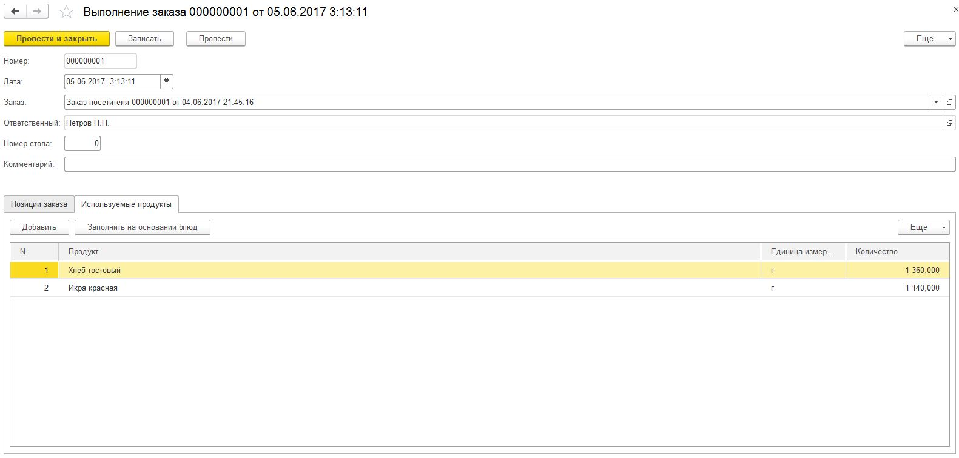

Рисунок 3.20 – Ввод затрачиваемых продуктов

**Утверждение меню**

Документ предназначен для формирования шеф-поваром ресторана текущего рабочего меню ресторана: указывается само блюдо, а также его цена. Информация, содержащаяся в документе, записывается в регистр сведений «Меню ресторана», к которому со специальным отбором по документу-регистратору имеют доступ официанты. Внешний вид регистра сведений представлен на рисунке 3.21, внешний вид документа на рисунке 3.22.

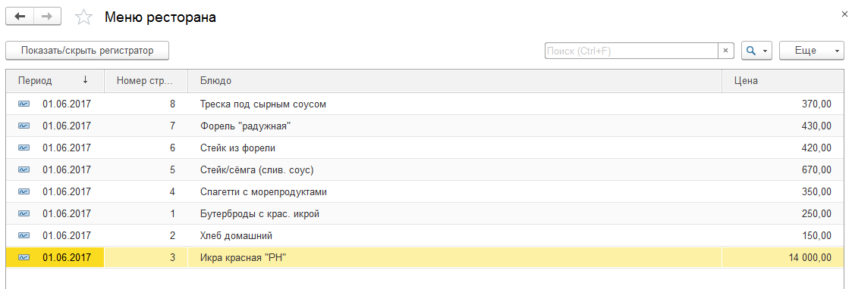Рисунок 3.21 – Регистр сведений «Меню ресторана»

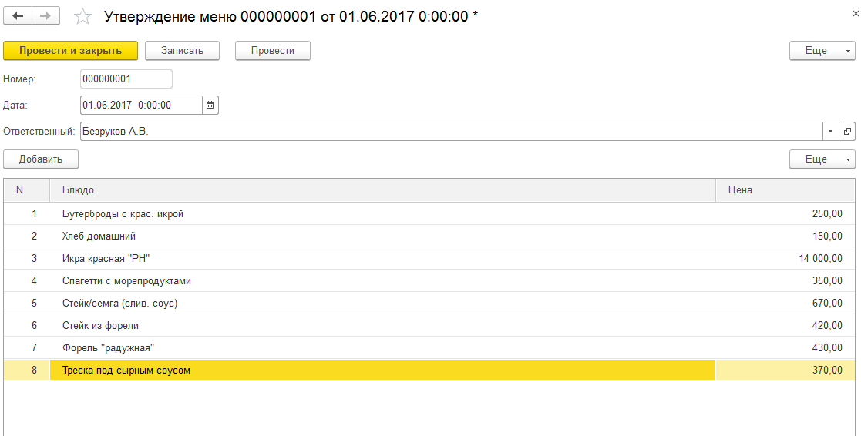

Рисунок 3.22 – Документ «Утверждение меню»

**Утверждение рекомендованных поставщиков**

Документ используется шеф-поваром для занесения в регистр сведений «Рекомендованные поставщики» информации о том, какие продукты предпочтительнее закупать у того или иного поставщика. Элемент документа представлен на рисунке 3.22.

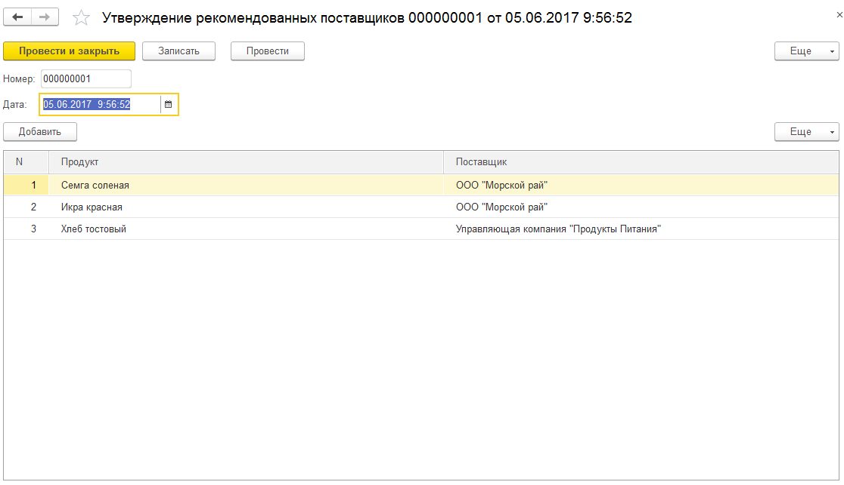

Рисунок 3.23 – Форма документа «Утверждение рекомендованных поставщиков»

**Заявка поставщику**

Документ, не создающий никаких движений в регистрах, но предназначенный для формирования заявок на закуп поставщикам, а также для их печати. Может формироваться как автоматически обработкой «Список продуктов к закупке», так и вручную, в случае такой необходимости. Является основанием для создания типового документа «Поступление товаров и услуг» (рисунок 3.25), который отражает факт поступления товарно-материальных ценностей на предприятие. Внешний вид документа «Заявка поставщику» представлен на рисунке 3.24.

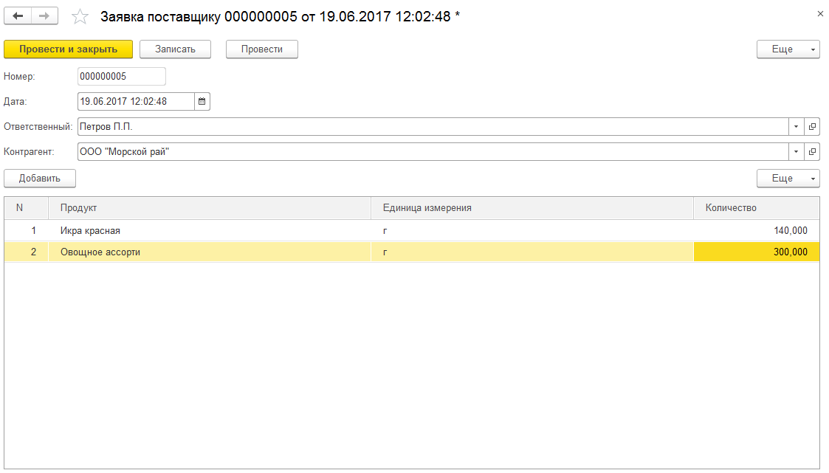

Рисунок 3.24 – Форма документа «Заявка поставщику»

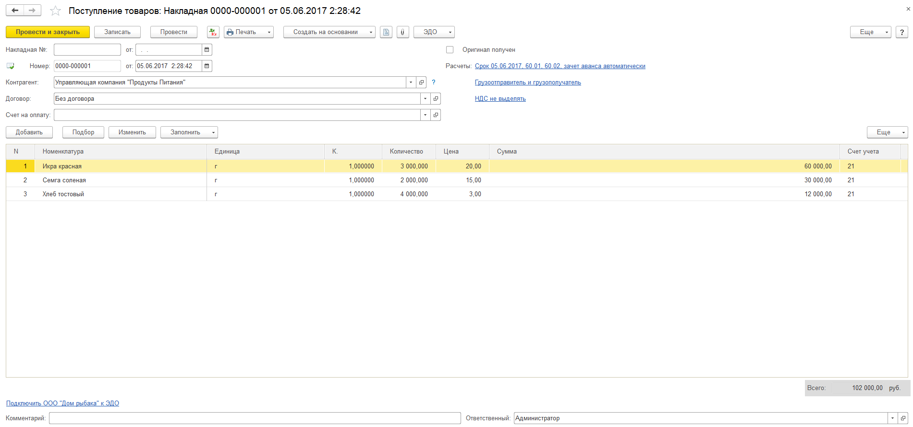

Рисунок 3.25 – Форма документа «Поступление товаров»

**Обработка «Список продуктов к закупке»**

Обработка, предназначенная для автоматического формирования экземпляров документа «Заявка поставщику», исходя из информации об имеющихся на момент запуска обработки остатков и сравнения их с установленными шеф-поваром минимальным количественными нормами того или иного продукта. После выполнения обработки, в отдельном списке отображается полный перечень созданных документов, каждый из которых соответствует отдельному поставщику. Сам же перечень заказываемых продуктов заполняется автоматически, но может быть откорректирован вручную. Внешний вид обработки представлен на рисунке 3.26.

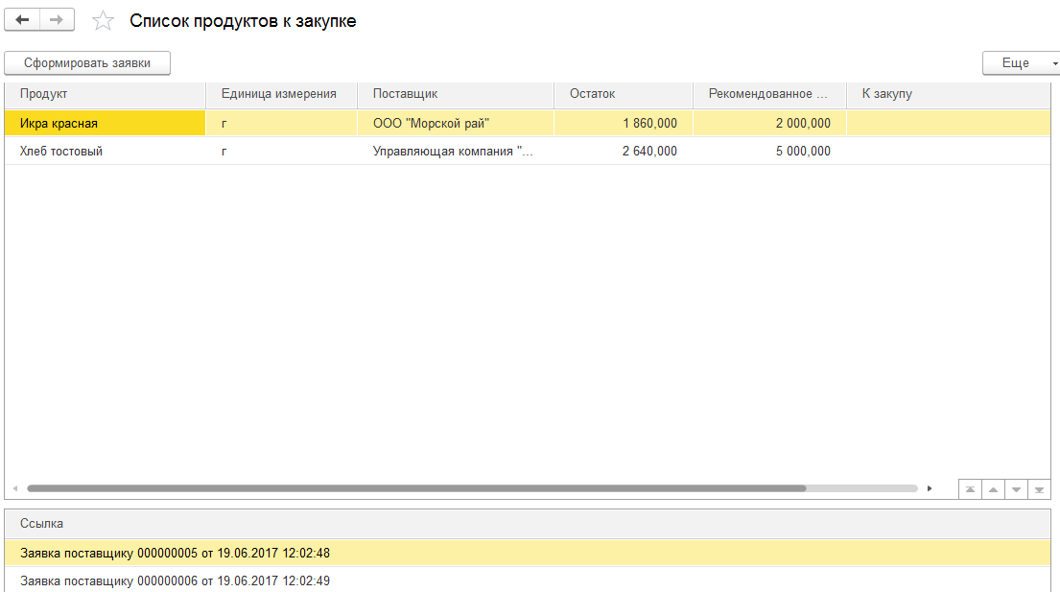

Рисунок 3.26 – Обработка «Список продуктов к закупке»

**Обработка «Сообщения работникам»**

Обработка предназначена для внутрикорпоративных сообщений между сотрудниками, на текущий момент также является прототипом: реализована возможность отправки сообщений одного пользователя другому, в будущем планируется также реализовать сохранение истории сообщений. Внешний вид обработки представлен на рисунке 3.27.

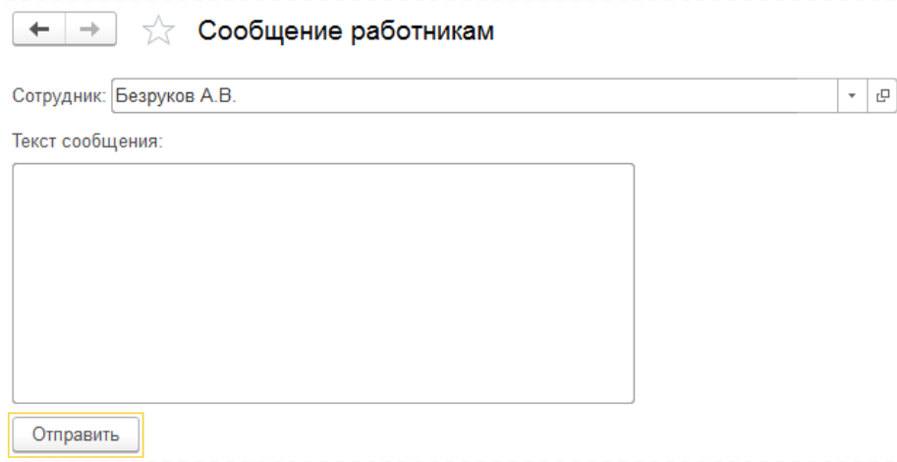

Рисунок 3.27 – Обработка «Сообщения работникам»

**Отчет «Эффективность сотрудников»**

Отчет включает в себя такие сведения, как: прибыль, принесенная за указанный период конкретным официантом; среднее время обслуживания одного клиента; соотношение положительных и отрицательных отзывов после обслуживания в виде диаграммы, его внешний вид представлен на рисунке 3.28.

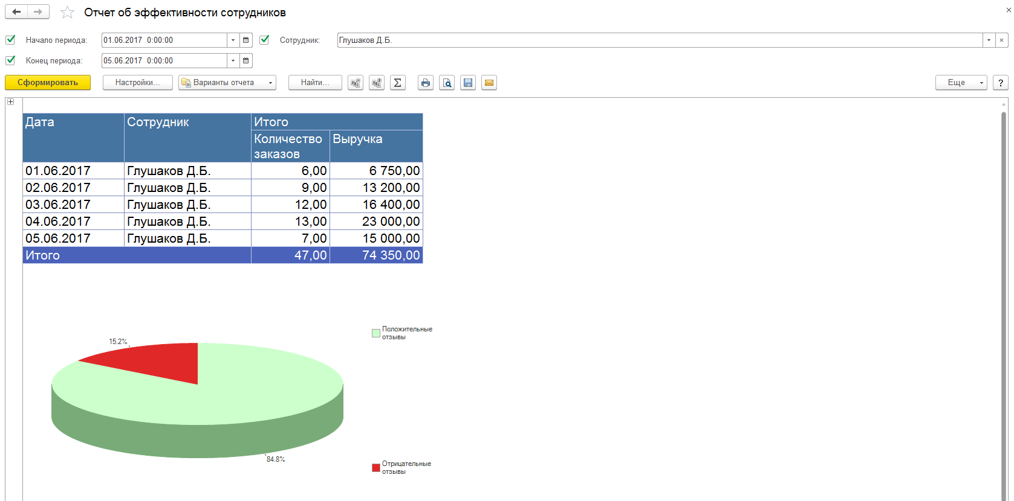Рисунок 3.28 – Форма формирования отчета «Эффективность сотрудников»

**Отчет «Обороты финансовых средств»**

Отчет о финансовых средствах, связанных непосредственно с деятельностью ресторана (прибыль, затраты на закупку продуктов). Косвенные источники доходов и расходов, такие как оплата аренды помещений, зарплата сотрудников не входят в компетенцию разрабатываемой АИС. Внешний вид отчета представлен на рисунке 3.29.

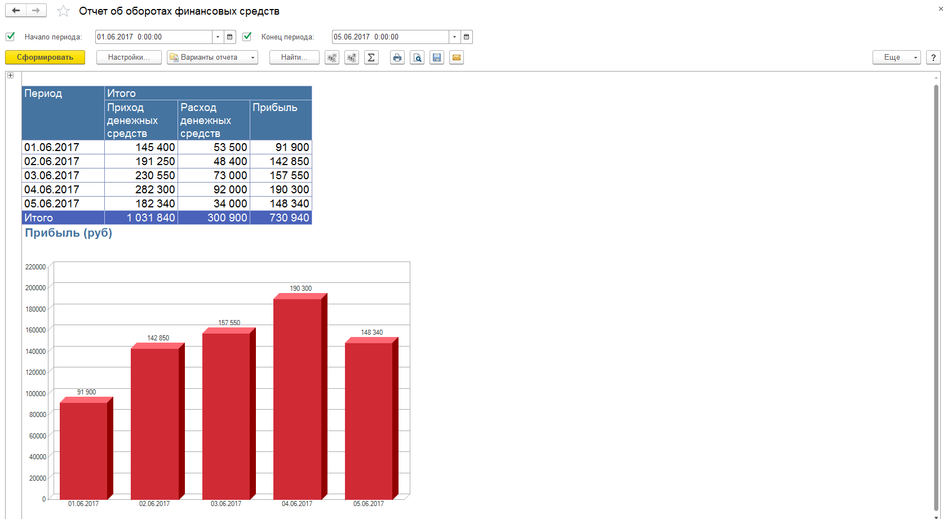Рисунок 3.29 – Форма формирования отчета «Обороты финансовых средств»

**Отчет «Продаваемость блюд»**

Отчет формируется за определенный период и включает в себя следующую информацию: общее количество их заказов, суммарную выручку и суммарные затраты на компоненты этих блюд. Внешний вид отчета представлен на рисунке 3.30.

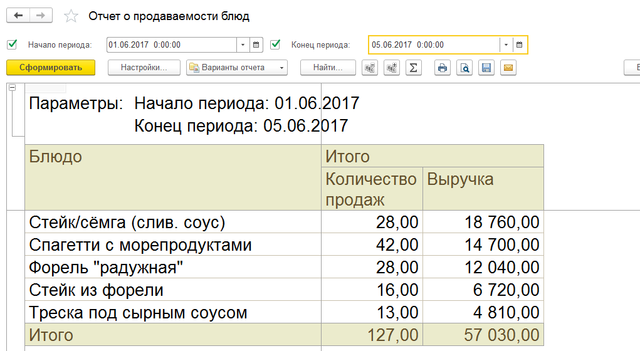Рисунок 3.30 – Форма формирования отчета «Продаваемость блюд»

1. ТЕХНИКО-ЭКОНОМИЧЕСКАЯ ЭФФЕКТИВНОСТЬ СОЗДАНИЯ АВТОМАТИЗИРОВАННОЙ ИНФОРМАЦИОННОЙ СИСТЕМЫ УПРАВЛЕНИЯ ПРЕДПРИЯТИЕМ ОБЩЕСТВЕННОГО ПИТАНИЯ
   1. Общие сведения

В экономической части выпускной квалификационной работы (ВКР) исследуется и обосновывается эффективность, а также целесообразность разработки автоматизированной информационной системы управления предприятием общественного питания в ресторане «Дом рыбака».

Система автоматизации предприятия общественного питания является для сотрудников ресторана главным инструментом эффективного осуществления рабочей деятельности.

Для предприятий, работающих в сфере общественного питания очень важно оперативно и своевременно вести учёт заказов. Поэтому задача автоматизации обработки данных ресторана является одной из приоритетных задач развития предприятия.

Затраты на автоматизацию ресторана складываются из стоимости оборудования и программного обеспечения, а также услуг по внедрению системы и обучению пользователей. Поэтому в данной главе проводится анализ оценки затрат на создание и рассчитывается экономическая эффективность создания АИС УПОП.

* 1. Оценка затрат на создание (внедрение) АИС

В соответствии с ГОСТ 34.601-90 «Автоматизированные системы. Стадии создания» процесс создания АИС делится на ряд этапов [5]. Этапы представляют собой стадии выполнения, которые ограничены некоторыми временными рамками*.*

В таблице 4.1 представлены временные затраты на выполнение работ по созданию АИС УПОП. На рисунке 4.1 изображена диаграмма Ганта, которая показывает взаимосвязи между задачами, длительности задач, длительность всего проекта.

На рисунке 4.2 представлен отчет по трудозатратам на развитие АИС УПОП.

Таблица 4.1 - Состав и содержание работ по созданию АИС УПОП

|  |  |  |  |  |  |  |
| --- | --- | --- | --- | --- | --- | --- |
| **№ п/п** | **Стадии** | **Этапы работ** | **Исполнитель** | **Сроки выполнения работ** | | **Длительность** |
| **Начало задачи** | **Окончание задачи** |
| 1.1 | Предпроектное обследование | Анализ текущего состояния структуры ресторана | Системный архитектор, системный аналитик | 01.03.2017 | 07.03.2017 | 5 |
| 1.2 | Формирование требований пользователя к АИС | 08.03.2017 | 09.03.2017 | 2 |
| 1.3 | Составление отчета об обследовании ресторана | 10.03.2017 | 16.03.2017 | 5 |
| **Итого по I этапу** | | | | | | 12 |
| 2.1 | Техническое задание | Разработка и утверждение технического задания на создание АИС | Системный архитектор | 17.03.2017 | 27.03.2017 | 7 |
| **Итого по II этапу** | | | | | | 7 |
| 3.1 | Технический проект | Разработка проектных решений по системе и ее частям | Системный архитектор | 28.03.2017 | 30.03.2017 | 3 |
| 3.2 | Разработка документации на АС и ее части | 31.03.2017 | 05.04.2017 | 4 |
| **Итого по III этапу** | | | | | | 7 |
| 4.1 | Рабочая документация | Разработка рабочей документации на систему и ее части | Системный архитектор | 06.04.2017 | 12.04.2017 | 5 |
| 4.2 | Разработка или адаптация программы | 13.04.2017 | 21.04.2017 | 7 |
| **Итого по IV этапу** | | | | | | 12 |
| 5.1 | Ввод в действие | Подготовка объекта автоматизации к вводу АИС в действие | Системный архитектор, специалист по внедрению | 22.04.2017 | 25.04.2017 | 3 |
| 5.2 | Подготовка персонала | 26.04.2017 | 27.04.2017 | 2 |
| 5.3 | Проведение предварительных испытаний | 28.04.2017 | 03.05.2017 | 4 |
| 5.4 | Проведение опытной эксплуатации | 04.05.2017 | 10.05.2017 | 5 |
| 5.5 | Проведение приемочных испытаний | 12.05.2017 | 25.05.2017 | 10 |
| **Итого по V этапу** | | | | | | 24 |
| **Общая длительность работ** | | | | | | 55 |
| 6.1 | Сопровождение АИС | Выполнение работ в соответствии с гарантийными обязательствами | Системный архитектор | 25.05.2017 | 04.10.2017 | 18 недель |
| 6.2 | Послегарантийное обслуживание |

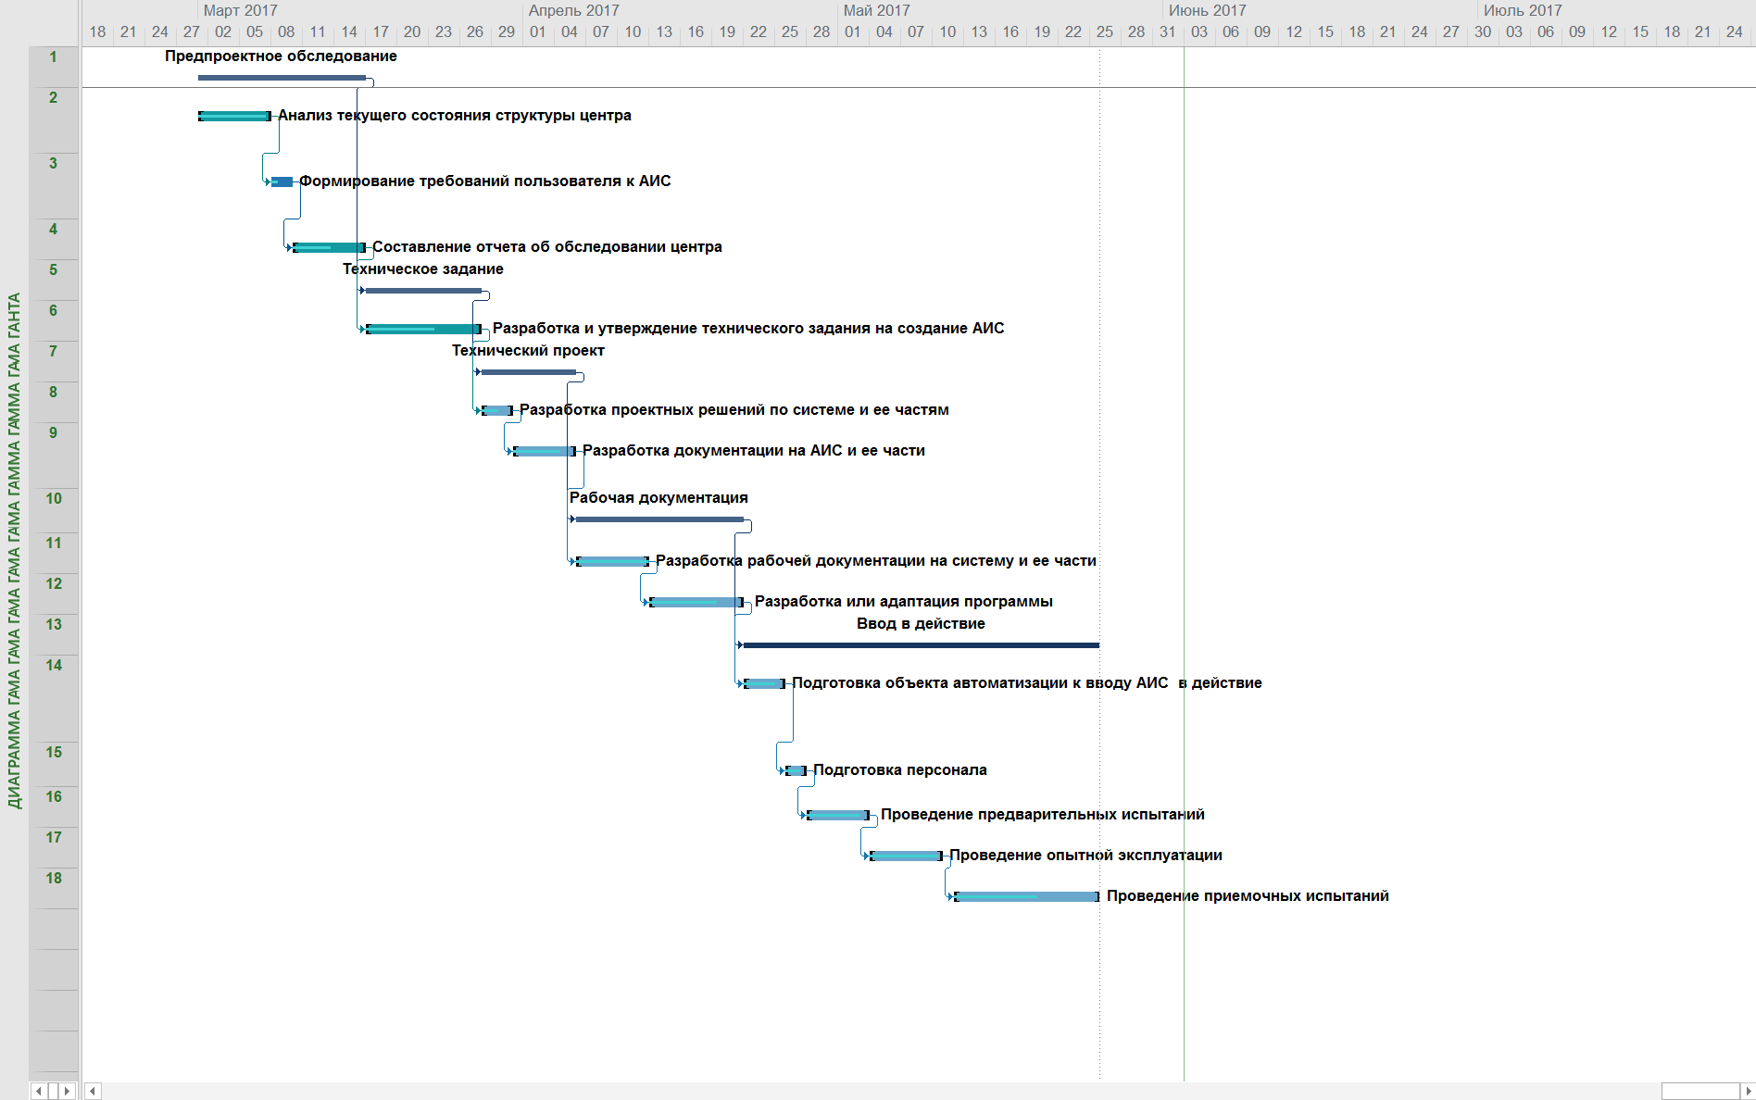

Рисунок 4.1 - Диаграмма Ганта для задач, реализуемых в АИС УПОП

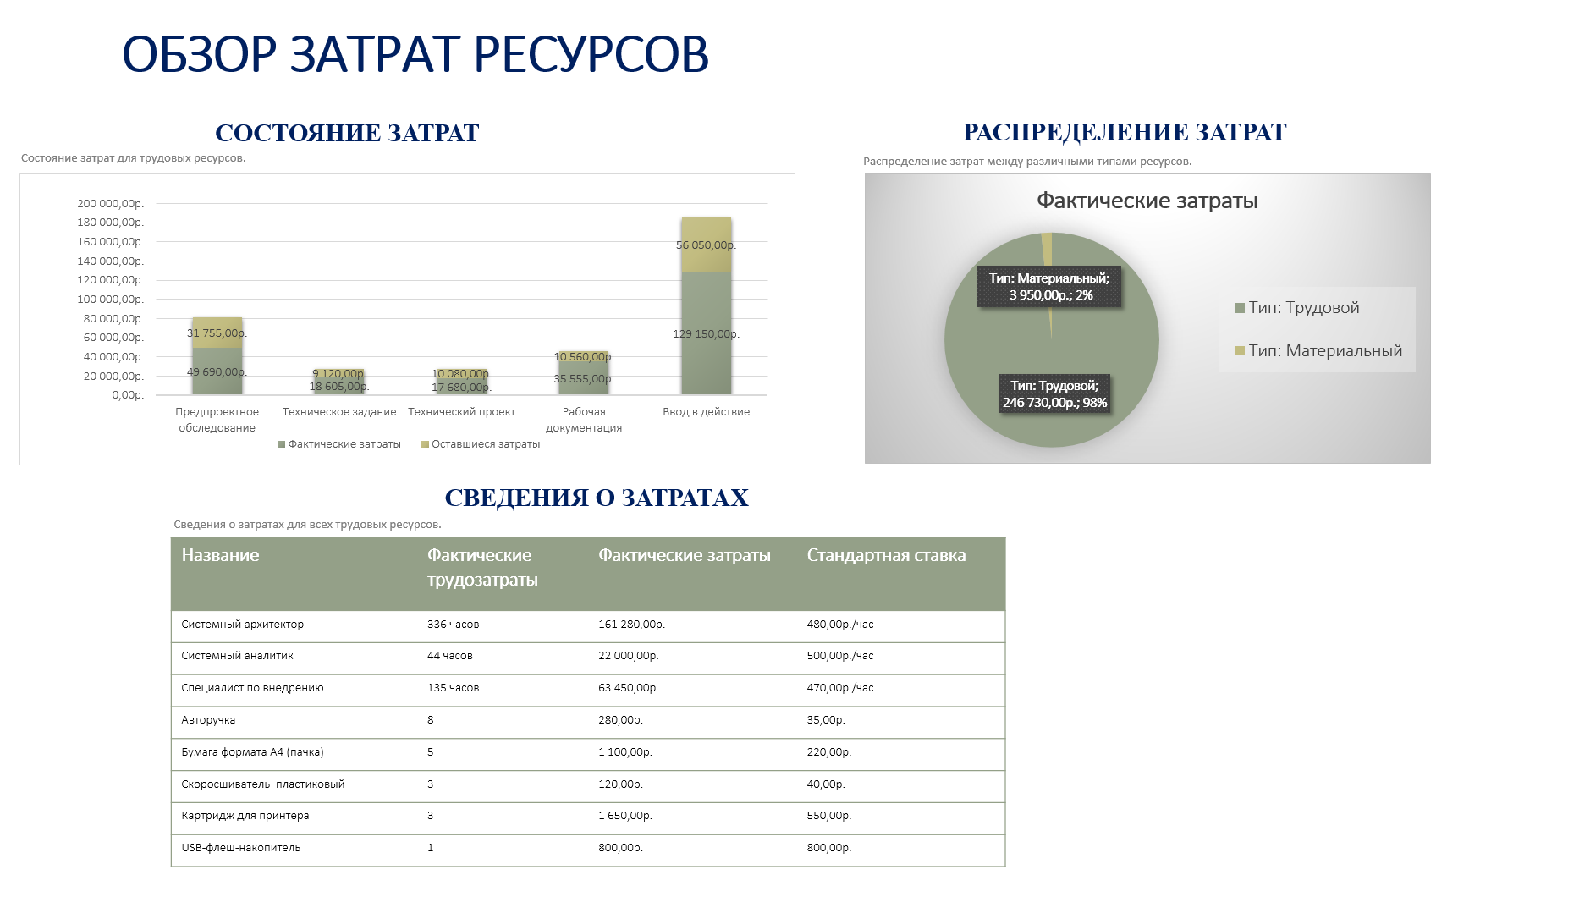

Рисунок 4.2 – Обзор затрат ресурсов на создание АИС УПОП

Затраты на разработку проекта (производственные затраты) представляют собой единовременные расходы на всех этапах инновационного процесса: исследование, разработка, тестирование, внедрение. Определение затрат на разработку проекта производится путем составления калькуляции плановой себестоимости. В плановую себестоимость включаются все затраты, связанные с ее выполнением, независимо от источника их финансирования.

Смета затрат состоит из прямых и накладных расходов. Расходы на разработку проекта включают в себя следующие статьи:

1. прямые материальные затраты;
2. основная заработная плата;
3. социальные начисления;
4. амортизация ЭВМ;
5. отчисления за электроэнергию;
6. накладные расходы (10% от прямых расходов).

**Статья 1 – Прямые материальные затраты.**

В этой статье учитываются затраты на материалы, расходуемые на проектирование системы. Материальные ресурсы, необходимые для разработки программы представлены в таблице 4.2.

Таблица 4.2 - Затраты на материальные ресурсы

|  |  |  |  |  |
| --- | --- | --- | --- | --- |
| **№ п/п** | **Наименование материального ресурса** | **Количество (шт.)** | **Цена (руб.)** | **Сумма (руб.)** |
| 1 | Авторучка | 8 | 35,00 | 280,00 |
| 2 | Бумага формата A4 (пачка) | 5 | 220,00 | 1 100,00 |
| 3 | Скоросшиватель пластиковый | 3 | 40,00 | 120,00 |
| 4 | Картридж для принтера | 3 | 550,00 | 1 650,00 |
| 5 | USB-флеш-накопитель | 1 | 800,00 | 800,00 |
| **Итого** | | | | **3 950,00** |

Таким образом, прямые материальные затраты составляют **3 950,00** рублей.

**Статья 2 – Основная заработная плата.**

Основная заработная плата при выполнении работ по разработке системы включает зарплату всех сотрудников, принимающих непосредственное участие в разработке. Основная заработная плата Зосн рассчитывается по формуле (4.1):

, (4.1)

где Зсрднj – зарплата j-го сотрудника, руб.,

n – количество сотрудников, принимающих непосредственное участие в разработке системы.

В таблице 4.3 приведены данные, необходимые для расчета основной заработной платы.

Таблица 4.3 - Данные для расчета стоимости основной стоимости заработной платы

|  |  |  |  |
| --- | --- | --- | --- |
| **№ п/п** | **Наименование материального ресурса** | **Почасовая ставка (руб/ч)** | **Трудозатраты (ч)** |
| 1 | Системный архитектор | 480,00 | 336 |
| 2 | Системный аналитик | 500,00 | 44 |
| 3 | Специалист по внедрению | 470,00 | 135 |
| **Итого** | | | **515** |

Заработная плата системного архитектора (формула 4.2):

**Зсис.арх** = 480,00 ∗ 336 = 161 280,00 руб. (4.2)

Заработная плата системного аналитика (формула 4.3):

**Зсис.ан** = 500,00 ∗ 44 = 22 000,00 руб. (4.3)

Заработная плата специалиста по внедрению (формула 4.4):

**Зспецвнедр** = 470,00 ∗ 135 = 63 450,00 руб. (4.4)

Получаем, что общая смета затрат АИС рассчитывается по следующей формуле 4.5:

**Зосн = Зсис.арх + Зсис.ан + Зспецвнедр**

**Зосн** = 161 280,00 + 22 000,00 + = 63 450,00 = **246 730,00** руб. (4.5)

Таким образом, затраты на трудовые ресурсы составляют **246 730,00** рублей.

**Статья 3 – Отчисления на социальные нужды.**

В статью «Отчисления на социальные нужды» включаются сумма страховых взносов, которые составляют 30% от затрат на оплату труда всех работников, занятых выполнением АИС.

Тогда отчисления на социальные нужды составят: 246 730,00 * 30% = **74 019,00** рублей.

**Статья 4 – Амортизация ПЭВМ.**

Амортизационные отчисления для ПЭВМ составляют 20% в год. Срок работы ЭВМ составляет **61** **день** **(два месяца).** За два месяца амортизационные отчисления при первоначальной стоимости ПЭВМ 35000 рублей составят 35 000,00* 20% * 2 месяца/ (12 месяцев *100) = **116** **рублей.**

**Статья 5 – Затраты на электроэнергию**

Затраты на электроэнергию вычисляются по формуле ЗЭН = РПОТ * ТВР * СкВт/ч, где ЗЭН – затраты на электроэнергию, РПОТ – потребляемая мощность – 0,3 киловатт в час, ТВР – фонд времени за период амортизации – 61 дней * 8 часов/день = 488 часа.

СкВт/ч – стоимость 1 киловатта энергии – 3,7 рублей.

Таким образом, ЗЭН = 0,3 * 488 часа * 3,7 = **541,68** рублей**.**

**Статья 6 – Накладные расходы**

Накладные расходы составляют 10% от прямых затрат. В прямые затраты входят затраты по статьям 1-6. Таким образом, накладные расходы составляют:

(3 950,00 + 246 730,00 + 74 019,00 + 116,00 + 541,68) ∗ 0,1 = **32 535, 86** руб**.**

Общая себестоимость разрабатываемого программного средства составляет:

3 950,00 + 246 730,00 + 74 019,00 + 116,00 + 541,68 + 32 535, 86 = **357 892,2** руб.

* 1. Обзор показателей оценивания экономического эффекта от внедрения проекта автоматизации

Большое значение для проектов автоматизации имеет оценивание экономического эффекта от внедрения.

В таблице 4.4 приведены конечные (завершенные) операции обработки информации, временные характеристики операций до и после внедрения проекта по автоматизации.

Таблица 4.4 – Трудоемкость операций обработки информации после внедрения АИС УПОП

|  |  |  |  |
| --- | --- | --- | --- |
| **№ п/п** | **Операции обработки информации** | **Трудоемкость операции, человеко-часы за год до внедрения АИС** | **Трудоемкость операции, человеко-часы за год после внедрения АИС** |
| 1 | Обработка информации в процессах формирования меню и создания заявок на закупку продуктов | 310 | 126 |
| 2 | Обработка информации в процессе оформления нового заказа | 250 | 121 |
| 3 | Обработка информации в процессе реализации заказа | 230 | 119 |
| 4 | Обработка информации в процессе создания графика занятости мест | 200 | 117 |
| **Итого** | | **990** | **483** |

Таким образом, показатель снижения трудовых затрат за год ΔT = 990 − 483 = 507 человеко-часов. Коэффициент снижения трудовых затрат KT = 483/990 = 0,48.

**Расчёт стоимостных затрат до развития АИС.**

Определение затрат на развитие АИС производится путем составления соответствующей сметы, которая включает следующие статьи:

1. заработная плата;
2. отчисления на социальные нужды;
3. амортизация оборудования;
4. расходы на оплату машинного времени;
5. расходы на ведение информационной базы;
6. накладные расходы (материалы и пр.).

Рассчитаем показатель стоимостных затрат за год применительно выполнению работ до развития АИС.

1. **Вычислим затраты на заработную плату оператора**. Считаем, что заработная плата условного оператора АИС УПОП, выполняющего все подлежащие автоматизации функции, равна 52000 рублей в месяц. Основываясь на производственном календаре на 2017 год, получим, что в году 1973 рабочих часа. Отсюда получим среднее число рабочих часов в месяц: 1973/12 = 164,41 человеко-часа. Следовательно, стоимость почасовой работы оператора равна:

52000 /164,41 = 316,28 рублей/час.

Затраты на заработную плату оператора, рассчитанные из трудоемкости выполнения операций технологического процесса и тарифа сотрудника составят:

= 316,28 * 990 = **313117,2** рублей.

1. **Отчисления на социальные нужды** – обязательные отчисления по нормам, установленным законодательством государственного социального страхования, в Фонд социального страхования РФ, Пенсионный фонд РФ, фонды обязательного медицинского страхования от затрат на оплату труда работников. Отчисления на социальные нужды производятся согласно Федеральному закону № 212-ФЗ (ред. от 02.04.2014) «О страховых взносах в Пенсионный фонд Российской Федерации, Фонд социального страхования Российской Федерации, Федеральный фонд обязательного медицинского страхования».  
    Отчисления на социальные нужды составят 30%:

= **313 117,2** * 30% = **93935,16** рублей

1. **Амортизационные отчисления** рассчитаем по формуле 4.6:

(Количество рабочих часов в году), (4.6)

где – персональная стоимость оборудования,

 – норма амортизации, % (принято 20%),

 – время использования оборудования.

Амортизационные отчисления по данным бухгалтерского учета при стоимости ЭВМ 32000 рублей за время 990 человеко-часа и норме амортизации 20% в год составят:

= (32000*0,2*990)/1973 = **3211,35** рублей.

1. Рассчитаем **стоимость машинного времени** по формуле 4.7:

, (4.7)

где  – стоимость машинного часа,  – длительность выполнения m-й машинной операции j-го технологического процесса,

Тогда расходы на оплату машинного времени составят:

= 37,78 * 990 = **37402,2** рублей.

1. Для расчета **годовых затрат** на материалы сформируем таблицу, в которой представим необходимые для работы материалы и их стоимость (таблица 4.5).

Таблица 4.5 – Затраты на приобретение материалов

|  |  |  |  |  |
| --- | --- | --- | --- | --- |
| **№ п/п** | **Вид материалов** | **Количество** | **Цена за единицу, рубли** | **Сумма расходов, рубли** |
| 1 | 2 | 3 | 4 | 5 |
| 1 | Бумага формата A4 | 3 пачки | 100 | 300 |
| 2 | Картридж для принтера HP 650 Advantage Black | 2 штуки | 800 | 1600 |
| **ИТОГО:** | | | | **1900** |

Таким образом,  = **1900** рублей.

1. Исходя из того, что стоимость поддержки программы «1С:Предприятие 8. Общепит» составляет 28000 рублей в год, можно сделать вывод о том, что = **28000** рублей.

Стоимостные затраты за год применительно выполнению работ до развития АИС представлены в таблице 4.6.

Таблица 4.6 – Стоимостные затраты до развития АИС

|  |  |  |
| --- | --- | --- |
| **№ п/п** | **Вид затрат** | **Сумма, рубли** |
| 1 | 2 | 3 |
| 1 | Затраты на заработную плату оператора | 313117,2 |
| 2 | Отчисления на социальные нужды | 93935,16 |
| 3 | Амортизационные отчисления | 3211,35 |
| 4 | Затраты на оплату машинного времени | 37402,2 |
| 5 | Затраты на материалы | 1900 |
| 6 | Затраты на ведение информационной базы | 28000 |
| **ИТОГО:** | | **477 565,91** |

Стоимость (C0) затрат до развития АИС составила **477 565,91** рублей. Полученную информацию учтём в таблице 4.8.

**Расчёт стоимостных после развития АИС.**

Рассчитаем показатель стоимостных затрат за год применительно выполнению работ после развития АИС.

1. **Стоимость почасовой работы** оператора, как уже было рассчитано, равна 316,28 рублей/час.

Затраты на заработную плату оператора, рассчитанные из трудоемкости выполнения операций технологического процесса и тарифа сотрудника составят:

= 316,28 * 483 = **152763,24** рублей.

1. **Отчисления на социальные нужды** (30%) составят:

= 152763,24 * 30% = **45 828,9** рублей.

1. **Амортизационные отчисления** по данным бухгалтерского учета за время 483 человеко-часов при стоимости ЭВМ 32000 рублей и норме амортизации 20% в год составят (формула 4.6):

= (32000*0,2*483)/1973 = **1566,75** рублей.

1. **Расходы на оплату машинного** времени составят (формула 4.7):

= 37,78 * 483 = **18247,74** рублей.

1. **Затраты на материалы** не изменились и остались такими же, как и до развития АИС, и равны **1900** рублей.
2. **Стоимость поддержки программы** «1С: Предприятие 8. Общепит» остается прежней и составляет 28000 рублей в год. Следовательно, = **28000** рублей.

Стоимостные затраты за год применительно выполнению работ до развития АИС представлены в таблице 4.7.

Таблица 4.7 – Стоимостные затраты после развития АИС

|  |  |  |
| --- | --- | --- |
| **№ п/п** | **Вид затрат** | **Сумма, рубли** |
| 1 | Затраты на заработную плату оператора | 152763,24 |
| 2 | **Отчисления на социальные нужды** | 45 828,9 |
| 3 | Амортизационные отчисления | 1566,75 |
| 4 | Затраты на оплату машинного времени | 18247,74 |
| 5 | Затраты на материалы | 1900 |
| 6 | Затраты на ведение информационной базы | 28000 |
| **ИТОГО** | | **202 477,73** |

Таким образом, получаем:

Стоимостные затраты до развития АИС ***C0*** = **477 565,91** рублей, а после развития АИС затраты C***1*** = **202 477,73** рублей.

Результаты расчетов экономической эффективности развития АИС приведены в таблице 4.8.

Таблица 4.8 - Показатели эффективности от внедрения проекта автоматизации

|  |  |  |  |  |  |
| --- | --- | --- | --- | --- | --- |
|  | **Затраты** | | **Абсолютное изменение затрат** | **Коэффициент изменения затрат** | **Индекс изменения затрат** |
| **До внедрения** | **После внедрения** |
| **Трудоемкость** | ***T0*** (час) | ***T1*** (час) | ***ΔТ=Т0 - Т1 (час)*** | ***КТ=ΔТ/T0*** * 100 % | ***YT=T0/T1*** |
|  | 990 | 483 | 507 | 51% | 2,05 |
| **Стоимость** | *C0* (руб.) | *C1* (руб.) | ***ΔC=C0-C1 (руб.)*** | ***КC=ΔC/C0*** * 100 % | ***YC=C0/C1*** |
|  | 477 565,91 | 202 477,73 | 275 088,18 | 58% | 2,36 |

Срок окупаемости рассчитаем по формуле 4.8.

Ток  = КП /ΔC , (4.8)

где КП - затраты в рублях на создание проекта машинной обработки информации (проектирование и внедрение).

Ток = 357 892,2 / 275 088,18= 1,3 (года)

Расчеты показали, что внедрение проекта автоматизации является целесообразным, поскольку трудоемкость работ после внедрения АИС сократилась на 507 часов в год или на 51%, затраты же сократились на 58%. Срок окупаемости проекта составил 1,3 года.

* 1. Экономическая эффективность

Программное решение, проектируемое в настоящей работе, является частным случаем автоматизации предприятия общественного питания.

Разработка автоматизированной информационной системы, учитывающей специфику конкретного предприятия, позволит учесть все особенности управления рестораном и повысить эффективность деятельности. В силу сказанного, проектирование и последующая реализация информационной системы поддержки деятельности предприятия общественного питания является актуальной.

Эффективность предлагаемого решения выражается, прежде всего, в улучшении экономических показателей ресторана за счет увеличения количества потенциальных клиентов, что станет возможным благодаря внедрению АИС УПОП.

ЗАКЛЮЧЕНИЕ

В результате выполнения выпускной квалификационной работы, была разработана автоматизированная информационная система управления предприятием общественного питания для ресторана «Дом рыбака» - АИС УПОП. Был проведен экспресс-анализ работы автоматизируемого предприятия общественного питания, что позволило выявить некоторые недостатки бизнес-процессов ресторана. Обоснована целесообразность доработки уже имеющейся АИС. Выполнено техническое проектирование, обоснование экономической целесообразности, разработка программного продукта и описание его реализации.

АИС УПОП обладает всем необходимым функционалом для управления рестораном на всех уровнях его работы: автоматизирован как фронт-офис, так и бэк-офис.

Все цели, поставленные перед автоматизированной информационной системой, были успешно достигнуты. Созданная АИС УПОП полностью соответствует всем предъявленным к ней требованиям.

СПИСОК ИСПОЛЬЗУЕМЫХ ИСТОЧНИКОВ

1. Российская Федерация. Постановления. "Об утверждении Правил оказания услуг общественного питания" (ред. от 04.10.2012) постановление Правительства РФ от 15.08.1997 N 1036. [Электронный ресурс] // Справочно-правовая система "Консультант Плюс" [сайт]. – URL: http://www.consultant.ru/document/cons_doc_LAW_15559/ – (Дата обращения: 10.06.2017).
2. Российская Федерация. Постановления. " Об утверждении Правил продажи отдельных видов товаров" (ред. от 23.12.2016) постановление Правительства РФ от 19.01.1998 N 55. [Электронный ресурс] // Справочно-правовая система "Консультант Плюс" [сайт]. – URL: http://www.consultant.ru/document/cons_doc_LAW_17579/– (Дата обращения: 10.06.2017).
3. Федеральный закон от 30 марта 1999 г. N 52-ФЗ "Об утверждении Правил оказания услуг общественного питания" (ред. от 28.12.2010) // Справочно-правовая система "Консультант Плюс" [сайт]. – URL: http://www.consultant.ru/document/cons_doc_LAW_22481/ – (Дата обращения: 10.06.2017).
4. Рудинский И.Д. Архитектура и разработка корпоративных информационных систем [Текст]: учеб. - метод. пособие по вып. курс. проекта для студ., обуч. в бакалавриате по напр. подгот. "Прикладная информатика" (профиль подгот. "Прикладная информатика в экономике") / И. Д. Рудинский, 2015. - 77 с.
5. ГОСТ 34.601-90. Информационная технология. Комплекс стандартов на автоматизированные системы. Заголовок: Автоматизированные системы стадии создания. — М.: Изд-во стандартов, 1990.
6. ГОСТ 34.201–89. Информационная технология. Комплекс стандартов на автоматизированные системы. Заголовок: Виды, комплектность и обозначения документов при создании автоматизированных систем — М.: Изд-во стандартов, 1990.
7. Российская Федерация. О применении контрольно-кассовой техники при осуществлении наличных денежных расчетов и (или) расчетов с использованием платежных карт: федеральный закон от 2 мая 2003 N 54-ФЗ, принят Госдумой 25 апреля 2003 года., одобрен Советом Федерации 14 мая 2003 года.
8. Положение по бухгалтерскому учету "Учет материально-производственных запасов" (ПБУ 5/01), утв. приказом МВ РФ от 09.07.2001 № 44н.
9. Программный комплекс R-Keeper [Электронный ресурс] // Официальный сайт программного обеспечения R-Keeper - автоматизация общепита [сайт]. – URL: http://www.r-keeper.ru/about/ – Заглавие с экрана. – (Дата обращения: 13.06.2017).
10. Tillypad – система автоматизации ресторанов [Электронный ресурс] // Официальный сайт компании Tillypad [сайт]. – URL: http://tillypad.ru/– Заглавие с экрана. – (Дата обращения: 13.06.2017).
11. Карточка решения - 1С: Предприятие 8. Ресторан [Электронный ресурс] // Официальный сайт отраслевых и специализированных решений 1С: Предприятие [сайт]. – URL: solutions.1c.ru/ – Заглавие с экрана. – (Дата обращения: 13.06.2017).
12. Рудинский И.Д. Архитектура и разработка корпоративных информационных систем. Учебно-методическое пособие по выполнению курсового проекта для студентов, обучающихся в бакалавриате по направлению подготовки «Прикладная информатика» (профиль подготовки – «Прикладная информатика в экономике») – Калининград: КГТУ, 2015.

ПЕРЕЧЕНЬ КЛЮЧЕВЫХ СЛОВ

* 1С: Общепит
* 1С: Предприятие
* 1С: Ресторан
* R-Keeper
* TillyPad
* Автоматизация
* АИС УПОП
* Бэк-офис
* Информационное обеспечение
* Отчет
* Полнотекстовый поиск
* Пользователь
* Фронт-офис

СПИСОК СОКРАЩЕНИЙ

* АИС – автоматизированная информационная система
* АИС УПОП – автоматизированная информационная система управления предприятием общественного питания
* ВКР – выпускная квалификационная работа
* ГОСТ – Государственный стандарт
* ЕНВД – единый налог на вмененный доход
* ИНН – индивидуальный номер налогоплательщика
* ККМ – контрольно-кассовая машина
* ОВД – оператор фискальных данных
* ПО – программное обеспечение
* РД – рабочая документация
* ТП – технический проект
* ФГБОУ ВО «КГТУ» – Федеральное государственное бюджетное образовательное учреждение высшего образования «Калининградский государственный технический университет
* ФНС – Федеральная Налоговая Служба

ПРИЛОЖЕНИЯ

Приложение А. Диаграмма IDEF.0 – модель бизнес-процессов «as-is»

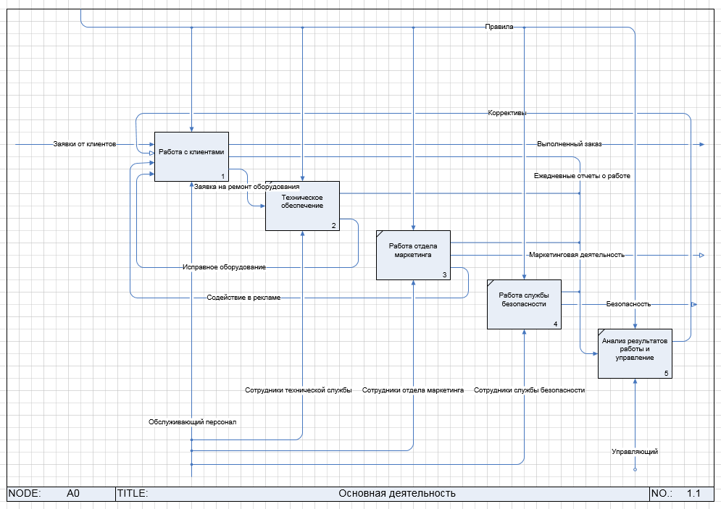

Рисунок А.1 – Детализация главного процесса «Основная деятельность»

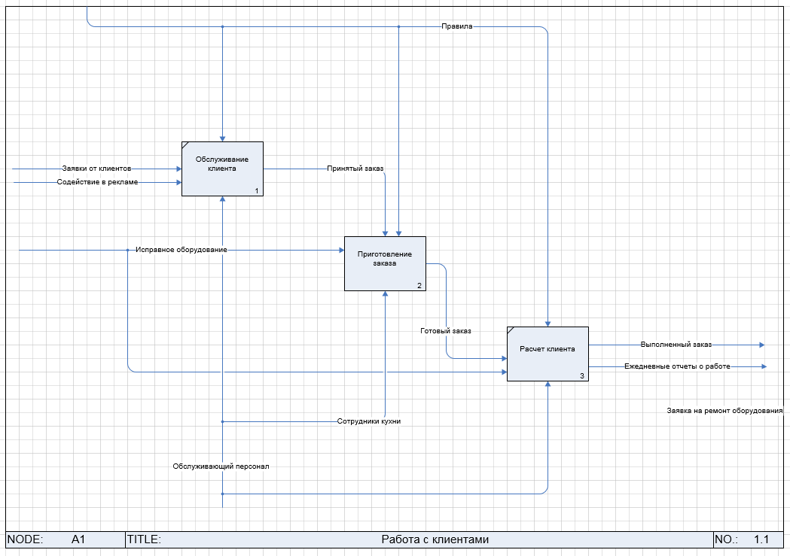

Рисунок А.2 – Детализация процесса «Работа с клиентами»

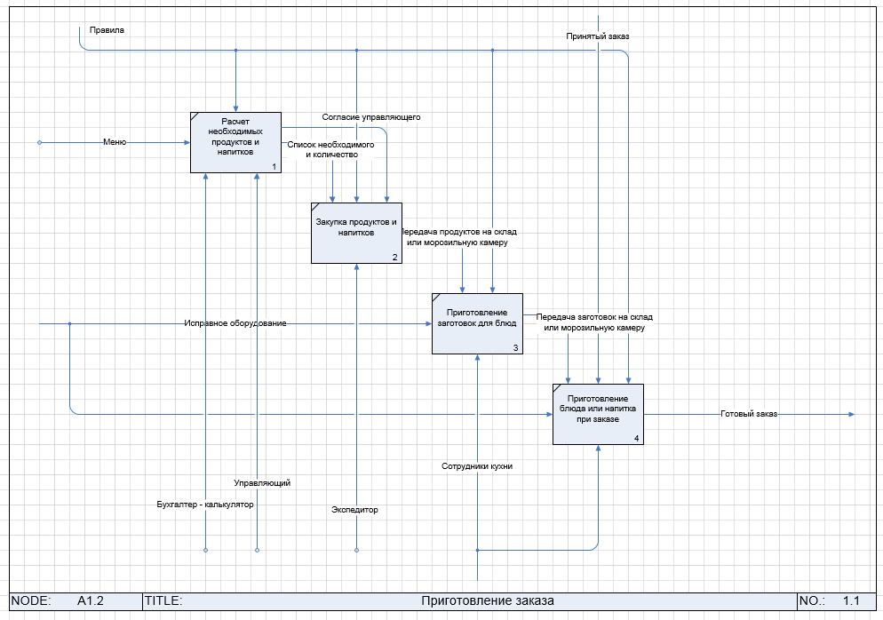

Рисунок А.3 – Детализация процесса «Приготовление заказа»

Приложение Б. Схема технологического процесса обработки данных в нотации IDEF0



Рисунок Б.1 – Процесс «Управление залом»



Рисунок Б.2 – Декомпозиция процесса «Управление заказами»



Рисунок Б.3 – Декомпозиция процесса «Управление кухней и учет продукции»



Рисунок Б.4 – Декомпозиция процесса «Аналитика и управление»

Приложение В. Схема функциональной структуры АИС УПОП

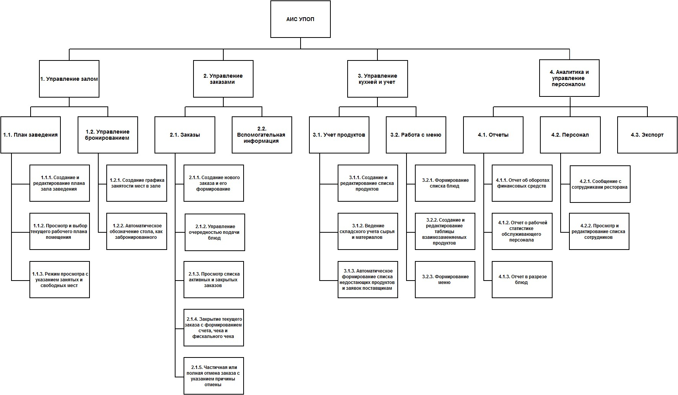

1. Фискальный чек имеет фискальный признак. Аппарат, который выдал этот чек, должен быть зарегистрирован в налоговой инспекции. Основные отличия фискального чека от нефискального: на фискальном чеке должен быть ИНН, регистрационный номер ККМ и фискальный признак (в основном это буква Ф, в различных вариантах). Продажа товара с выдачей нефискального чека может привести к штрафу (за исключением организаций, являющихся плательщиками ЕНВД).